ИП Бурнатова Н. М.

Внесение изменений в
генеральный план
сельского поселения Малый Атлым
Октябрьского района
Ханты-Мансийского автономного округа

МАТЕРИАЛЫ ПО ОБОСНОВАНИЮ

г. Екатеринбург
2026г.

ОГЛАВЛЕНИЕ
Состав материалов 4
Введение 5
Обоснование выбранного варианта размещения объектов федерального, регионального и местного значения на основе анализа использования территории, возможных направлений ее развития и прогнозируемых ограничений использования. Оценка возможного влияния планируемых для размещения объектов местного значения поселения на комплексное развитие территории 8
1 Общие сведения о сельском поселении Малый Атлым 8
1.1 Экономико-географическое положение 8
1.2 Историческая справка 8
1.3 Природно-ресурсный потенциал 10
1.3.1 Климат 10
1.3.2 Геолого-геоморфологическая характеристика 10
1.3.3 Инженерно-геологические условия 11
1.3.4 Водные ресурсы 12
1.3.5 Минерально-сырьевые ресурсы 13
1.4 Природоохранный комплекс территории 15
1.5 Объекты культурного наследия 16
2 Сведения планируемых для размещения объектах федерального значения, объектах регионального значения, объектах местного значения муниципального района 21
2.1 Утвержденные документами территориального планирования Российской Федерации, документами территориального планирования двух и более субъектов Российской Федерации, документами территориального планирования субъекта Российской Федерации, сведения о видах, назначении и наименованиях планируемых для размещения объектов федерального, объектов регионального значения 21
2.2 Утвержденные документом территориального планирования муниципального района сведения о видах, назначении и наименованиях планируемых для размещения объектов местного значения муниципального района 26
2.3 Сведения об утвержденных документах стратегического планирования, о национальных проектах, об инвестиционных программах субъектов естественных монополий, организаций коммунального комплекса, о решениях органов местного самоуправления, иных главных распорядителей средств соответствующих бюджетов, предусматривающих создание объектов местного значения 27
3 Функционально-планировочная организация территории 28
3.1 Планировочная структура 28
3.2 Предложения по изменению границ населенных пунктов 28
3.3 Функциональное зонирование 59
3.4 Зоны с особыми условиями использования территории 66
4 Оценка демографического потенциала территории 81
4.1 Население. Современное состояние 81
4.2 Трудовые ресурсы. Современное состояние 83
4.3 Прогноз демографического развития 83
5 Социальное и культурно-бытовое обслуживание населения 87
5.1 Учреждения образования 87
5.2 Учреждения культуры 92
5.3 Учреждения здравоохранения 95
5.4 Объекты для занятий физической культурой и спортом, плоскостные объекты 96
5.5 Предприятия торговли и общественного питания 97
5.6 Обеспечение доступности объектов социальной инфраструктуры для инвалидов и маломобильных групп населения 99
5.7 Организация ритуальных услуг 101
6 Жилищный фонд 101
7 Потенциал основных отраслей экономики 104
8 Транспортная инфраструктура 105
9 Инженерная инфраструктура 108
9.1 Водоснабжение 108
9.2 Водоотведение 115
9.3 Теплоснабжение 116
9.4 Газоснабжение 116
9.5 Электроснабжение 117
9.6 Средства связи и коммуникаций 118
10 Охрана окружающей среды 120
10.1 Состояние окружающей среды 120
10.2 Мероприятия по охране окружающей среды 121
10.3 Система обращения с отходами производства и потребления 123
11 Перечень основных факторов риска возникновения чрезвычайных ситуаций природного и техногенного характера 125
11.1 Перечень возможных источников чрезвычайных ситуаций природного характера, которые могут оказывать воздействие на размещение объектов местного значения и функциональное назначение территории 125
11.2 Перечень источников чрезвычайных ситуаций техногенного характера, которые могут оказывать воздействие на размещение объектов местного значения и функциональное назначение территории 126
11.3 Перечень возможных источников чрезвычайных ситуаций биолого-социального характера, которые могут оказывать воздействие на размещение объектов местного значения и функциональное назначение территории 127
11.4 Перечень объектов в области обеспечения пожарной безопасности 128
Технико-экономические показатели генерального плана 131

Состав материалов
№ | Наименование документа
Внесение изменений в генеральный план сельского поселения Малый Атлым Октябрьского района Ханты-Мансийского автономного округа –Югры.
Утверждаемая часть
1 | Положение о территориальном планировании
2 | Приложение № 1 «Карта планируемого размещения объектов местного значения»
3 | Приложение № 2 «Карта границ населенных пунктов, входящих в состав сельского поселения Малый Атлым»
4 | Приложение № 3 «Карта функциональных зон»
5 | Приложение № 4 «Сведения о границах населенных пунктов, входящих в состав сельского поселения»
Внесение изменений в генеральный план сельского поселения Малый Атлым Октябрьского района Ханты-Мансийского автономного округа -Югры.
Материалы по обоснованию
1 | Материалы по обоснованию в текстовой форме. Том 1.
2 | Материалы по обоснованию в текстовой форме. Том 2. Приложения
3 | Приложение № 1 «Схема современного использования территории. Схема зон с особыми условиями использования территории»
4 | Приложение № 2 «Схема анализа обеспеченности объектами социальной инфраструктуры. Схема расположения объектов экономики»
5 | Приложение № 3 «Транспортная схема. Схема инженерной инфраструктуры территории»
6 | Приложение № 4 «Карта территорий, подверженных риску возникновения чрезвычайных ситуаций природного и техногенного характера»

Введение
Выполнение работ по подготовке проекта внесения изменений в генеральный план сельского поселения Малый Атлым Октябрьского района Ханты-Мансийского автономного округа – Югры (далее – генеральный план) выполнено в соответствии с муниципальным контрактом, заключенным между Комитетом по строительству, архитектуре и жизнеобеспечению администрации Октябрьского района и ИП Бурнатова Н. М.
Основанием для выполнения работ являются:
- постановление администрации Октябрьского района от 27.02.2026 № 295 «О подготовке проекта внесения изменений в Генеральный план сельского поселения Малый Атлым Октябрьского района, Ханты-Мансийского автономного округа - Югры».
Подготовка генерального плана осуществлена применительно ко всей территории сельского поселения Малый Атлым в границах, определенных Законом Ханты-Мансийского автономного округа-Югры от 25.11.2004 г. № 63-ОЗ «О статусе и границах муниципальных образований Ханты-Мансийского автономного округа-Югры».
Сведения о границе сельского поселения Малый Атлым внесены в Единый государственный реестр недвижимости (далее – ЕРГН).
Работы осуществлялись в соответствии с требованиями Градостроительного кодекса Российской Федерации, «Методических рекомендаций по разработке проектов схем территориального планирования муниципальных районов, генеральных планов городских округов, муниципальных округов, городских и сельских поселений (проектов внесения изменений в такие документы)», утвержденных приказом Министерства экономического развития Российской Федерации от 06.05.2024 г. № 273 (далее также – Методические рекомендации по разработке генеральных планов), региональными нормативами градостроительного проектирования Ханты-Мансийского автономного округа – Югры, местными нормативами градостроительного проектирования Октябрьского района и сельского поселения Малый Атлым.
В качестве основного документа, влияющего на разработку генерального плана учтена «Стратегия социально-экономического развития Октябрьского района до 2036 года, с целевыми ориентирами до 2050 года», утвержденная решением Думы Октябрьского района № 955 от 04.12.2023 г. (далее также – Стратегия СЭР Березовского района).
В генеральном плане учтены положения схемы территориального планирования Российской Федерации, схемы территориального планирования Ханты-Мансийского автономного округа – Югры, схемы территориального планирования Октябрьского района, ведомственные и статистические материалы, стратегии, программы социально-экономического развития федерального, регионального и муниципального уровней.
Основной целью генерального плана, в соответствии с Градостроительным кодексом РФ, является обеспечение устойчивого развития территории на основе территориального планирования и функционального зонирования.
Устойчивое развитие территории предполагает обеспечение при осуществлении градостроительной деятельности безопасности и благоприятных условий жизнедеятельности человека, ограничение негативного воздействия хозяйственной и иной деятельности на окружающую среду и обеспечение охраны и рационального использования природных ресурсов в интересах настоящего и будущего поколений.
Для достижения поставленной цели в рамках генерального плана решались следующие задачи:
- приведение состава и содержания генерального в соответствие с требованиями действующего законодательства, в том числе в
соответствие с Требованиями к описанию и отображению в документах территориального планирования объектов федерального значения, объектов регионального значения, объектов местного значения, утвержденных приказом Министерства экономического развития Российской Федерации от 09.01.2018 № 10;
- уточнение и изменение функционального назначения территорий, а также границ населенных пунктов с учетом: сведений ЕГРН, существующего землепользования, планируемых к размещению объектов капитального строительства федерального, регионального и местного значения, предложений физических и юридических лиц, органов местного самоуправления, органов исполнительной власти Ханты-Мансийского автономного округа – Югры;
- обеспечение размещения объектов социальной, коммунальной и транспортной инфраструктур, защиты территории от чрезвычайных ситуаций природного и техногенного характера, гражданской обороны и обеспечение пожарной безопасности.
Генеральный план является основополагающим документом для разработки Правил землепользования и застройки, проектов планировки и застройки населенных пунктов, осуществления перспективных и первоочередных программ развития инженерной инфраструктуры, сохранения, развития и охраны территорий природного комплекса, а также развития жилых, производственных, общественно-деловых и других территорий.
Генеральный план подготовлен на основе актуальных на момент разработки сведений о границах земельных участков, предоставленных Управлением Федеральной службы государственной регистрации, кадастра и картографии по Ханты-Мансийскому автономному округу – Югре.
Генеральный план разработан с применением компьютерных геоинформационных технологий в программе ГИС «MapInfo Professional». Содержит графические материалы в векторном виде с семантическим описанием.
Исходный год разработки генерального плана – 2026. Генеральным планом приняты следующие периоды в соответствии с Методическими рекомендациями по разработке генеральных планов и Стратегией СЭР Октябрьского района:
- I очередь реализации генерального плана – 2031 г.;
- расчетный срок реализации генерального плана – 2046 г.

Обоснование выбранного варианта размещения объектов федерального, регионального и местного значения на основе анализа использования территории, возможных направлений ее развития и прогнозируемых ограничений использования. Оценка возможного влияния планируемых для размещения объектов местного значения поселения на комплексное развитие территории

Общие сведения о сельском поселении Малый Атлым

Экономико-географическое положение
Сельское поселение Малый Атлым находится в восточной части Октябрьского района Ханты-Мансийского автономного округа – Югры.
Поселение граничит с межселенными территориями Октябрьского района. Территория сельского поселения сформирована вдоль р. Обь.
Площадь сельского поселения определена картометрическим методом и равна 241,48 км².
В состав сельского поселения входят 5 населенных пунктов: с. Малый Атлым (административный центр), п. Большие Леуши, п. Комсомольский, п. Заречный, с. Большой Атлым.

Историческая справка
с. Малый Атлым
Село Малый Атлым расположено в Октябрьском районе ХМАО-Югра Тюменской области. В переводе с хантыйского языка название означает «Малый брат». Село расположено на живописном правом берегу Обь: в 211 км. Ниже по течению от г. Ханты-Мансийска и 298 –ми км. Выше Березова. Располагается оно в ложбинах между четырех белых яров – гор Катушки, Голубища, Юртошной горы и Городища. Современные исследователи истории считают, что с. Малый Атлым основано было в 1592 г. с началом освоения русскими казаками просторов Сибири. Первыми основателями поселения были родовые племена остяков. Занимались они рыбной ловлей, добывали пушных зверей, имели своих оленей. Следом за казаками проникала сюда и православная церковь, направляя свои усилия для обращения язычников- остяков в православную веру. в 1917 году в Малоатлымских юртах была построена Преображенская церковь. С этого года Малый Атлым приобрел статус села.
п. Комсомольский
В 50- годы 20 века в Западной Сибири начался поиск нефтяных месторождений. Множество нефтяных вышек появилось в Березовском, Октябрьском, Сургутском, Нижневартовском и других районах. В 1959 г. началось строительство железной дороги Ивдель – Обь (до Приобья). В 1959 году в целях освоения новых лесных массивов начинается строительство в п. Комсомольский. Такое название поселок получил в честь комсомольцев, приехавших на его строительство. Со всех концов страны приезжали в поселок молодые рабочие. В середине 70-х годов в леспромхозе работали уже 400 человек.
с. Большой Атлым
По историческим данным с. Большой Атлым основал в конце ХIV века начальник зырянских волхвов, живших в столице Вымских князей Княж-Погосте, но изгнанный с родины крещеными зырянами, некогда могущественный Пам-Сотник. Не приняв христианства, он вместе со своими людьми и еще несколькими семействами перешел через Урал. Облюбовав два красивых холма километрах в трех от Оби. В устье речки Батлымки, они строят городище, обнеся его высоким плотным лиственничным тыном.
п. Большие Леуши
В первой половине 18 века на территории Малоатлымского района появились остяцкие юрты: Большие Юрты, Леуши, Захарка, Оська, Ефремка, Поснокорт и т.д. Свое название некоторые юрты получили по именам глав семейств, которыми первыми стали проживать на этих угодьях. Остяки занимались рыболовством. Летом за Обью, в протоках, ссорах; весной, осенью и зимой в Леушинской речке и на Оби. Охотились в окрестностях Оби. Иногда добирались и до предгорий Урала. В зимнее время действовала почтовая дорога из Тобольска до Березова. Этот почтовый тракт проходил и через юрты Леуши. По этой дороге возили рыбу, мясо, пушнину до Тобольска. Из Тобольска и других городов обратно везли зерно, муку и другие товары для населения. В 1904 году в юртах Леуши было 7 дворов и жило в них остяков 41 человек: женщин – 19, мужчин – 22.
п. Заречный
В трех километрах ниже по течению от села Малый Атлым, на крутой берег реки Обь в 1930 году были высажены спецпереселенцы, раскулаченные и сосланные на север. Люди основали свой поселок и назвали его Заречный. Первые вынужденные переселенцы числом в 40 семей были вывезены из разных мест России. Они копали землянки и в них жили. Позднее создают промартель и промкомбинат, ведется заготовка леса. Вторая волна переселенцев связана с годами Великой Отечественной войны. В 1944 году в поселок Заречный привозят людей из Рязанской области. Переселенцы строят школу, больницу. В 60- годы открывается промыслово-охотничье хозяйство, которое преобразуется позднее в Октябрьский коопзверопромхоз. Здесь на звероферме выращивают черно-бурых лисиц, ведется добыча зверя в лесах. В 1957 была пробурена первая буровая скважина на территории ХМАО. В 1998 году открывается новая школа. Работают: фельдшерско-акушерский пункт, сельский клуб. В 2010 году открыт обелиск памяти сельчанам, погибшим в годы ВОВ.

Природно-ресурсный потенциал

Климат
Территория сельского поселения Малый Атлым расположена в I климатическом подрайоне. Рассматриваемая территория характеризуются резко-континентальным климатом с суровой продолжительной зимой, короткой и бурной весной, непродолжительным летом и короткой осенью.
Зима холодная со средней температурой воздуха в январе от -20 до -21. Период с устойчивыми морозами длится 150-160 дней, а суммы отрицательных температур за этот период составляют 2600-2800 С. Продолжительность залегания снежного покрова 190-200 дней, высота снежного покрова достигает 50-70 см. В понижениях долины Оби отмечается наибольший минимум температуры (-55 С). Велика межгодовая изменчивость температуры января (до 15 С). Район характеризуется повышенными скоростями ветра, наибольшее значение которых наблюдается в пойме реки Обь. По долинам Оби часто наблюдаются метели и туманы. Зимой, во время сильных устойчивых морозов стоит ясная безветренная погода; морозы в середине зимы прерываются вторжением циклонов, которые приводят к повышению температуры и ветрам с метелями.
Лето теплое и влажное. Наиболее тепло в долине Оби, где среднемесячная температура июля +17оС. Продолжительность солнечного сияния возрастает до 1800 часов, по сравнению с северными районами ХМАО. Радиационный баланс составляет 1100 МдЖ/м год.
Зимой преобладают слабые южные ветры, а летом – северные. Средняя скорость ветра 2-4 м/сек.
Смена сезонов происходит быстро и резко. Количество атмосферных осадков умеренное – 450 – 500 мм в год. Основная часть осадков (350 мм) выпадает в теплый период года.
По санитарно-климатическому районированию поселок находится в зоне значительного ультрафиолетового дефицита, ультрафиолетовое “голодание” в течение 4-5 месяцев, биологическая активная солнечная радиация до 5 месяцев. Дискомфортные условия в зимние месяцы создаются за счет переохлаждения, летом – в основном за счет интенсивной ветровой деятельности.

Геолого-геоморфологическая характеристика
Западно-Сибирская равнина сформировалась в пределах эпигерценской плиты, фундамент которой сложен интенсивно дислоцированными палеозойскими отложениями. Эти породы повсюду покрыты чехлом горизонтально лежащих рыхлых морских и континентальных мезокайнозойских отложений (глин, песчаников, и др.), мощность которых превышает 1 тыс. м., а в некоторых впадинах фундамента достигает 3 тыс.м.
На территории сельского поселения Малый Атлым широко распространены палеогеновые отложения, разделенные на ряд свит. Нижняя часть разреза представлена преимущественно морскими, верхняя - континентальными фациями. На морских отложениях с размывом залегают континентальные отложения атлымской свиты (нижний олигоцен). Это - аллювиальные и озерно-аллювиальные пески светло-серые и белые, кварцевые, реже полевошпатово-кварцевые. Мощность свиты - до 60 м. Новомихайловская свита (средний олигоцен) представляет собой толщу озерно-болотных, озерных и аллювиальных отложений - неравномерно переслаивающимися серыми глинами, алевритами и песками, местами, содержащими прослои лигнитов и бурых углей. Мощность - до 100 м.
Четвертичные рыхлые отложения представлены среднеплейстоценовыми водно-ледниковыми отложениями мощностью 10-50 м

Инженерно-геологические условия
Инженерно-геологические особенности территории обуславливаются неоднородным литологическим составом грунтов, распространенных на территории следующим образом:
песчано-глинистые грунты с преобладанием глин широко развиты в долине Оби и представляют собой аллювиальные позднеголоценовые отложения. Мощность этих отложений 5-30 м.
пески мелкие и пылеватые с прослоями супесей и суглинков распространены в поймах притоков Оби.
переслаивающиеся песчано-глинистые грунты с преобладанием глинистых, широко распространены в западной части муниципального образования на левобережной пойме.
Среди геоморфологических особенностей инженерно-геологической обстановки следует особо отметить оползневые и эрозионно-аккумулятивные поцессы.
Оползневые и эрозионно-аккумулятивные процессы проявляются в разрушении склонов надпойменных террас и водоразделов, перемыве пойменных отложений, формировании современных форм рельефа на пойме (береговые гривы, валы и пр.) Сельское поселение Малый Атлым расположено в районе распространения и возможного развития оползней.
Среди неблагоприятных геоморфологических процессов можно выделить распространение паводков и подпрудных подтоплений в пойме Оби.
На территории муниципального образования можно выделить следующие участки с неблагоприятными геоморфологическими процессами:
пойма реки Оби и ее притоков, сложенные грунтами, обладающими повышенной сжимаемостью с высоким уровнем залегания грунтовых вод (0,5-2,0 м), ежегодно затапливаемые паводками.
участки надпойменных террас с близким залеганием (менее 5 м) подземных вод обладающих агрессивностью.
участки с распространением или возможным образованием оползней.
территории, на которых распространены или возможны эрозионно-аккумулятивные процессы.
Наиболее благоприятные инженерно-геологические условия для строительства в долине Оби приурочены к приречным участкам надпойменных террас, сложенных преимущественно песчаными породами.
Распространение мерзлых пород на территории сельского поселения редкоостровное. Температура мерзлых пород от 0^{о}С до -0,5^{о}С, талых пород от 0^{о}С до 1^{о}С. Глубина сезонного промерзания грунтов 1,4-1,7 м, глубина сезонного протаивания 0,8-1,1 м. При антропогенном воздействии возможна незначительная активизация таких криогенных процессов как термокарст, пучение, солифлюкция.

Водные ресурсы
Речную сеть территории сельского поселения образует р. Обь с небольшими притоками. Небольшие уклоны местности определяют медленное течение рек, и большой коэффициент извилистости их русел. Большие реки имеют широкие долины с двусторонними сильно меандрирующими поймами. Русла изобилуют протоками, рукавами и озерами. Для правобережья Оби свойственна густая овражная сеть. Озер относительно немного.
Слабая дренирующая роль рек является одним из важных факторов переувлажнения и заболоченности территории. Наилучшие условия дренирования складываются в сравнительно узкой полосе вдоль долин рек.
Густота речной сети от 0,21 на левобережье Оби и свыше 0,41 км/км² на правобережной территории.
Основное питание большинства рек проектируемой территории – снеговое (60-80 %), доля дождевого и грунтово-болотного питания в стоке большинства рек незначительны. Состав дождевого и грунтово-болотного питания в стоке большинства рек имеет зональные особенности.
Ширина поймы р. Оби 40-50 км. Глубина в межень составляет 25-39 м, скорость течения 0,2-0,5 м/сек.
Основной фазой водного режима является весеннее половодье, во время которого происходит в отдельные годы до 90% годового стока.
Весенний подъем уровня воды в нижнем течении начинается в конце апреля. Продолжительность весеннего половодья составляет от 110 до 120 дней, а интенсивность нарастания уровня достигает 90 см/сутки.
Максимальные уровни на Оби наблюдаются обычно в конце мая и почти ежегодно совпадают с весенним ледоходом. Превышение весеннего подъема уровней над низким летним составляет 6-8 м.
Спад половодья плавный, в нижнем течении продолжается до октября месяца.
Летняя межень на Оби практически отсутствует. В течении всего зимнего периода продолжается медленный спад уровней и минимальный уровень они достигают в марте-начале апреля.
Продолжительность ледостава колеблется от 150 до 170 дней. Толщина льда увеличивается по длине реки к устью от 80 до 115 см.
Максимальные расходы воды отмечаются в период весеннего половодья, когда происходит основная доля стока. В среднем в период половодья проходит 70-75% годового стока.

Минерально-сырьевые ресурсы
На территории сельского поселения Малый Атлым расположено два нефтяных месторождения – Большеатлымское и Рогожниковское. В настоящее время на лицензионном участке ведется добыча нефти.
Из общераспространенных полезных ископаемых на территории поселения имеются месторождения глин, каолина, гравия и песка.

Таблица 1.1 Нераспределенный фонд недр общераспространенных полезных ископаемых
Наименование месторождения | Полезное ископаемое | Балансовые запасы | Утверждение запасов
Мало-Атлымское | Гравий, песок | нет данных
Микояновское | Глина и каолин | нет данных
Заречное | Гравий, песок | нет данных
Болынеатлымское | Гравий, песок | нет данных
Карьер стр.песков в акватории сора Малый Атлым Заречное м/р | Песок | нет данных

Таблица 1.2 Лицензии на пользование недрами, предоставленные для целей геологического изучения, разведки и добычи полезных ископаемых
Лицензия | Недропользователь | Наименование участка недр | Вид ОПИ | Дата регистрации | Срок окончания действия лицензии
н/д | ОАО "СУРГУТНЕФТЕГАЗ" | Большеатлымский | нефть | нет данных | нет данных
н/д | ОАО "СУРГУТНЕФТЕГАЗ" | Рогожниковский | нефть | нет данных | нет данных

В соответствии со статьей 25 Закона Российской Федерации № 2395-1 от 21.02.1992 г. «О недрах»:
- строительство объектов капитального строительства на земельных участках, расположенных за границами населенных пунктов, размещение подземных сооружений за границами населенных пунктов разрешаются только после получения заключения федерального органа управления государственным фондом недр или его территориального органа об отсутствии полезных ископаемых в недрах под участком предстоящей застройки;
- застройка земельных участков, которые расположены за границами населенных пунктов и находятся на площадях залегания полезных ископаемых, а также размещение за границами населенных пунктов в местах залегания полезных ископаемых подземных сооружений допускается на основании разрешения федерального органа управления государственным фондом недр или его территориального органа. Самовольная застройка таких земельных участков, прекращается без возмещения произведенных затрат и затрат по рекультивации территории и демонтажу возведенных объектов.

Природоохранный комплекс территории
На территории сельского поселения Малый Атлым располагаются водно-болотные угодья «Верхнее Двуобье», включая государственный природный заказник федерального значения «Елизаровский.
Водно-болотные угодья с заказником созданы с целью выполнения российской стороной обязательств, вытекающих из Конвенции о водно-болотных угодьях, имеющих международное значение главным образом в качестве местообитаний водоплавающих птиц, от 2 февраля 1971 г.
Водно-болотные угодья представляют собой специально выделенные участки акватории и территории реки Обь и ее поймы, на которых устанавливается особый режим охраны и использования природных ресурсов.
Положение о водно-болотных угодьях «Верхнее Двуобье», включая государственный природный заказник федерального значения «Елизаровский» утверждено постановлением правительства Ханты-Мансийского Автономного округа - Югры от 27 мая 2022 года № 238-п.
Площадь водно-болотных угодий составляет:
«Верхнее Двуобье», включая государственный природный заказник федерального значения «Елизаровский», – 458289 га.
На акватории и территории водно-болотных угодий запрещаются:
- все виды деятельности, приводящей к нарушению естественного гидрологического режима, за исключением перечисленных в пункте 13 Положения видов хозяйственной деятельности, требующих регламентации, строительства и эксплуатации гидротехнических сооружений, необходимых для рыбохозяйственных целей, нужд водного транспорта, мелиорации земель, сельскохозяйственного, питьевого и хозяйственно-бытового водоснабжения, проведения мероприятий по рыбохозяйственной мелиорации, а также за исключением строительства и эксплуатации объектов капитального строительства для осуществления деятельности по организации и ведению гражданской обороны, экстренному реагированию при чрезвычайных ситуациях, защите населения и территорий от чрезвычайных ситуаций и пожаров, обеспечению безопасности людей на водных объектах;
- проведение работ, нарушающих растительный покров на заливаемых землях в весенний период до наступления паводка, за исключением площадей, занимаемых под посадку леса и для проведения работ в рамках рыбохозяйственной мелиорации;
- выжигание травы без осуществления мер по предотвращению гибели объектов животного мира, осушение водных объектов в период гнездования и линьки водоплавающих птиц;
- загрязнение, засорение, захламление, истощение территорий водоохранных зон и прибрежных защитных полос водных объектов отходами производства и потребления;
- хранение пестицидов и агрохимикатов вне специально предназначенных для этого сооружений, а также их применение;
- проведение геологоразведочных и сейсморазведочных работ со взрывными источниками вызова упругих колебаний;
- проведение взрывных работ, разработка общераспространенных полезных ископаемых со дна водных объектов;
- размещение кладбищ, скотомогильников;
- уничтожение и повреждение аншлагов, шлагбаумов, информационных стендов, граничных столбов и других информационных знаков и указателей, относящихся к инфраструктуре водно-болотных угодий;
- сброс сточных, в том числе дренажных, вод в водные объекты, указанные в частях 2 и 3 статьи 44 Водного кодекса Российской Федерации;
- сброс в водные объекты и захоронение в них отходов производства и потребления, в том числе выведенных из эксплуатации судов и иных плавучих средств (их частей и механизмов).
На территории и акватории водно-болотных угодий разрешаются:
- проведение дноуглубительных работ для улучшения условий прохода рыбы и судоходства;
- охота в соответствии с Правилами охоты, утвержденными приказом Министерства природных ресурсов и экологии Российской Федерации от 24 июля 2020 г. № 477 «Об утверждении Правил охоты» (зарегистрирован Минюстом России 31 августа 2020 года, № 59585), рыболовство в соответствии с Правилами рыболовства для Западно-Сибирского рыбохозяйственного бассейна, утвержденными приказом Министерства сельского хозяйства Российской Федерации от 30 октября 2020 года № 646 «Об утверждении правил рыболовства для Западно-Сибирского рыбохозяйственного бассейна» (зарегистрирован в Минюсте России 16 марта 2021 года, № 62767), включая добычу водных беспозвоночных, а также другие виды пользования животным миром аквакультура (рыбоводство), сенокошение, выпас скота;
- организация мест стоянок плавучих средств, принадлежащих гражданам, в местах, определенных муниципальными образованиями районов;
посещение баз отдыха и туристических баз, а также проезд к местам любительского рыболовства.

Объекты культурного наследия
На территории сельского поселения Малый Атлым располагаются объекты культурного наследия (далее – ОКН), включенные в Единый государственный реестр объектов культурного наследия, а также выявленные ОКН.
Перечень ОКН приведен в таблицах 1.3 – 1.4.
Земельные участки в границах территорий ОКН, включенных в единый государственный реестр объектов культурного наследия (памятников истории и культуры) народов Российской Федерации, а также в границах территорий выявленных ОКН, относятся к землям особо охраняемых территорий и объектов, правовой режим которых регулируется Земельным Кодексом Российской Федерации.
Земельные участки, отнесенные к землям особо охраняемых территорий и объектов, у собственников земельных участков, землепользователей, землевладельцев и арендаторов земельных участков не изымаются, за исключением случаев, установленных законодательством.
В случае, если в пределах земельного участка или водного объекта обнаружен ОКН, со дня обнаружения данного объекта археологического наследия собственник земельного участка или водного объекта либо пользователь им владеет, пользуется или распоряжается такими земельным участком или водным объектом с соблюдением условий, установленных Федеральным законом № 73-ФЗ от 25.06.2002 г. для обеспечения сохранности выявленного ОКН.
В целях обеспечения охраны памятников истории, культуры, археологии устанавливаются зоны охраны памятников – специально выделенные территории, предназначенные для обеспечения сохранности памятников и их среды, выявления их историко-художественной ценности и целесообразности использования. Режим использования охранной зоны определяется видом памятника и характером его современного использования. Охранная зона, как и сама территория памятника должна быть доступна для научных исследований и посещений.
Статья 5.1 федерального закона № 73-ФЗ от 25.06.2002 г. запрещает на территории памятника строительство объектов капитального строительства и увеличение объемно-пространственных характеристик существующих на территории памятника или ансамбля объектов капитального строительства; проведение земляных, строительных, мелиоративных и иных работ, за исключением работ по сохранению ОКН или его отдельных элементов, сохранению историко-градостроительной или природной среды ОКН.

Таблица 1.3 Перечень объектов культурного наследия регионального значения, включенных в Единый государственный реестр объектов культурного наследия
№ | Наименование объекта культурного наследия | Местоположение объекта культурного наследия | Датировка | Акт о постановке на государственную охрану/включении в ЕГРОКН
1 | Преображенская церковь | с. Малый Атлым | н/д | Об утверждении границ территории и описания особенностей, подлежащих обязательному сохранению (предмет охраны), объекта культурного наследия регионального значения «Преображенская церковь», расположенного в с. Малый Атлым Октябрьского района Ханты-Мансийского автономного округа – Югры № 1-нп от 19.01.2022

Таблица 1.4 Перечень выявленных объектов культурного наследия (археологический памятник)
№ | Наименование объекта культурного наследия | Современный адрес (местонахождение) объекта культурного наследия | Датировка | Документ о принятии на охрану
1 | Городище Малоатлымское 3 | с. Малый Атлым | н/д | Об утверждении границ территорий и установлении особого режима использования земельных участков в границах территорий выявленных объектов культурного наследия, являющихся объектами археологического наследия, расположенных в Октябрьском районе Ханты-Мансийского автономного округа – Югры № 2-нп от 16.02.2023
2 | Городище Большеатлымское I (Антлим-вош) | с. Большой Атлым | н/д | Об утверждении границ территорий и установлении особого режима использования земельных участков в границах территорий выявленных объектов культурного наследия, являющихся объектами археологического наследия, расположенных в Октябрьском районе Ханты-Мансийского автономного округа – Югры № 2-нп от 16.02.2023
3 | Городище Большеатлымское I | вблизи с. Большой Атлым | н/д | Об утверждении границ территорий и установлении особого режима использования земельных участков в границах территорий выявленных объектов культурного наследия, являющихся объектами археологического наследия, расположенных в Октябрьском районе Ханты-Мансийского автономного округа – Югры № 2-нп от 16.02.2023
4 | Городище Малоатлымское I (Лолмен-вош, Мало-Атлымское) | с. Малый Атлым | н/д | Об утверждении границ территорий и установлении особого режима использования земельных участков в границах территорий выявленных объектов культурного наследия, являющихся объектами археологического наследия, расположенных в Октябрьском районе Ханты-Мансийского автономного округа – Югры № 2-нп от 16.02.2023
5 | Городище Малоатлымское II | с. Малый Атлым | н/д | Об утверждении границ территорий и установлении особого режима использования земельных участков в границах территорий выявленных объектов культурного наследия, являющихся объектами археологического наследия, расположенных в Октябрьском районе Ханты-Мансийского автономного округа – Югры № 2-нп от 16.02.2023
6 | Поселение Малый Атлым 3 | с. Малый Атлым | н/д | Об утверждении границ территорий и установлении особого режима использования земельных участков в границах территорий выявленных объектов культурного наследия, являющихся объектами археологического наследия, расположенных в Октябрьском районе Ханты-Мансийского автономного округа – Югры № 2-нп от 16.02.2023
7 | Поселение Малый Атлым 4 | с. Малый Атлым | н/д | Об утверждении границ территорий и установлении особого режима использования земельных участков в границах территорий выявленных объектов культурного наследия, являющихся объектами археологического наследия, расположенных в Октябрьском районе Ханты-Мансийского автономного округа – Югры № 2-нп от 16.02.2023

Сведения планируемых для размещения объектах федерального значения, объектах регионального значения, объектах местного значения муниципального района

Утвержденные документами территориального планирования Российской Федерации, документами территориального планирования двух и более субъектов Российской Федерации, документами территориального планирования субъекта Российской Федерации, сведения о видах, назначении и наименованиях планируемых для размещения объектов федерального, объектов регионального значения
При подготовке внесения изменений в генеральный план учтены положения следующих документов территориального планирования:
- Схема территориального планирования Российской Федерации в области здравоохранения утверждена распоряжением Правительства Российской Федерации от 15.11.2025 № 3321-р. Схемой не предусмотрено размещение и реконструкция объектов федерального значения на территории Рощинского городского поселения.
- Схема территориального планирования Российской Федерации в области федерального транспорта (в части трубопроводного транспорта) утверждена распоряжением Правительства Российской Федерации от 06.05.2015 № 816-р (с изменениями).
- Схема территориального планирования Российской Федерации в области энергетики утверждена распоряжением Правительства Российской Федерации от 01.08.2016 № 1634-р (с изменениями). Схемой не предусмотрено размещение и реконструкция объектов федерального значения на территории Рощинского городского поселения.
- Схема территориального планирования Российской Федерации в области федерального транспорта (железнодорожного, воздушного, морского, внутреннего водного транспорта) и автомобильных дорог федерального значения утверждена распоряжением Правительства Российской Федерации от 01.04.2026 № 714-р.
- Схема территориального планирования Российской Федерации в области высшего образования утверждена распоряжением Правительства Российской Федерации от 26.02.2013 № 247-р (с изменениями).
- Схема территориального планирования Российской Федерации в области обороны страны и безопасности государства утверждена Указом Президента Российской Федерации от 10.12.2015 № 615сс. Схемой не предусмотрено размещение и реконструкция объектов федерального значения на территории Рощинского городского поселения.
На территории сельского поселения Малый Атлым не предусмотрено размещение объектов федерального значения в соответствии со Схемами территориального планирования Российской Федерации.
На территории сельского поселения Малый Атлым предусмотрено размещение объектов регионального значения в соответствии с Схемой территориального планирования Ханты-Мансийского автономного округа - Югры, утвержденной постановлением Правительства Ханты-Мансийского автономного округа - Югры от 26.12.2014 № 506-п (с изменениями от 30.04.2025). Перечень объектов приведен в таблице 2.1.

Таблица 2.1 Перечень объектов регионального значения, предусмотренных к размещению и реконструкции на территории сельского поселения Малый Атлым
№* согласно положению | Наименование объекта | Вид объекта | Назначение объекта | Статус объекта | Характеристика объекта |  | Местоположение объекта | Вид зоны с особыми условиями/ количественный показатель
 |  |  |  |  | Наименование характеристики | Количественный показатель | Местоположение объекта | Вид зоны с особыми условиями/ количественный показатель
2.34 | Врачебная амбулатория | лечебно-профилактическая медицинская организация, оказывающая медицинскую помощь в амбулаторных условиях и (или) в условиях дневного стационара | создание условий для организации оказания медицинской помощи | планируемый к размещению | мощность медицинской организации по оказанию медицинской помощи амбулаторно, количество посещений в смену | 26 | Октябрьский муниципальный район, с.п. Малый Атлым, д. Большие Леуши | -
8.41 | Здание сборно-разборного типа (пожарное депо) | объекты обеспечения пожарной безопасности | обеспечение пожарной безопасности | планируемый к размещению | количество автомобилей | 2 | Октябрьский муниципальный район, сп. Малый Атлым, с. Малый Атлым | -
9.240 | Газопровод  межпоселковый ГГРП п. Кормужиханка - с. Большой Атлым Октябрьского района | газопровод распределительный высокого давления | организация  газоснабжения | планируемый  к размещению | протяженность  сооружения, км | 28,26 | Октябрьский муниципальный район,  с.п. Малый Атлым, г.п. Октябрьское, межселенная территория | охранная зона – 3;2 м
9.272 | Газопровод  межпоселковый к п. Комсомольский Октябрьского района | газопровод распределительный высокого давления | организация газоснабжения | планируемый к размещению | протяженность сооружения, км | 3,32 | Октябрьский муниципальный район, с.п. Малый Атлым | охранная зона – 3;2 м
9.293 | Газопровод  межпоселковый п. Большие Леуши – п.  Карымкары Октябрьского района | газопровод распределительный высокого давления | организация газоснабжения | планируемый к размещению | протяженность сооружения, км | 22,49 | Октябрьский муниципальный район, с.п. Малый Атлым,  с.п. Карымкары,  межселенная территория | охранная зона – 3;2 м
9.295 | Газопровод  межпоселковый п. Заречный – с. Малый Атлым Октябрьского  района | газопровод распределительный высокого давления | организация газоснабжения | планируемый к размещению | протяженность сооружения, км | 3,86 | Октябрьский муниципальный район, с.п. Малый Атлым | охранная зона – 3;2 м
9.299 | Газопровод  межпоселковый с. Большой Атлым – п.  Заречный Октябрьского района | газопровод  распределительный высокого давления | организация газоснабжения | планируемый к размещению | протяженность сооружения, км | 16,65 | Октябрьский муниципальный район, с.п. Малый Атлым | охранная зона – 3;2 м
9.300 | Газопровод  межпоселковый с. Малый Атлым – п. Большие Леуши Октябрьского  района | газопровод  распределительный высокого давления | организация газоснабжения | планируемый к размещению | протяженность сооружения, км | 12,81 | Октябрьский муниципальный район, с.п. Малый Атлым | охранная зона – 3;2 м
9.162 | ВЛ 110 кВ отпайка от ВЛ 110 кВ Красноленинская - Рогожниковская-1,2 для технологического присоединения ММПС 110/35 кВ АО «РН-Няганьнефтегаз» | линии электропередачи 110 кВ | организация электроснабжения | планируемый к строительству | напряжение, кВ | 110 | Октябрьский муниципальный район, Красноленинское нефтегазоконденсатное месторождение, Ем-Еговская площадь. | охранная зона – 20 м
 |  |  |  |  | протяженность сооружения, км | 2х1,6 |  | охранная зона – 20 м
* Номер в соответствии с документом территориального планирования

Утвержденные документом территориального планирования муниципального района сведения о видах, назначении и наименованиях планируемых для размещения объектов местного значения муниципального района
На территории сельского поселения Малый Атлым предусмотрено создание объектов местного значения муниципального района в соответствии со Схемой территориального планирования Октябрьского района Ханты-Мансийского округа - Югры, утвержденной решением Думы Октябрьского района от 11.11.2022 № 822. Перечень объектов приведен в таблице 2.2.

Таблица 2.2 Перечень объектов местного значения муниципального района, планируемых к размещению и реконструкции на территории сельского поселения
№* согласно положению | Сведения о видах и наименованиях планируемых для размещения объектов | Основные характеристики объекта | Местоположение объекта | Назначение объекта | Характеристики зон с особыми условиями использования территорий
Объекты капитального строительства социальной инфраструктуры и коммунально-бытового обслуживания
 | Образование
6. | Общеобразовательная орагнизация (реконструкция) | 132 учащихся, 30 воспитанников | с. Малый Атлым | Образование | не устанавливается
 | Культура и досуг
3. | Объект культурно  досугового  (клубного) типа | Устанавливается техническим заданием | с. Малый Атлым | Развитие культуры | не устанавливается
4. | Объект культурно  досугового  (клубного) типа | Устанавливается техническим заданием | п. Большие Леуши | Развитие культуры | не устанавливается
 | Объекты водоснабжения
4. | Водозабор | Производительн  ость 0,58 м3/с | с. Большой Атлым | Развитие водоснабжения | ЗСО 30 м
 | Объекты водоотведения
21. | Очистные  сооружения  (КОС) | Производительн  ость: 1000 до  10000 м3/сут. | с. Большой Атлым | Развитие водоотведения | Охранная зона 30 м
22. | Очистные  сооружения  (КОС) | Производительн  ость: 1000 до  10000 м3/сут. | с. Малый Атлым | Развитие водоотведения | Охранная зона 30 м
23. | Очистные  сооружения  (КОС) | Производительн  ость: 1000 до  10000 м3/сут. | п. Комсомольский | Развитие водоотведения | Охранная зона 30 м
24. | Очистные  сооружения  (КОС) | Производительн  ость: 1000 до  10000 м3/сут. | п. Заречный | Развитие водоотведения | Охранная зона 30 м
25. | Очистные  сооружения  (КОС) | Производительн  ость: 1000 до  10000 м3/сут. | п. Большие Леуши | Развитие водоотведения | Охранная зона 30 м
* номер в соответствии с документом территориального планирования

Сведения об утвержденных документах стратегического планирования, о национальных проектах, об инвестиционных программах субъектов естественных монополий, организаций коммунального комплекса, о решениях органов местного самоуправления, иных главных распорядителей средств соответствующих бюджетов, предусматривающих создание объектов местного значения
На территории сельского поселения Малый Атлым не предусмотрено создание объектов в соответствии с данными документами.

Функционально-планировочная организация территории

Планировочная структура
Планировочная структура территории определяется сложившимися природно-экологическим, историко-культурным, транспортным и инженерным каркасами, существующими планировочными ограничениями и сложившимся административно-территориальным делением территории.
Территория сельского поселения имеет вытянутую с северо-запада на юго-восток форму. Большая часть территории поселения занята землями лесного фонда. Территории, не занятые лесами за границами населенных пунктов используются в сельскохозяйственных и производственных целях.
Исторически система расселения на территории сельского поселения складывалась по берегам водных объектов – р. Обь.
В течение срока реализации генерального плана основные планировочные элементы сохранят свои функции.

Предложения по изменению границ населенных пунктов
Определение местоположения границ населенных пунктов осуществляется в соответствии с Градостроительным кодексом Российской Федерации.
В состав сельского поселения входит пять населенных пунктов, из которых четыре являются лесными поселками.
Границы населенных пунктов были установлены генеральным планом сельского поселения в части населенных пунктов, утвержденных решением совета депутатов поселения №17 от 26.12.2008 г. и №26 от 19.06.2008 г.
Сведения о границах с. Большой Атлым внесены в ЕГРН. Границы остальных населенных пунктов не были внесены в ЕГРН.
В границы населенных пунктов включены земли лесного фонда. Также имеются пересечения границ населенных пунктов и земельных участков, сведения о которых внесены в ЕГРН.
Настоящим проектом планируется изменение границ населенных пунктов с целью:
- исключения из границ населенных пунктов земель лесного фонда,
- исключения из границ населенных пунктов объектов транспорта, производственного, специального назначения,
- исключения пересечений границ населенных пунктов и земельных участков, сведения о которых внесены в ЕГРН.
В границы п. Большие Леуши, п.Заречный, п.Комсомольский, с.Малый Атлым предлагается включить 193,1112 га земель лесного фонда Октябрьского лесничества Обского участкового лесничества, а именно земельных участков, не соответствующих требованиям Федерального закона от 29.07.2017 № 280-ФЗ, подлежащих включению в границы населенного пункта в соответствии с частью 20 статьи 24 Градостроительного кодекса Российской Федерации (таблица 3.1).
Обоснование включения
Согласно перечню поручений по вопросам реализации государственной программы «национальная система пространственных данных» утвержденным президентом РФ 11.08.2022 №Пр-1424 необходимо до 01.01.2027 г. завершить работы по описанию местоположения границ муниципальных образований, населенных пунктов, территориальных зон и направить сведения о местоположении таких границ для внесения в Единый государственный реестр недвижимости. Для выполнения указанных работ необходимо утвердить генеральный план сельского поселения с установленными границами населенных пунктов.
Согласно плану мероприятий («дорожная карта») по сбору информации о земельных участках и территориях Ханты-Мансийского автономного округа – Югры, имеющих потенциал вовлечения в оборот в целях жилищного строительства на 2026-2029 гг. (утвержден пунктом 1.1 Протокола заседания оперативного штаба от 29.01.2026 №55, действующего на основании распоряжения Управления Федеральной службы государственной регистрации, кадастра и картографии по Ханты Мансийскому автономному округу – Югре от 06.05.2020 №Р-0009 «О создании постоянно действующего оперативного штаба по организации и исполнению пункта 8 перечня поручений Правительства Российской Федерации от 07.04.2020 № ММ-П13-2910кв» на территории Ханты-Мансийского автономного округа – Югры запланировано формирование банка данных земель для строительства жилья с учетом целевых показателей (имеющих потенциал вовлечения в оборот для целей жилищного строительства) с нарастающим итогом:
на 2026 год – 2 150,93 га,
на 2027 год – 2 967,57 га,
на 2028 год – 3 784,21 га,
на 2029 год – 4 600,85 га.
Согласно постановлению Правительства ХМАО - Югры от 10.11.2023 N 561-п "О государственной программе Ханты-Мансийского автономного округа - Югры "Строительство", для Октябрьского района запланированы следующие показатели строительства нового жилья по годам (в млн. кв. метров):
2026 | 2027 | 2028 | 2029 | 2030
0,015 | 0,017 | 0,019 | 0,023 | 0,022

Для учета вышеуказанных положений и планов необходим перевод земель лесного под территорией населенных пунктов в земли населенных пунктов, для их последующего развития.
Площади населенных пунктов в предлагаемых границах приведены в таблице 3.2.
Участки двойного учета
В границах п. Большие Леуши, п.Заречный, п.Комсомольский, с.Малый Атлым имеется 296 земельных участков двойного учета (по данным ЕГРН – земли населенных пунктов, по данным государственного лесного реестра – земли лесного фонда).
Участки двойного учета п. Комсомольский
В границах п. Комсомольский имелись 102 земельных участка двойного учета (по данным ЕГРН – земли населенных пунктов, по данным государственного лесного реестра – земли лесного фонда).
Данные земельные участки были рассмотрены на заседаниях межведомственной рабочей группы по рассмотрению вопросов, связанных с приведением в соответствие сведений ЕГРН и государственного лесного реестра: 86:07:0103016:1, 86:07:0103016:122, 86:07:0103016:123, 86:07:0103016:175, 86:07:0103016:189, 86:07:0103016:2, 86:07:0103016:202, 86:07:0103016:21, 86:07:0103016:216, 86:07:0103016:22, 86:07:0103016:228, 86:07:0103016:234, 86:07:0103016:242, 86:07:0103016:246, 86:07:0103016:25, 86:07:0103016:265, 86:07:0103016:276, 86:07:0103016:3, 86:07:0103016:310, 86:07:0103016:314, 86:07:0103016:317, 86:07:0103016:318, 86:07:0103016:319, 86:07:0103016:32, 86:07:0103016:36, 86:07:0103016:4, 86:07:0103016:478, 86:07:0103016:479, 86:07:0103016:48, 86:07:0103016:482, 86:07:0103016:486, 86:07:0103016:487, 86:07:0103016:490, 86:07:0103016:491, 86:07:0103016:495, 86:07:0103016:5, 86:07:0103016:50, 86:07:0103016:54, 86:07:0103016:65, 86:07:0103016:7, 86:07:0103016:793, 86:07:0103016:794, 86:07:0103016:795, 86:07:0103016:9, 86:07:0103016:6, 86:07:0103016:140, 86:07:0103016:141, 86:07:0103016:144, 86:07:0103016:146, 86:07:0103016:152, 86:07:0103016:154, 86:07:0103016:155, 86:07:0103016:156, 86:07:0103016:161, 86:07:0103016:170, 86:07:0103016:171, 86:07:0103016:174, 86:07:0103016:182, 86:07:0103016:188, 86:07:0103016:191, 86:07:0103016:192, 86:07:0103016:193, 86:07:0103016:194, 86:07:0103016:198, 86:07:0103016:200, 86:07:0103016:201, 86:07:0103016:203, 86:07:0103016:205, 86:07:0103016:206, 86:07:0103016:207, 86:07:0103016:214, 86:07:0103016:217, 86:07:0103016:218, 86:07:0103016:221, 86:07:0103016:229, 86:07:0103016:231, 86:07:0103016:232, 86:07:0103016:233, 86:07:0103016:235, 86:07:0103016:236, 86:07:0103016:237, 86:07:0103016:239, 86:07:0103016:240, 86:07:0103016:241, 86:07:0103016:243, 86:07:0103016:248, 86:07:0103016:250, 86:07:0103016:258, 86:07:0103016:127, 86:07:0103016:130, 86:07:0103016:131, 86:07:0103016:132, 86:07:0103016:133, 86:07:0103016:135, 86:07:0103016:136, 86:07:0103016:138, 86:07:0103016:139, 86:07:0103016:181, 86:07:0103016:266.
По всем вышеуказанным участкам было принято решение о внесении изменений в государственный лесной реестр, для приведения его в соответствие с ЕГРН в соответствии со следующими протоколами:
– Протокол заседания Рабочей группы для решения вопросов, связанных с приведением в соответствие сведений Единого государственного реестра недвижимости и государственного лесного реестра в отношении земельных участков, расположенных на территории Ханты-Мансийского автономного округа – Югры от 13 марта 2025 года № 1 (далее – протокол заседания Рабочей группы). Письмо Департамента от 14.07.2025 № 12-Исх-13210.
– Протокол заседания Рабочей группы от 17 апреля 2025 года № 2. Письмо Департамента от 14.07.2025 № 12-Исх-13224.
– Протокол заседания Рабочей группы от 23июля 2025 года № 3. Письмо Департамента от 06.08.2025 № 12-Исх-15291.
В отношении земельных участков 86:07:0103016:584, 86:07:0103016:315, 86:07:0103016:56 были приняты решения Департаментом лесного хозяйства по Уральскому федеральному округу о соответствии земельных участков критериям Порядка, утвержденных Приказом Министерства природных ресурсов Российской Федерации от 22 сентября 2023 года № 616 «Об утверждении Порядка и критериев определения невозможности использования лесов и осуществления мероприятий по сохранению лесов на землях лесного фонда» в соответствии с уведомлением Департамента лесного хозяйства по Уральскому федеральному округу от 01.04.2025 № 10/1035, Письмо Департамента от 19.05.2025 № 12-Исх-9264; уведомлением Департамента лесного хозяйства по Уральскому федеральному округу от 07.04.2025 № 10/1103, Письмо Департамента от 07.05.2025 № 12-Исх-8661.
Сводное письмо Департамента недропользования и природных ресурсов Ханты-Мансийского автономного округа – Югры приведены в Томе 2 – Приложение 1. Протоколы заседаний Рабочей группы для решения вопросов, связанных с приведением в соответствие сведений Единого государственного реестра недвижимости и государственного лесного реестра в отношении земельных участков, расположенных на территории Ханты-Мансийского автономного округа – Югры, приведены в Томе 2 – Приложение 3.
Участки двойного учета п. Заречный
В границах п. Заречный имелись 31 земельных участка двойного учета (по данным ЕГРН – земли населенных пунктов, по данным государственного лесного реестра – земли лесного фонда).
Данные земельные участки были рассмотрены на заседаниях межведомственной рабочей группы по рассмотрению вопросов, связанных с приведением в соответствие сведений ЕГРН и государственного лесного реестра: 86:07:0103014:1, 86:07:0103014:10, 86:07:0103014:11, 86:07:0103014:116, 86:07:0103014:151, 86:07:0103014:16, 86:07:0103014:163, 86:07:0103014:167, 86:07:0103014:171, 86:07:0103014:177, 86:07:0103014:178, 86:07:0103014:179, 86:07:0103014:180, 86:07:0103014:182, 86:07:0103014:186, 86:07:0103014:187, 86:07:0103014:2, 86:07:0103014:22, 86:07:0103014:221, 86:07:0103014:222, 86:07:0103014:235, 86:07:0103014:25, 86:07:0103014:4, 86:07:0103014:41, 86:07:0103014:44, 86:07:0103014:50, 86:07:0103014:56, 86:07:0103014:57, 86:07:0103014:61, 86:07:0103014:66, 86:07:0103014:143.
По всем вышеуказанным участкам было принято решение о внесении изменений в государственный лесной реестр, для приведения его в соответствие с ЕГРН в соответствии со следующими протоколами:
– Протокол заседания Рабочей группы от 13 марта 2025 года № 1. Письмо Департамента от 14.07.2025 № 12-Исх-13210.
– Протокол заседания Рабочей группы от 23июля 2025 года № 3. Письмо Департамента от 06.08.2025 № 12-Исх-15291.
Сводное письмо Департамента недропользования и природных ресурсов Ханты-Мансийского автономного округа – Югры приведены в Томе 2 – Приложение 1. Протоколы заседаний Рабочей группы для решения вопросов, связанных с приведением в соответствие сведений Единого государственного реестра недвижимости и государственного лесного реестра в отношении земельных участков, расположенных на территории Ханты-Мансийского автономного округа – Югры, приведены в Томе 2 – Приложение 3.
Участки двойного учета п. Большие Леуши
В границах п. Большие Леуши имелись 69 земельных участков двойного учета (по данным ЕГРН – земли населенных пунктов, по данным государственного лесного реестра – земли лесного фонда).
Данные земельные участки были рассмотрены на заседаниях межведомственной рабочей группы по рассмотрению вопросов, связанных с приведением в соответствие сведений ЕГРН и государственного лесного реестра: 86:07:0103018:12, 86:07:0103018:17, 86:07:0103018:141, 86:07:0103018:237, 86:07:0103018:240, 86:07:0103018:147, 86:07:0103018:480, 86:07:0103018:8, 86:07:0103018:476, 86:07:0103018:485, 86:07:0103018:84, 86:07:0103018:180, 86:07:0103018:274, 86:07:0103018:7, 86:07:0103018:14, 86:07:0103018:124, 86:07:0103018:18, 86:07:0103018:19, 86:07:0103018:13, 86:07:0103018:467, 86:07:0103018:1, 86:07:0103018:15, 86:07:0103018:469, 86:07:0103018:131, 86:07:0103018:42, 86:07:0103018:486, 86:07:0103018:263, 86:07:0103018:256, 86:07:0103018:69, 86:07:0103018:177, 86:07:0103018:248, 86:07:0103018:87, 86:07:0103018:99, 86:07:0103018:96, 86:07:0103018:165, 86:07:0103018:439, 86:07:0103018:445, 86:07:0103018:179, 86:07:0103018:261, 86:07:0103018:183, 86:07:0103018:610, 86:07:0103018:569, 86:07:0103018:437, 86:07:0103018:557, 86:07:0103018:518, 86:07:0103018:193, 86:07:0103018:212, 86:07:0103018:199, 86:07:0103018:559, 86:07:0103018:283, 86:07:0103018:611, 86:07:0103018:567, 86:07:0103018:252, 86:07:0103018:564, 86:07:0103018:269, 86:07:0103018:92, 86:07:0103018:441, 86:07:0103018:296, 86:07:0103018:561, 86:07:0103018:565, 86:07:0103018:456, 86:07:0103018:571, 86:07:0103018:436, 86:07:0103018:438.
По всем вышеуказанным участкам было принято решение о внесении изменений в государственный лесной реестр, для приведения его в соответствие с ЕГРН в соответствии со следующими протоколами:
– Протокол заседания Рабочей группы от 17 апреля 2025 года № 2. Письмо Департамента от 14.07.2025 № 12-Исх-13224.
В отношении земельных участков 86:07:0103018:284, 86:07:0103018:464, 86:07:0103018:471, 86:07:0103018:619, 86:07:0103018:582 были приняты решения Департаментом лесного хозяйства по Уральскому федеральному округу о соответствии земельных участков критериям Порядка, утвержденных Приказом Министерства природных ресурсов Российской Федерации от 22 сентября 2023 года № 616 «Об утверждении Порядка и критериев определения невозможности использования лесов и осуществления мероприятий по сохранению лесов на землях лесного фонда» в соответствии с уведомлением Департамента лесного хозяйства по Уральскому федеральному округу от 09.06.2025 № 10/1849. Письмо Департамента от 14.07.2025 № 12-Исх-13248.
Сводное письмо Департамента недропользования и природных ресурсов Ханты-Мансийского автономного округа – Югры приведены в Томе 2 – Приложение 1. Протоколы заседаний Рабочей группы для решения вопросов, связанных с приведением в соответствие сведений Единого государственного реестра недвижимости и государственного лесного реестра в отношении земельных участков, расположенных на территории Ханты-Мансийского автономного округа – Югры, приведены в Томе 2 – Приложение 3.
Участки двойного учета с. Малый Атлым
В границах с. Малый Атлым имелись 94 земельных участка двойного учета (по данным ЕГРН – земли населенных пунктов, по данным государственного лесного реестра – земли лесного фонда).
Данные земельные участки были рассмотрены на заседаниях межведомственной рабочей группы по рассмотрению вопросов, связанных с приведением в соответствие сведений ЕГРН и государственного лесного реестра: 86:07:0103015:1, 86:07:0103015:10, 86:07:0103015:11, 86:07:0103015:1161, 86:07:0103015:12, 86:07:0103015:120, 86:07:0103015:130, 86:07:0103015:131, 86:07:0103015:132, 86:07:0103015:16, 86:07:0103015:17, 86:07:0103015:173, 86:07:0103015:174, 86:07:0103015:179, 86:07:0103015:187, 86:07:0103015:188, 86:07:0103015:199, 86:07:0103015:2, 86:07:0103015:200, 86:07:0103015:202, 86:07:0103015:203, 86:07:0103015:204, 86:07:0103015:206, 86:07:0103015:210, 86:07:0103015:217, 86:07:0103015:22, 86:07:0103015:3, 86:07:0103015:33, 86:07:0103015:34, 86:07:0103015:35, 86:07:0103015:4, 86:07:0103015:409, 86:07:0103015:447, 86:07:0103015:462, 86:07:0103015:52, 86:07:0103015:586, 86:07:0103015:590, 86:07:0103015:6, 86:07:0103015:601, 86:07:0103015:606, 86:07:0103015:607, 86:07:0103015:610, 86:07:0103015:615, 86:07:0103015:67, 86:07:0103015:68, 86:07:0103015:849, 86:07:0103015:853, 86:07:0103015:857, 86:07:0103015:860, 86:07:0103015:862, 86:07:0103015:864, 86:07:0103015:866, 86:07:0103015:877, 86:07:0103015:926, 86:07:0103015:940, 86:07:0103015:597, 86:07:0103015:598, 86:07:0103015:605, 86:07:0103015:842, 86:07:0103015:844, 86:07:0103015:846, 86:07:0103015:102, 86:07:0103015:1160, 86:07:0103015:118, 86:07:0103015:36, 86:07:0103015:59, 86:07:0103015:60, 86:07:0103015:61, 86:07:0103015:62, 86:07:0103015:63, 86:07:0103015:64, 86:07:0103015:145, 86:07:0103015:146, 86:07:0103015:171, 86:07:0103015:285, 86:07:0103015:415, 86:07:0103015:416, 86:07:0103015:422, 86:07:0103015:445.
По всем вышеуказанным участкам было принято решение о внесении изменений в государственный лесной реестр, для приведения его в соответствие с ЕГРН в соответствии со следующими протоколами:
– Протокол заседания Рабочей группы от 17 апреля 2025 года № 2. Письмо Департамента от 14.07.2025 № 12-Исх-13224.
– Протокол заседания Рабочей группы от 23июля 2025 года № 3.Письмо Департамента от 06.08.2025 № 12-Исх-15291.
В отношении земельных участков 86:07:0103015:1159, 86:07:0103015:14, 86:07:0103015:136, 86:07:0103015:191, 86:07:0103015:192, 86:07:0103015:225, 86:07:0103015:876, 86:07:0103015:878, 86:07:0103015:879, 86:07:0103015:915, 86:07:0103015:916, 86:07:0103015:925, 86:07:0103015:928, 86:07:0103015:135, 86:07:0103015:935. были приняты решения Департаментом лесного хозяйства по Уральскому федеральному округу о соответствии земельных участков критериям Порядка, утвержденных Приказом Министерства природных ресурсов Российской Федерации от 22 сентября 2023 года № 616 «Об утверждении Порядка и критериев определения невозможности использования лесов и осуществления мероприятий по сохранению лесов на землях лесного фонда» в соответствии с уведомлением Департамента лесного хозяйства по Уральскому федеральному округу от 07.04.2025 № 10/1104. Письмо Департамента от 07.05.2025 № 12-Исх-8711; уведомлением Департамента лесного хозяйства по Уральскому федеральному округу от 10.06.2025 № 10/1871; уведомлением Департамента лесного хозяйства по Уральскому федеральному округу от 29.07.2025 № 10/2432. Письмо Департамента от 06.08.2025 № 12-Исх-15279.
Сводное письмо Департамента недропользования и природных ресурсов Ханты-Мансийского автономного округа – Югры приведены в Томе 2 – Приложение 1. Протоколы заседаний Рабочей группы для решения вопросов, связанных с приведением в соответствие сведений Единого государственного реестра недвижимости и государственного лесного реестра в отношении земельных участков, расположенных на территории Ханты-Мансийского автономного округа – Югры, приведены в Томе 2 – Приложение 3.
Лесные поселки
Согласно сведениям государственного лесного реестра, п. Большие Леуши, п.Заречный, п.Комсомольский, с.Малый Атлым являются лесными поселками.
На территории, которая по данным государственного лесного реестра является лесным поселком, располагается жилая застройка, включающая в себя объекты социальной, транспортной и инженерной инфраструктуры, для обеспечения безопасного функционирования населенного пункта.
В соответствии со ст. 9 Федерального закона от 04.12.2006 № 201-ФЗ земли, на которых расположены вахтовые и иные временные поселки, созданные до 1 января 2007 года в границах земель лесного фонда для заготовки древесины (далее - лесные поселки), подлежат переводу в земли населенных пунктов.
Учитывая отсутствие установленных границ указанных населенных пунктов, с целью устранения противоречий в материалах лесоустройства и документах территориального планирования, а также приведения генерального плана СП Малый Атлым в соответствие с требованиями действующего законодательства, принято решение при подготовке проекта внесения изменений в генеральный план СП Малый Атлым границы п. Большие Леуши, п.Заречный, п.Комсомольский, с.Малый Атлым образовать из лесных поселков.
Предложения по исключению данных территорий из состава земель лесного фонда подготовлены с учетом, что территории не используются в целях лесного хозяйства, а также с учетом необходимости размещения в границах такого образуемого населенного пункта объектов местного значения в целях соблюдения требований, предусмотренных нормативами градостроительного проектирования, необходимости обеспечения социального благополучия граждан, социально-экономического развития муниципального образования.
При установлении границ населенных пунктов учитывались следующие требования:
- недопустимость изломанности границ населенного пункта;
- обеспечение включения в границы населенного пункта объектов социального и коммунально-бытового назначения, обслуживающих население этого населенного пункта;
- обеспечение плотности застройки территории населенного пункта не ниже 30 процентов.
Границы населенных пунктов сформированы с учетом размещения объектов жилой застройки. На рассматриваемой территории планируются к сохранению и размещению объекты, которые являются объектами общественно-делового назначения. Включение территорий, предназначенных для организации улично-дорожной сети населенного пункта, с целью обеспечения доступа ко всем существующим и запланированным к размещению объектом местного значения, а также соблюдения санитарно-защитных разрывов и нормируемых расстояний до селитебной зоны от объектов, накладывающих ограничение на использование территории до селитебной зоны.
С учетом требований статьи 24 ГрК РФ в рамках комиссии по определению при подготовке проекта внесения изменений генерального плана сельского поселения границ населенного пункта, образуемого из лесных поселков или военных городков, а также по определению местоположения границ земельных участков, на которых расположены объекты недвижимого имущества, на которые возникли права граждан и юридических лиц, в целях их перевода из земель лесного фонда в земли населенных пунктов предлагается определить границы п. Большие Леуши, п.Заречный, п.Комсомольский, с.Малый Атлым предложенным образом.
Площади, предлагаемые к исключению из лесного фонда представлены в таблице 3.1.
В графическом виде границы населенных пунктов поселения отображены на карте: «Карта границ населенных пунктов, входящих в состав сельского поселения», на рисунках 3.1-3.12. Распоряжение правительства Ханты-Мансийского автономного округа Югры об утверждении предложений, принятых на заседании комиссии, созданной в соответствии с частью 20 статьи 24 Градостроительного кодекса Российской Федерации, а также протокол №1 от 24.04.2026 г. указанной комиссии приведены в Томе 2 – Приложение 2.

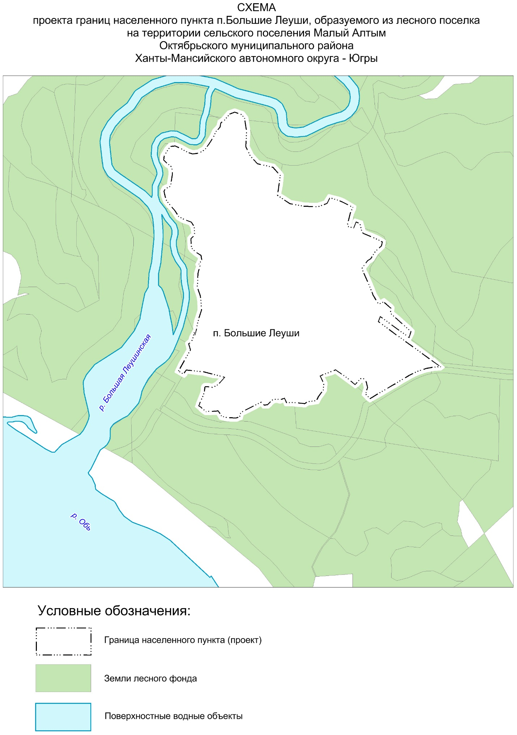
Рисунок 3.1
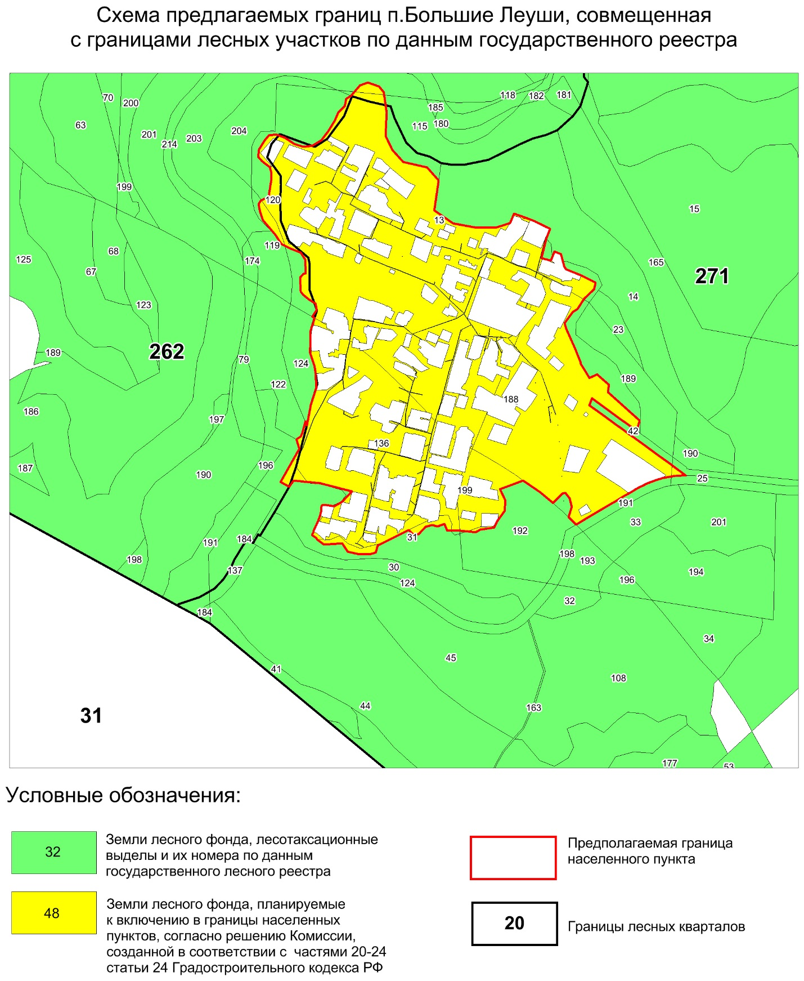
Рисунок 3.2

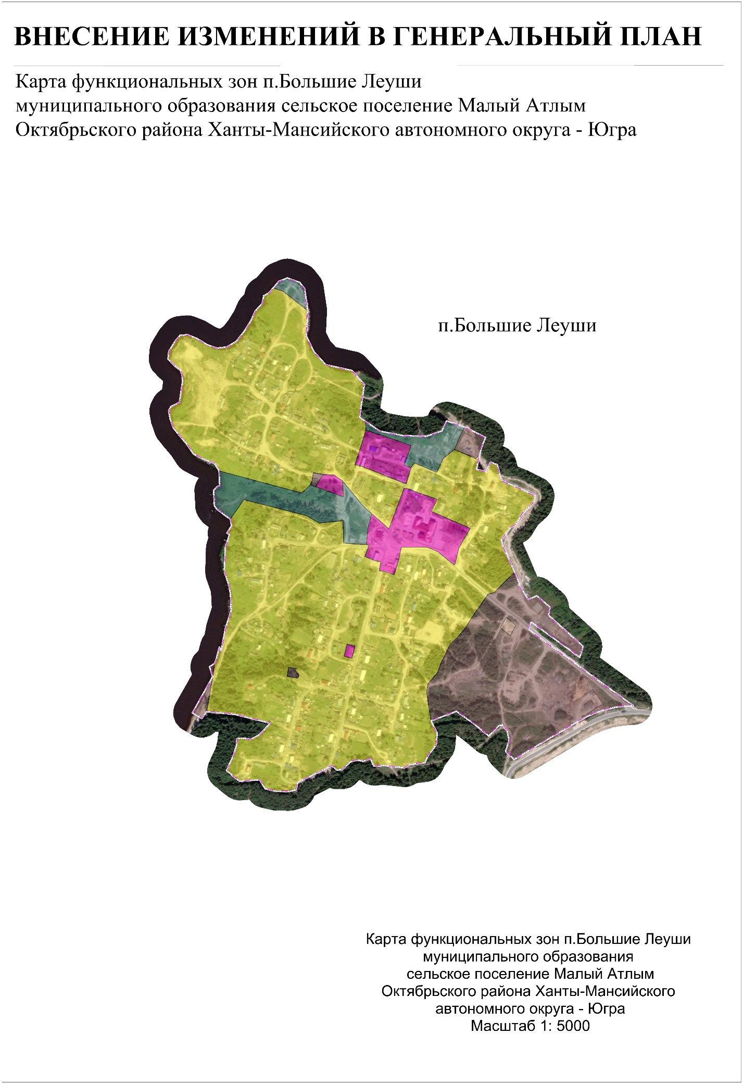
Рисунок 3.3. п. Большие Леуши

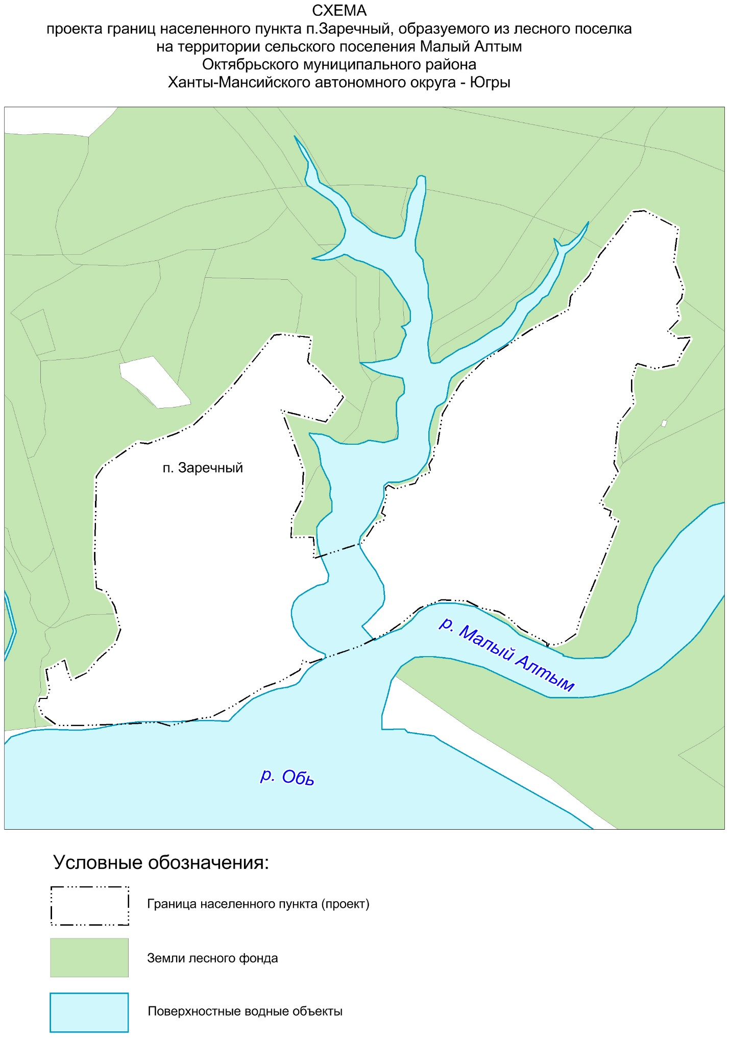
Рисунок 3.4

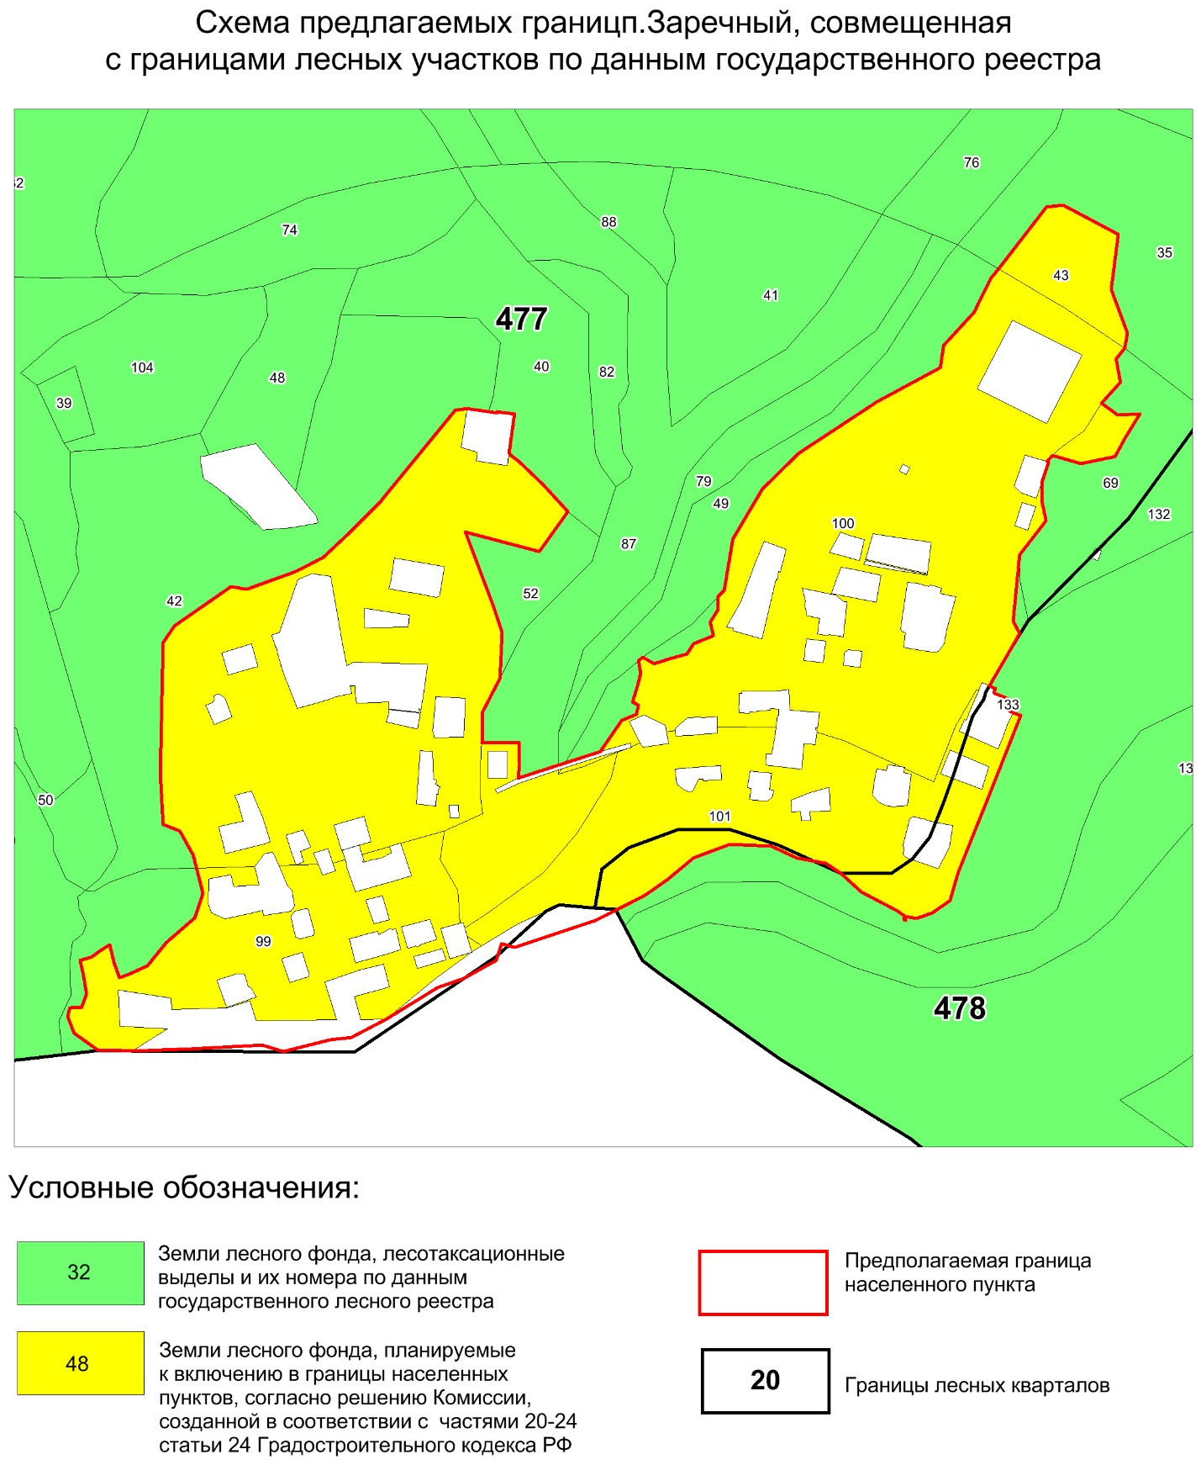
Рисунок 3.5

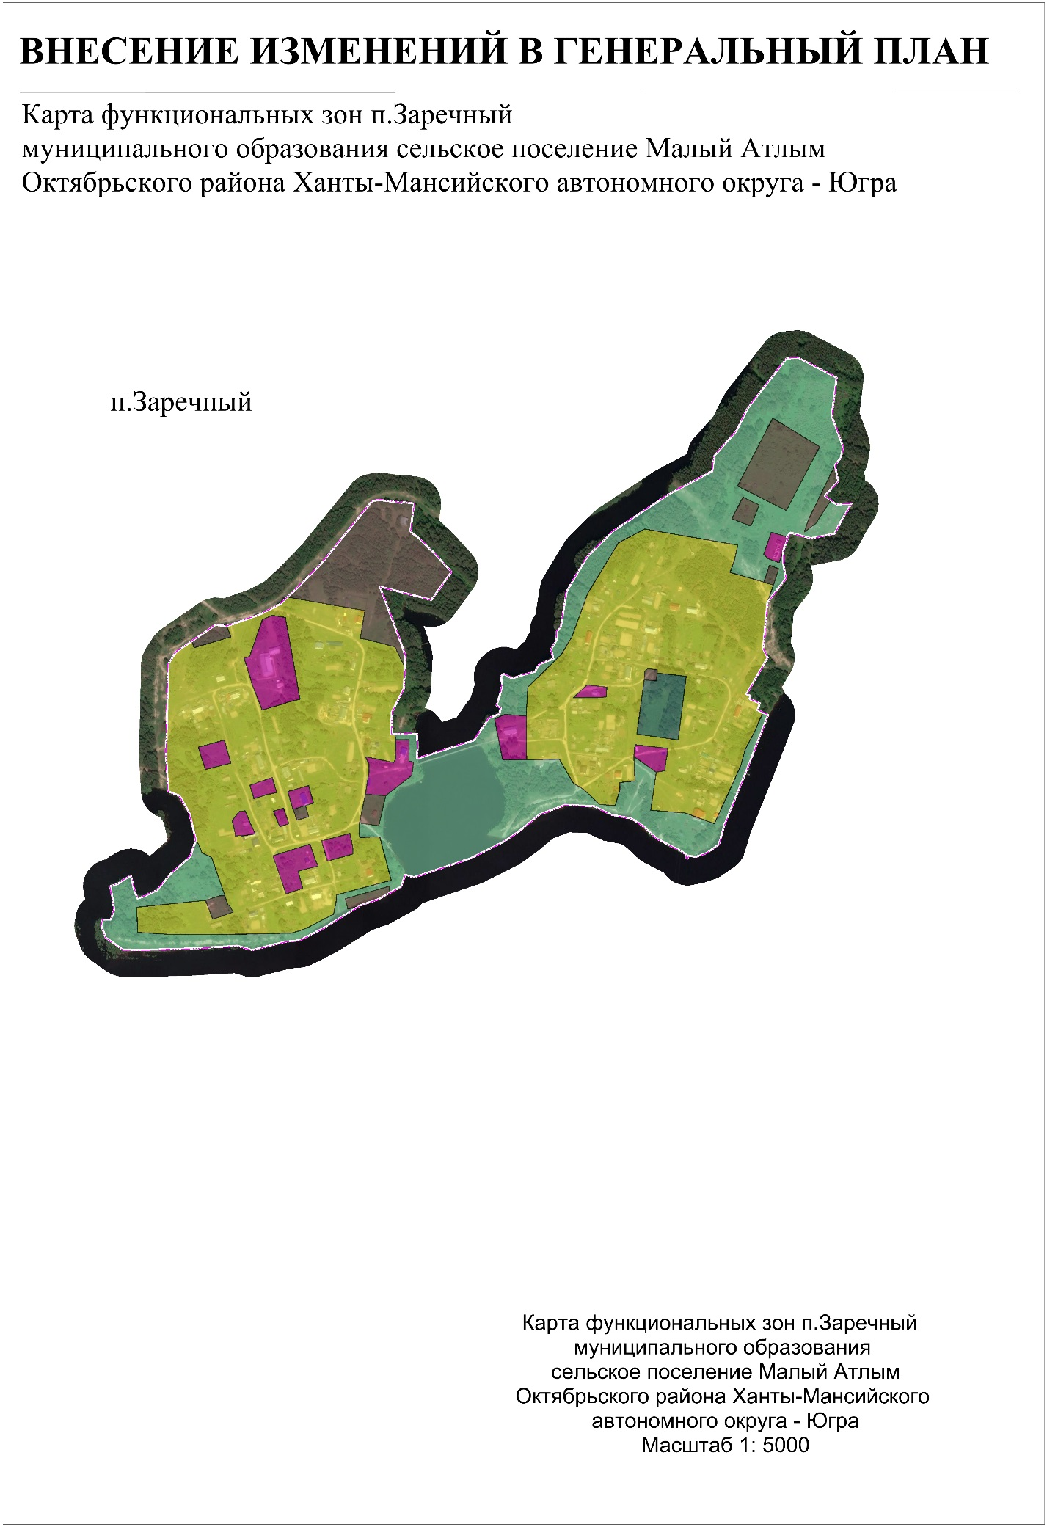
Рисунок 3.6. п. Заречный

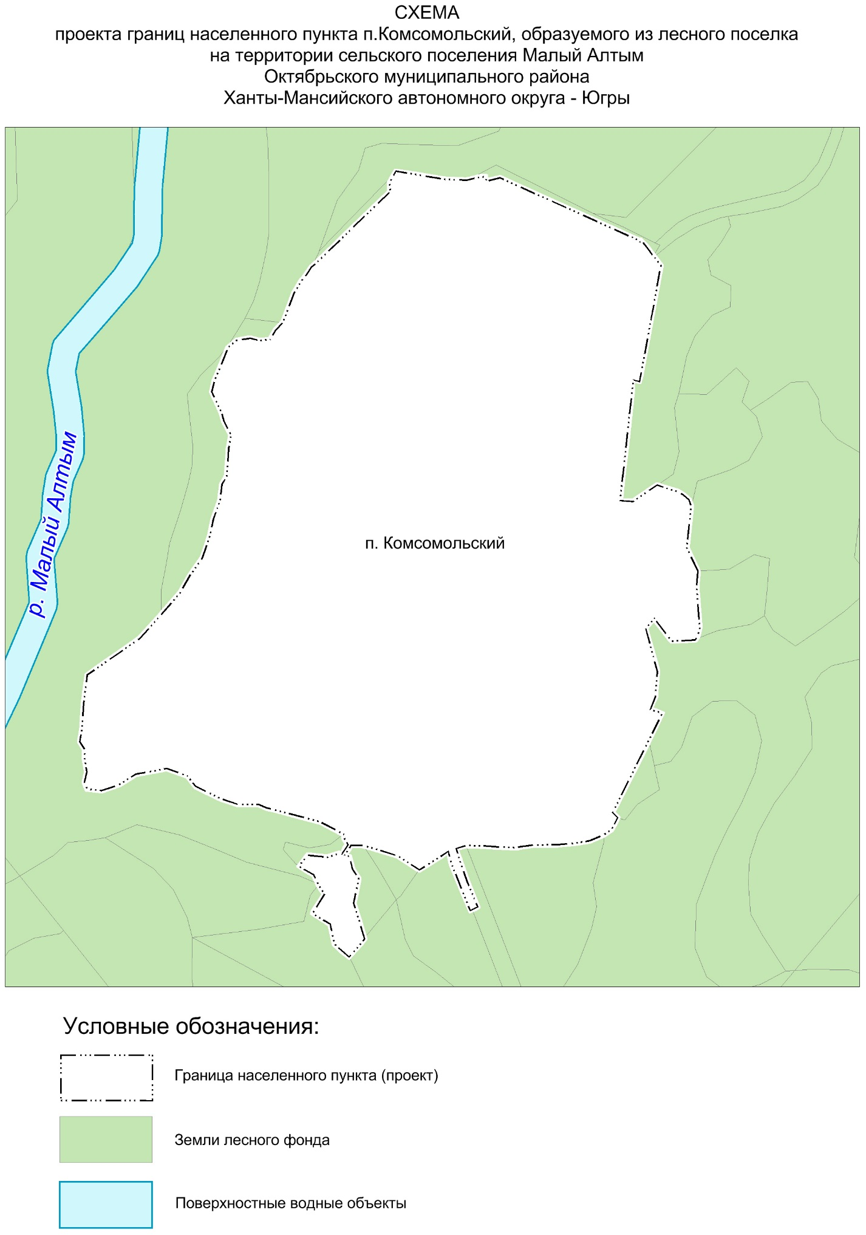
Рисунок 3.7

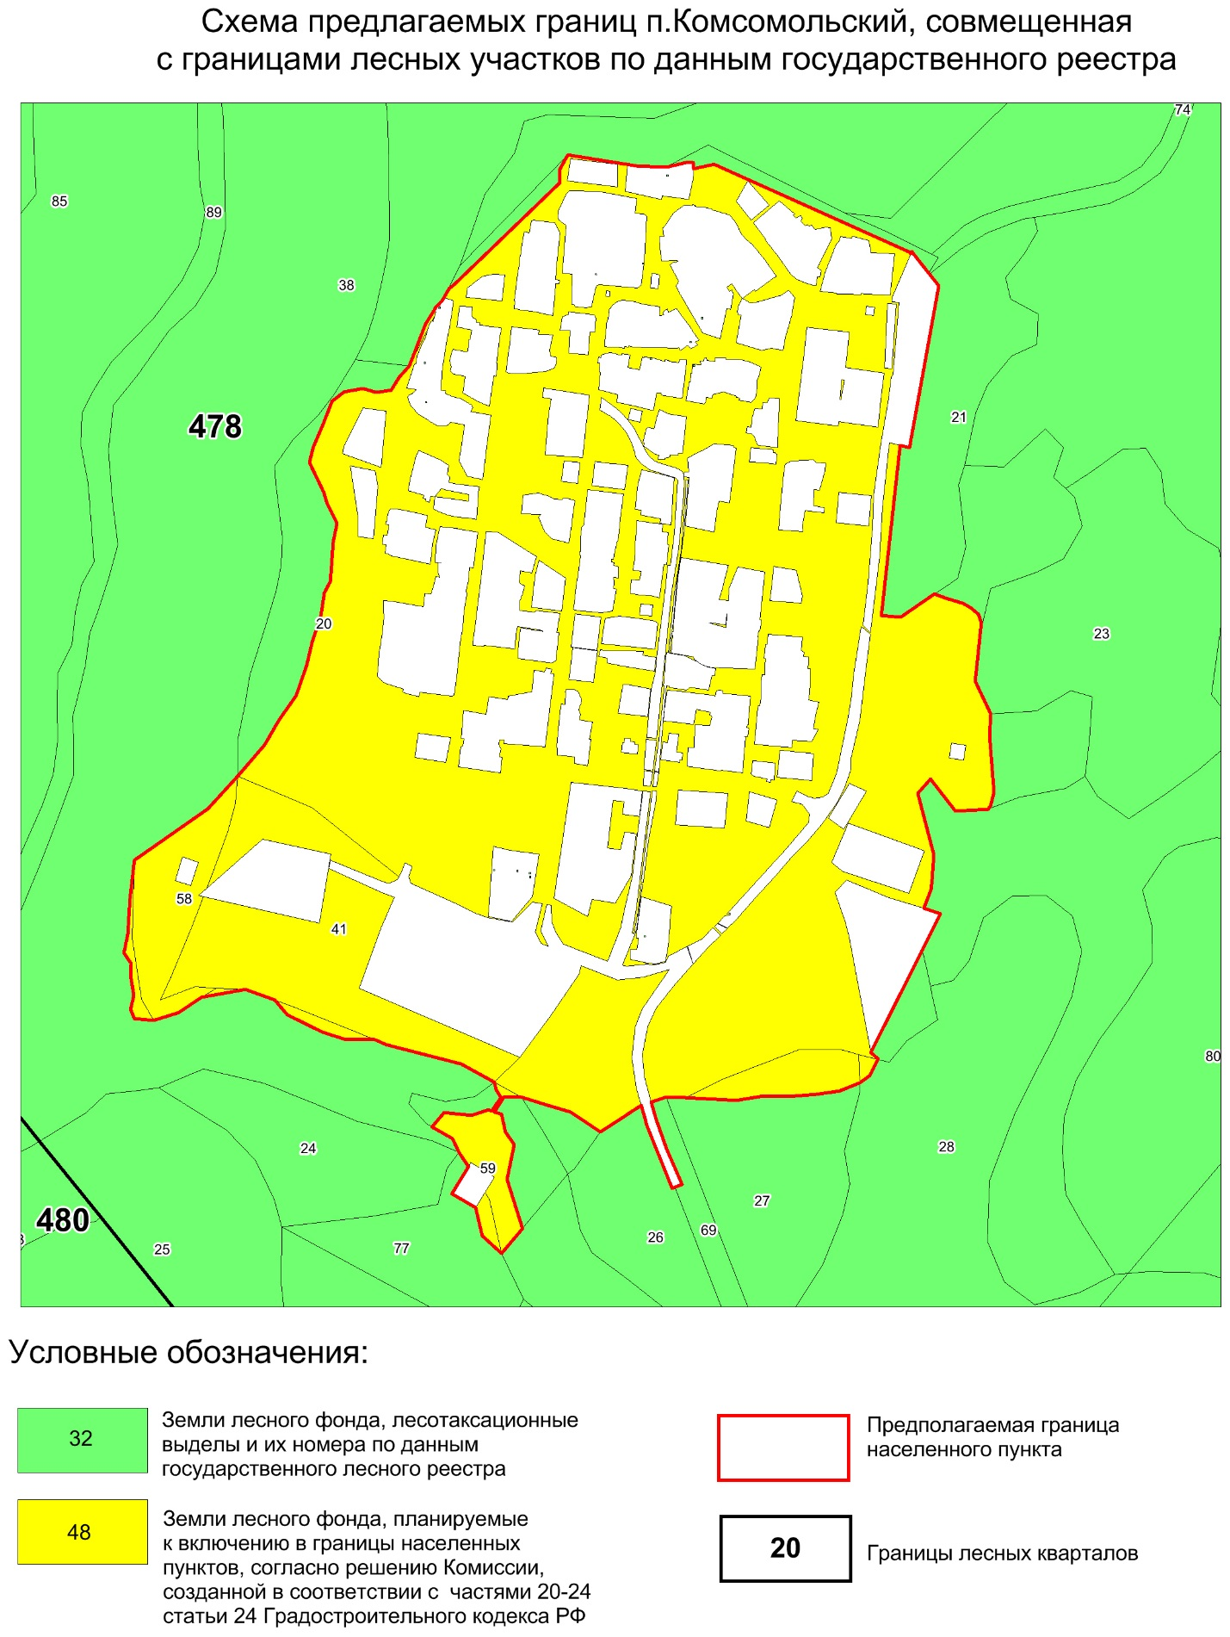
Рисунок 3.8

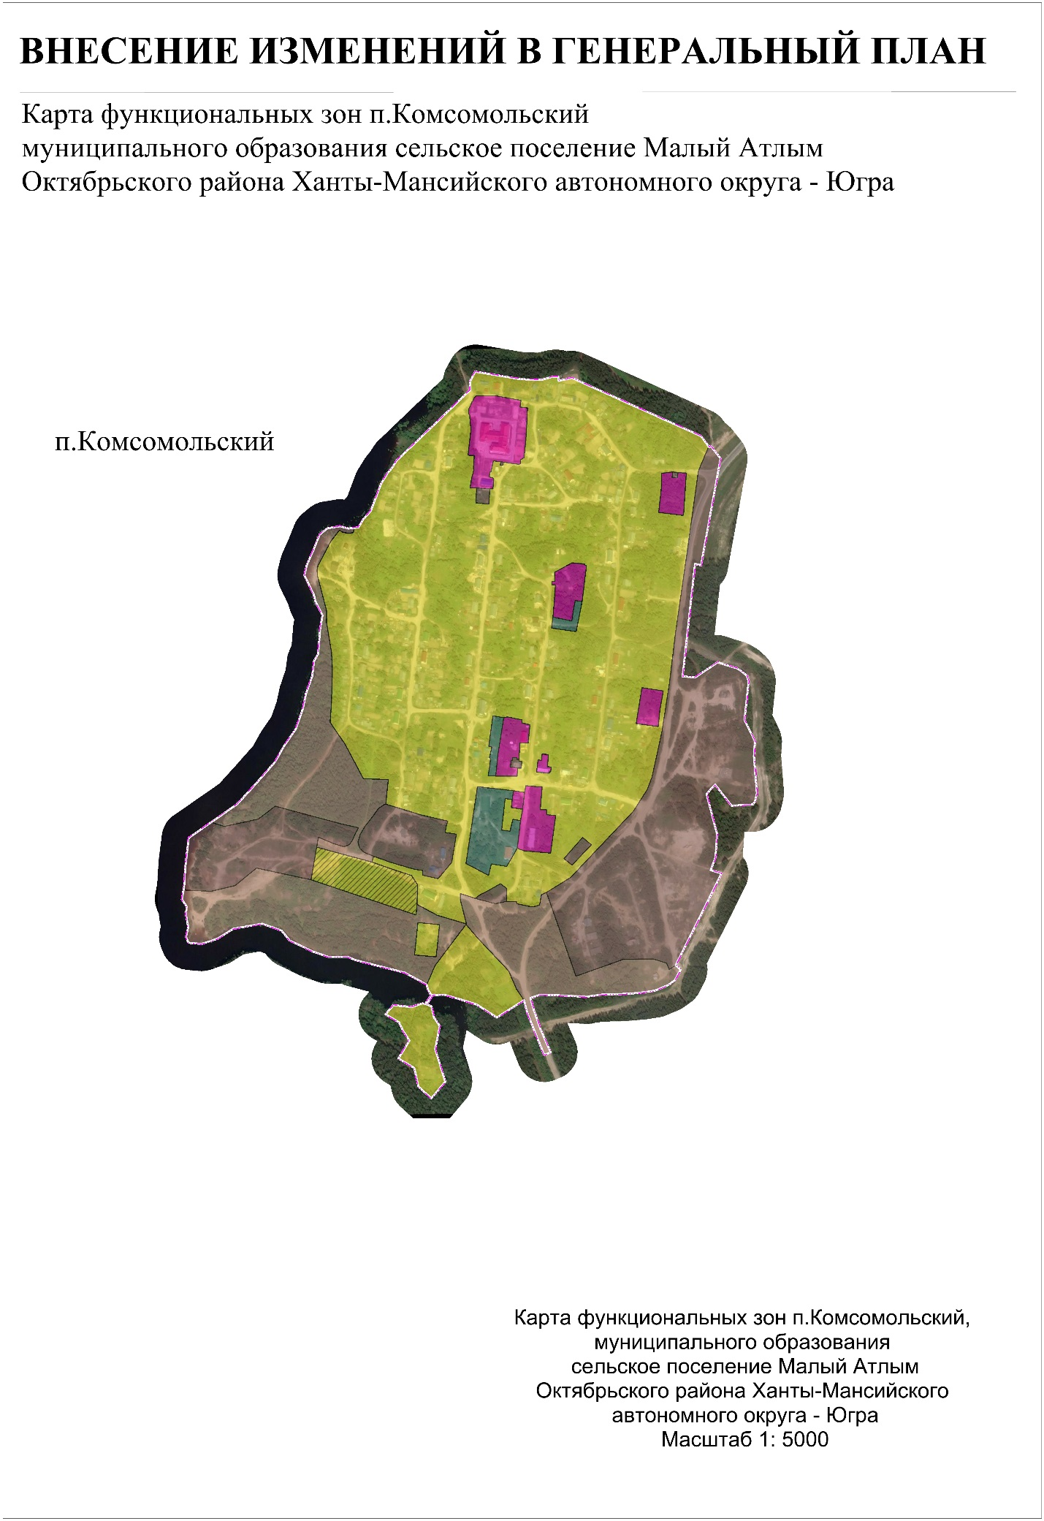
Рисунок 3.9 п. Комсомольский

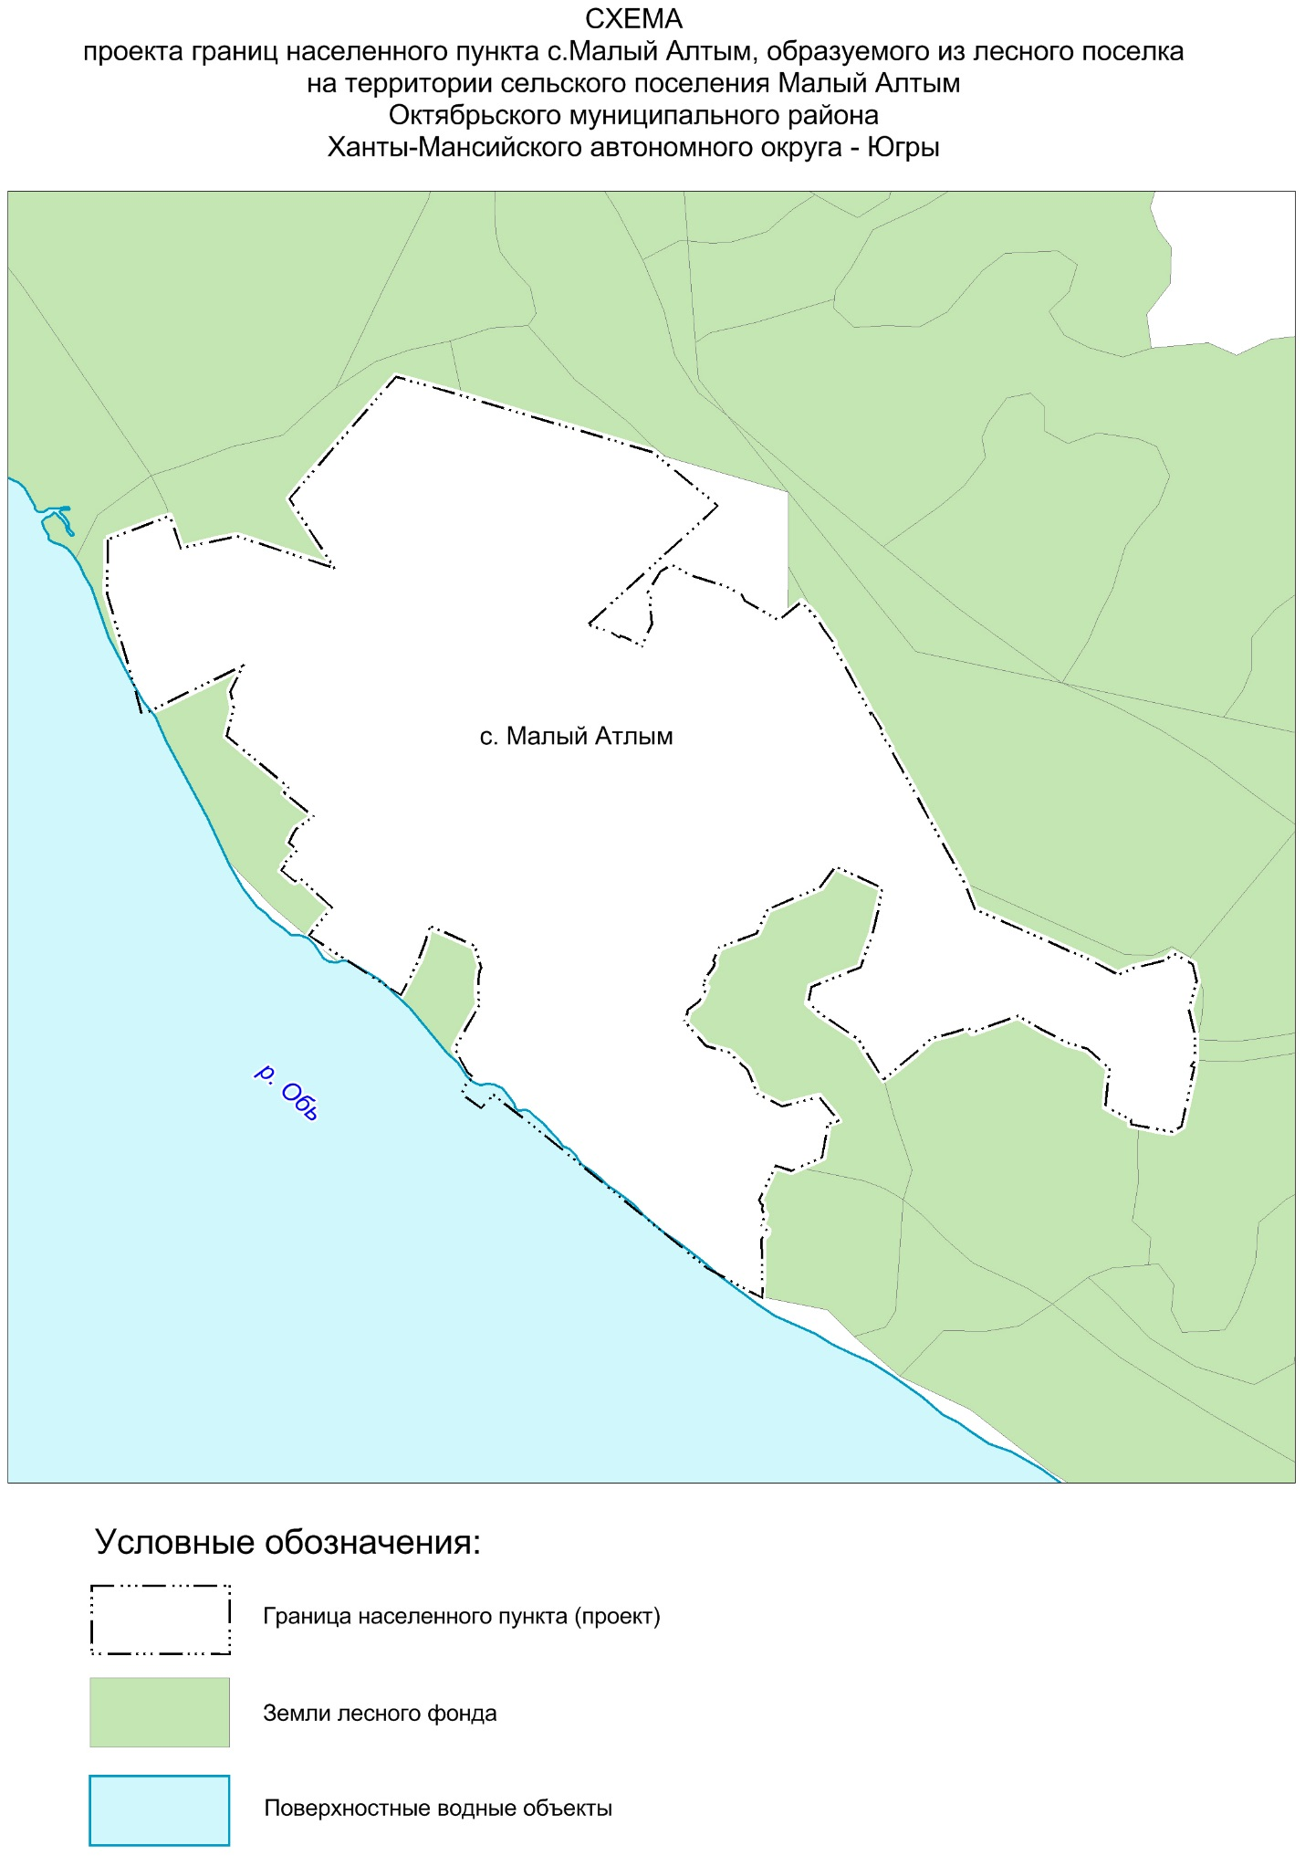
Рисунок 3.10

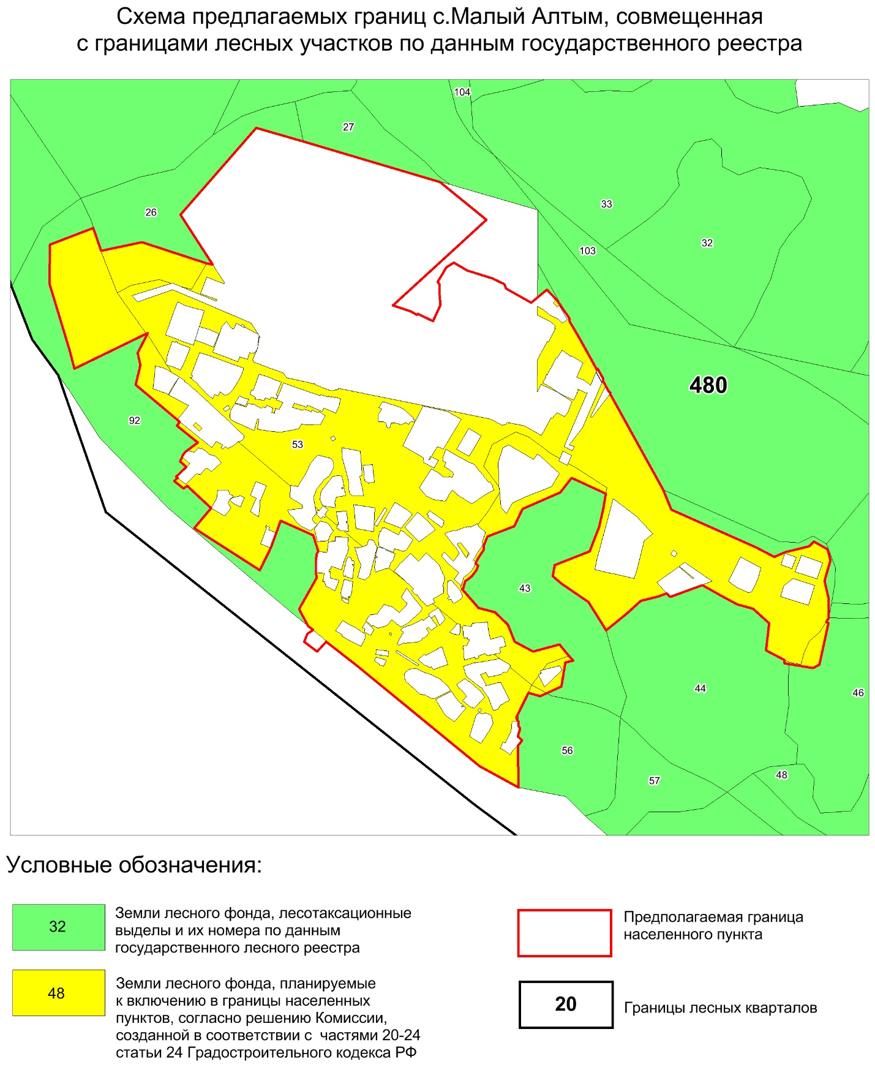
Рисунок 3.11

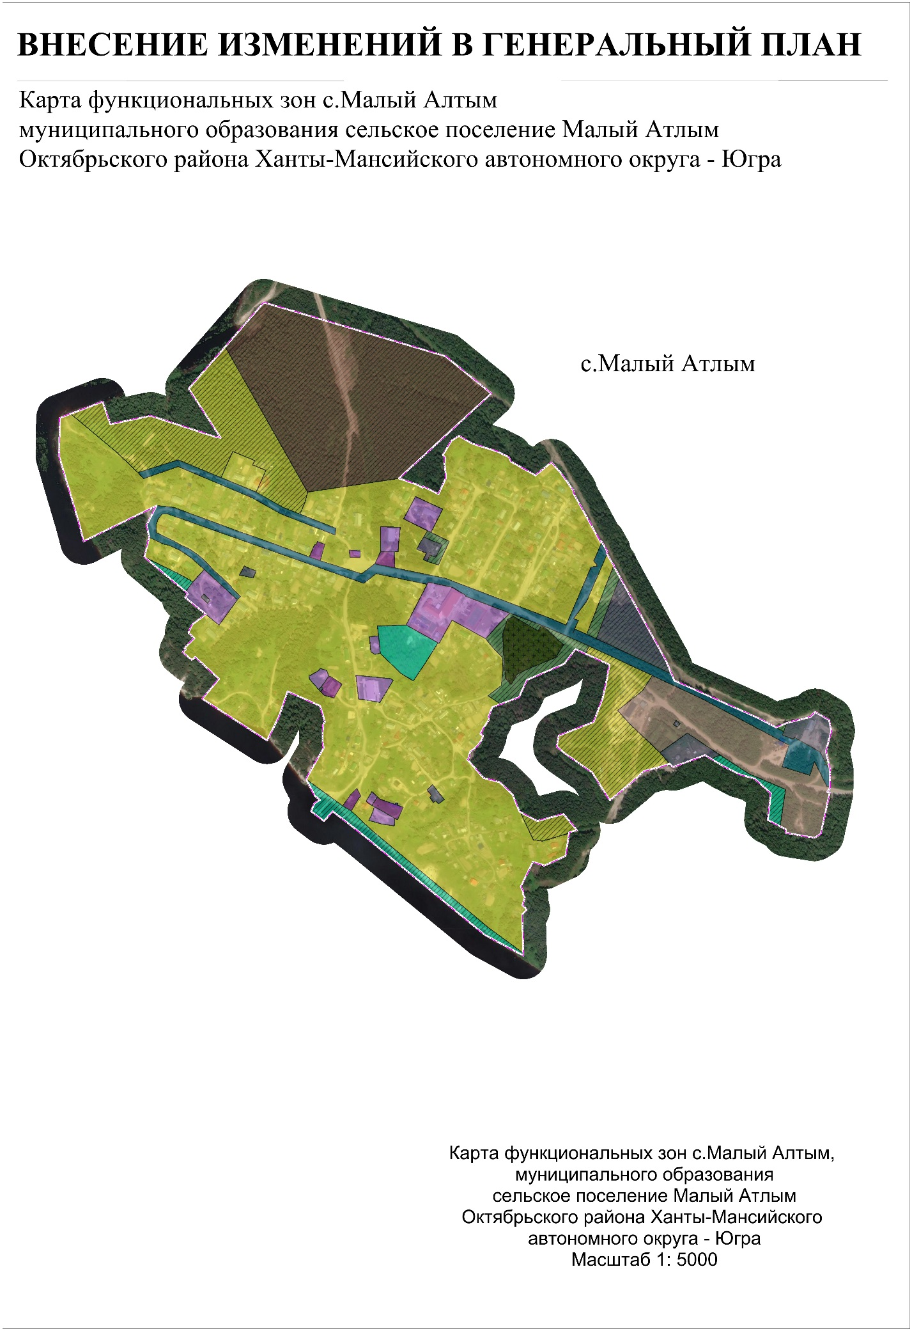
Рисунок 3.12 с. Малый Атлым

Таблица 3.1. Перечень лесных участков, планируемых к включению в границы населенных пунктов, согласно решению Комиссии, созданной в соответствии с частями 20-24 статьи 24 Градостроительного кодекса РФ
№ п/п | Местоположение лесного участка |  |  | Целевое назначение лесов/ категория защитных лесов | Площадь (га) | Проектируемое целевое  использование
№ п/п | Лесничество, участковое лесничество, урочище | Квартал | Выдел | Целевое назначение лесов/ категория защитных лесов | Площадь (га) | Проектируемое целевое  использование
 | п. Большие Леуши |  |  |  | 52,1126
 | Октябрьское л-во, Обское уч. лес-во, Больше-Леушинское ур. | 262 | 115 | Защитные леса /ценные леса (запретные полосы лесов, расположенные вдоль водных объектов) | 0,1933 | Зона рекреационного назначения, Зона застройки индивидуальными жилыми домами
 | Октябрьское л-во, Обское уч. лес-во, Больше-Леушинское ур. | 262 | 119 | Защитные леса /ценные леса (запретные полосы лесов, расположенные вдоль водных объектов) | 0,2676 | Зона застройки индивидуальными жилыми домами
 | Октябрьское л-во, Обское уч. лес-во, Больше-Леушинское ур. | 262 | 120 | Защитные леса /ценные леса (запретные полосы лесов, расположенные вдоль водных объектов) | 1,1772 | Зона застройки индивидуальными жилыми домами, Зона рекреационного назначения
 | Октябрьское л-во, Обское уч. лес-во, Больше-Леушинское ур. | 262 | 122 | Защитные леса /ценные леса (нерестоохранные полосы лесов) | 0,2574 | Производственные зоны, зоны инженерной и транспортной инфраструктур, Зона застройки индивидуальными жилыми домами
 | Октябрьское л-во, Обское уч. лес-во, Больше-Леушинское ур. | 262 | 124 | Защитные леса /ценные леса (нерестоохранные полосы лесов) | 0,0017 | Зона застройки индивидуальными жилыми домами
 | Октябрьское л-во, Обское уч. лес-во, Больше-Леушинское ур. | 262 | 183 | Защитные леса /ценные леса (нерестоохранные полосы лесов) | 0,00004 | Производственные зоны, зоны инженерной и транспортной инфраструктур
 | Октябрьское л-во, Обское уч. лес-во, Больше-Леушинское ур. | 262 | 203 | Защитные леса /ценные леса (запретные полосы лесов, расположенные вдоль водных объектов) | 0,1728 | Зона рекреационного назначения, Зона застройки индивидуальными жилыми домами
 | Октябрьское л-во, Обское уч. лес-во, Больше-Леушинское ур. | 271 | 13 | Защитные леса /ценные леса (запретные полосы лесов, расположенные вдоль водных объектов) | 24,4413 | Зона застройки индивидуальными жилыми домами, Зона рекреационного назначения, Общественно-деловые зоны, Производственные зоны, зоны инженерной и транспортной инфраструктур
 | Октябрьское л-во, Обское уч. лес-во, Больше-Леушинское ур. | 271 | 136 | Защитные леса /ценные леса (нерестоохранные полосы лесов) | 10,2762 | Зона застройки индивидуальными жилыми домами
 | Октябрьское л-во, Обское уч. лес-во, Больше-Леушинское ур. | 271 | 14 | Защитные леса /ценные леса (запретные полосы лесов, расположенные вдоль водных объектов) | 0,0345 | Зона рекреационного назначения, Производственные зоны, зоны инженерной и транспортной инфраструктур, Зона застройки индивидуальными жилыми домами
 | Октябрьское л-во, Обское уч. лес-во, Больше-Леушинское ур. | 271 | 188 | Защитные леса /ценные леса (запретные полосы лесов, расположенные вдоль водных объектов) | 12,6915 | Производственные зоны, зоны инженерной и транспортной инфраструктур, Зона застройки индивидуальными жилыми домами, Общественно-деловые зоны
 | Октябрьское л-во, Обское уч. лес-во, Больше-Леушинское ур. | 271 | 190 | Защитные леса /ценные леса (запретные полосы лесов, расположенные вдоль водных объектов) | 0,0604 | Производственные зоны, зоны инженерной и транспортной инфраструктур
 | Октябрьское л-во, Обское уч. лес-во, Больше-Леушинское ур. | 271 | 191 | Защитные леса /ценные леса (запретные полосы лесов, расположенные вдоль водных объектов) | 0,000006 | Производственные зоны, зоны инженерной и транспортной инфраструктур
 | Октябрьское л-во, Обское уч. лес-во, Больше-Леушинское ур. | 271 | 192 | Защитные леса /ценные леса (нерестоохранные полосы лесов) | 0,0529 | Зона застройки индивидуальными жилыми домами, Производственные зоны, зоны инженерной и транспортной инфраструктур
 | Октябрьское л-во, Обское уч. лес-во, Больше-Леушинское ур. | 271 | 199 | Защитные леса /ценные леса (нерестоохранные полосы лесов) | 1,8362 | Зона застройки индивидуальными жилыми домами, Производственные зоны, зоны инженерной и транспортной инфраструктур
 | Октябрьское л-во, Обское уч. лес-во, Больше-Леушинское ур. | 271 | 25 | Защитные леса /ценные леса (запретные полосы лесов, расположенные вдоль водных объектов) | 0,00002 | Производственные зоны, зоны инженерной и транспортной инфраструктур
 | Октябрьское л-во, Обское уч. лес-во, Больше-Леушинское ур. | 271 | 31 | Защитные леса /ценные леса (нерестоохранные полосы лесов) | 0,6495 | Зона застройки индивидуальными жилыми домами, Производственные зоны, зоны инженерной и транспортной инфраструктур
 | Октябрьское л-во, Обское уч. лес-во, Больше-Леушинское ур. | 271 | 42 | Защитные леса /ценные леса (запретные полосы лесов, расположенные вдоль водных объектов) | 0,000001 | Производственные зоны, зоны инженерной и транспортной инфраструктур
 | Октябрьское л-во, Обское уч. лес-во, Больше-Леушинское ур. | 271 | 200* | Защитные леса /ценные леса (запретные полосы лесов, расположенные вдоль водных объектов) | - | -
 | Октябрьское л-во, Обское уч. лес-во, Больше-Леушинское ур. | 271 | 161* | Защитные леса /ценные леса (запретные полосы лесов, расположенные вдоль водных объектов) | - | -
 | Октябрьское л-во, Обское уч. лес-во, Больше-Леушинское ур. | 271 | 114* | Защитные леса /ценные леса (нерестоохранные полосы лесов) | - | -
 | Октябрьское л-во, Обское уч. лес-во, Больше-Леушинское ур. | 262 | 86* | Защитные леса /ценные леса (нерестоохранные полосы лесов) | - | -
*Примечание:
– Выдел 200 квартала 271 является линейным, в связи с этим площадь исключаемой части выдела не подлежит указанию. Протяжённость составляет 471,02 м.
– Выдел 161 квартала 271 является линейным, в связи с этим площадь исключаемой части выдела не подлежит указанию. Протяжённость составляет 297,69 м.
– Выдел 114 квартала 271 является линейным, в связи с этим площадь исключаемой части выдела не подлежит указанию. Протяжённость составляет 216,83 м.
– Выдел 86 квартала 262 является линейным, в связи с этим площадь исключаемой части выдела не подлежит указанию. Протяжённость составляет 7,32 м.
– Общая протяженность для п. Большие Леуши составляет 992,85 м
 | п. Заречный |  |  |  | 49,3152
 | Октябрьское л-во, Обское уч. лес-во, Обское ур. | 477 | 100 | Защитные леса /ценные леса (нерестоохранные полосы лесов) | 16,0858 | Зона застройки индивидуальными жилыми домами, Иные зоны, Зона рекреационного назначения, Производственные зоны, зоны инженерной и транспортной инфраструктур, Общественно-деловые зоны
 | Октябрьское л-во, Обское уч. лес-во, Обское ур. | 477 | 101 | Защитные леса /ценные леса (нерестоохранные полосы лесов) | 6,1011 | Иные зоны, Зона застройки индивидуальными жилыми домами, Общественно-деловые зоны, Зона рекреационного назначения
 | Октябрьское л-во, Обское уч. лес-во, Обское ур. | 477 | 35 | Защитные леса /ценные леса (запретные полосы лесов, расположенные вдоль водных объектов) | 0,00003 | Иные зоны
 | Октябрьское л-во, Обское уч. лес-во, Обское ур. | 477 | 40 | Защитные леса /ценные леса (нерестоохранные полосы лесов) | 0,0012 | Производственные зоны, зоны инженерной и транспортной инфраструктур
 | Октябрьское л-во, Обское уч. лес-во, Обское ур. | 477 | 42 | Защитные леса /ценные леса (нерестоохранные полосы лесов) | 14,4758 | Зона застройки индивидуальными жилыми домами, Производственные зоны, зоны инженерной и транспортной инфраструктур, Общественно-деловые зоны, Иные зоны
 | Октябрьское л-во, Обское уч. лес-во, Обское ур. | 477 | 43 | Защитные леса /ценные леса (запретные полосы лесов, расположенные вдоль водных объектов) | 1,5771 | Иные зоны
 | Октябрьское л-во, Обское уч. лес-во, Обское ур. | 477 | 49 | Защитные леса /ценные леса (нерестоохранные полосы лесов) | 0,0019 | Иные зоны
 | Октябрьское л-во, Обское уч. лес-во, Обское ур. | 477 | 69 | Защитные леса /ценные леса (нерестоохранные полосы лесов) | 0,4097 | Иные зоны, Производственные зоны, зоны инженерной и транспортной инфраструктур
 | Октябрьское л-во, Обское уч. лес-во, Обское ур. | 477 | 87 | Защитные леса /ценные леса (нерестоохранные полосы лесов) | 2,5391 | Иные зоны, Общественно-деловые зоны, Производственные зоны, зоны инженерной и транспортной инфраструктур, Зона застройки индивидуальными жилыми домами
 | Октябрьское л-во, Обское уч. лес-во, Обское ур. | 477 | 99 | Защитные леса /ценные леса (нерестоохранные полосы лесов) | 5,8719 | Зона застройки индивидуальными жилыми домами, Иные зоны, Общественно-деловые зоны, Производственные зоны, зоны инженерной и транспортной инфраструктур
 | Октябрьское л-во, Обское уч. лес-во, Обское ур. | 480 | 133 | Защитные леса /ценные леса (нерестоохранные полосы лесов) | 2,2516 | Иные зоны, Зона застройки индивидуальными жилыми домами
 | Октябрьское л-во, Обское уч. лес-во, Обское ур. | 477 | 98* | Защитные леса /ценные леса (нерестоохранные полосы лесов) | - | -
 | Октябрьское л-во, Обское уч. лес-во, Обское ур. | 477 | 93* | Защитные леса /ценные леса (нерестоохранные полосы лесов) | - | -
*Примечание:
– Выдел 98 квартала 477 является линейным, в связи с этим площадь исключаемой части выдела не подлежит указанию. Протяжённость составляет 276,70 м.
– Выдел 93 квартала 477 является линейным, в связи с этим площадь исключаемой части выдела не подлежит указанию. Протяжённость составляет 187,85 м.
– Общая протяженность для п. Заречный составляет 464,55 м
 | п. Комсомольский |  |  |  | 50,0459
 | Октябрьское л-во, Обское уч. лес-во, Обское ур. | 478 | 18 | Эксплуатационные леса | 0,0006 | Зона застройки индивидуальными жилыми домами
 | Октябрьское л-во, Обское уч. лес-во, Обское ур. | 478 | 20 | Эксплуатационные леса | 41,4672 | Зона застройки индивидуальными жилыми домами, Производственные зоны, зоны инженерной и транспортной инфраструктур, Коммунально-складская зона, Общественно-деловые зоны, Зона рекреационного назначения, Иные зоны
 | Октябрьское л-во, Обское уч. лес-во, Обское ур. | 478 | 21 | Эксплуатационные леса | 0,0046 | Производственные зоны, зоны инженерной и транспортной инфраструктур
 | Октябрьское л-во, Обское уч. лес-во, Обское ур. | 478 | 22 | Эксплуатационные леса | 0,0008 | Иные зоны
 | Октябрьское л-во, Обское уч. лес-во, Обское ур. | 478 | 26 | Эксплуатационные леса | 0,00002 | Зона застройки индивидуальными жилыми домами, Коммунально-складская зона
 | Октябрьское л-во, Обское уч. лес-во, Обское ур. | 478 | 27 | Эксплуатационные леса | 0,7991 | Коммунально-складская зона
 | Октябрьское л-во, Обское уч. лес-во, Обское ур. | 478 | 28 | Эксплуатационные леса | 0,0472 | Коммунально-складская зона, Производственные зоны, зоны инженерной и транспортной инфраструктур
 | Октябрьское л-во, Обское уч. лес-во, Обское ур. | 478 | 38 | Эксплуатационные леса | 0,3144 | Коммунально-складская зона, Производственные зоны, зоны инженерной и транспортной инфраструктур, Иные зоны
 | Октябрьское л-во, Обское уч. лес-во, Обское ур. | 478 | 39 | Эксплуатационные леса | 0,0236 | Зона застройки индивидуальными жилыми домами
 | Октябрьское л-во, Обское уч. лес-во, Обское ур. | 478 | 41 | Эксплуатационные леса | 4,8216 | Коммунально-складская зона, Производственные зоны, зоны инженерной и транспортной инфраструктур, Зона застройки индивидуальными жилыми домами
 | Октябрьское л-во, Обское уч. лес-во, Обское ур. | 478 | 58 | Эксплуатационные леса | 1,7127 | Производственные зоны, зоны инженерной и транспортной инфраструктур, Коммунально-складская зона
 | Октябрьское л-во, Обское уч. лес-во, Обское ур. | 478 | 59 | Эксплуатационные леса | 0,7492 | Зона застройки индивидуальными жилыми домами
 | Октябрьское л-во, Обское уч. лес-во, Обское ур. | 478 | 60 | Эксплуатационные леса | 0,00004 | Зона застройки индивидуальными жилыми домами
 | Октябрьское л-во, Обское уч. лес-во, Обское ур. | 478 | 74 | Эксплуатационные леса | 0,00001 | Производственные зоны, зоны инженерной и транспортной инфраструктур
 | Октябрьское л-во, Обское уч. лес-во, Обское ур. | 478 | 77 | Эксплуатационные леса | 0,1048 | Зона застройки индивидуальными жилыми домами
 | Октябрьское л-во, Обское уч. лес-во, Обское ур. | 478 | 72* | Эксплуатационные леса | - | -
 | Октябрьское л-во, Обское уч. лес-во, Обское ур. | 478 | 15* | Эксплуатационные леса | - | -
*Примечание:
– Выдел 72 квартала 478 является линейным, в связи с этим площадь исключаемой части выдела не подлежит указанию. Протяжённость составляет 71,11 м.
– Выдел 15 квартала 478 является линейным, в связи с этим площадь исключаемой части выдела не подлежит указанию. Протяжённость составляет 500,94 м.
– Общая протяженность для п. Комсомольский составляет 572,04 м.
 | с. Малый Атлым |  |  |  | 41,6375
 | Октябрьское л-во, Обское уч. лес-во, Обское ур. | 480 | 26 | Защитные леса /ценные леса (нерестоохранные полосы лесов) | 1,4270 | Зона застройки индивидуальными жилыми домами
 | Октябрьское л-во, Обское уч. лес-во, Обское ур. | 480 | 42 | Защитные леса /ценные леса (нерестоохранные полосы лесов) | 0,0012 | Зона застройки индивидуальными жилыми домами, Зона озелененных территорий специального назначения
 | Октябрьское л-во, Обское уч. лес-во, Обское ур. | 480 | 43 | Защитные леса /ценные леса (нерестоохранные полосы лесов) | 1,6976 | Зона озелененных территорий специального назначения, Зона застройки индивидуальными жилыми домами, Зона транспортной инфраструктуры, Зона специализированной общественной застройки
 | Октябрьское л-во, Обское уч. лес-во, Обское ур. | 480 | 44 | Защитные леса /ценные леса (нерестоохранные полосы лесов) | 0,0064 | Коммунально-складская зона, Зона инженерной инфраструктуры, Зона застройки индивидуальными жилыми домами, Зона озелененных территорий общего пользования (парки, сады, скверы, бульвары)
 | Октябрьское л-во, Обское уч. лес-во, Обское ур. | 480 | 46 | Защитные леса /ценные леса (нерестоохранные полосы лесов) | 0,2686 | Коммунально-складская зона
 | Октябрьское л-во, Обское уч. лес-во, Обское ур. | 480 | 53 | Защитные леса /ценные леса (нерестоохранные полосы лесов) | 23,6849 | Зона застройки индивидуальными жилыми домами, Коммунально-складская зона, Зона транспортной инфраструктуры, Зона инженерной инфраструктуры, Зона озелененных территорий общего пользования (парки, сады, скверы, бульвары)
 | Октябрьское л-во, Обское уч. лес-во, Обское ур. | 480 | 56 | Защитные леса /ценные леса (нерестоохранные полосы лесов) | 0,0445 | Зона застройки индивидуальными жилыми домами
 | Октябрьское л-во, Обское уч. лес-во, Обское ур. | 480 | 92 | Защитные леса /ценные леса (нерестоохранные полосы лесов) | 14,5073 | Зона застройки индивидуальными жилыми домами, Зона озелененных территорий общего пользования (парки, сады, скверы, бульвары), Зона специализированной общественной застройки, Многофункциональная общественно-деловая зона
 | Октябрьское л-во, Обское уч. лес-во, Обское ур | 480 | 80* | Защитные леса /ценные леса (нерестоохранные полосы лесов) | - | -
*Примечание:
– Выдел 80 квартала 480 является линейным, в связи с этим площадь исключаемой части выдела не подлежит указанию. Протяжённость составляет 499,14 м.
 |  |  |  | Общая площадь: | 193,1112
* - указанные выделы являются линейными, в связи с этим площадь исключаемой части выдела не подлежит указанию. Общая протяженность составляет 2528,58 м.

Таблица 3.2 Площади населенных пунктов сельского поселения
Наименование населенного пункта | Площадь населенного пункта
Наименование населенного пункта | В существующих границах, га | В планируемых границах, га
с. Большой Атлым | 299,15 | 299,15
п. Заречный | 238,84 | 62,37
с. Малый Атлым | 401,76 | 91,13
п. Большие Леуши | 402,56 | 82,05
п. Комсомольский | 193,65 | 83,82

Функциональное зонирование
Функциональное зонирование в целях территориального планирования – метод рациональной организации территории муниципального образования, при котором определяются назначение территории, состав функциональных зон, их границы, режимы использования.
Генеральным планом произведено функциональное зонирование в отношении всей территории поселения для укрупненных элементов планировочной структуры с учетом Методических рекомендаций по разработке генеральных планов, а также в соответствии с приказом Министерства экономического развития Российской Федерации от 9 января 2018 года № 10.
На территории сельского поселения находятся три кладбища за границами населенных пунктов. Для приведения в соответствие земельных участков указанных кладбищ к фактическому использованию, предлагается предусмотреть их перевод в земли особо охраняемых территорий и объектов (земли историко-культурного назначения). Перечень земельных участков, планируемых к переводу, приведен в таблице 3.5.
Функциональные зоны выделены по преимущественному признаку использования земли и объектов недвижимости, каждая функциональная зона характеризуется преобладающим видом использования территории и не является однородной по характеру использования:
- Жилые зоны – предназначены для застройки жилыми домами. Допускается размещение отдельно стоящих, встроенных или пристроенных объектов социального и культурно-бытового обслуживания населения, культовых зданий, стоянок автомобильного транспорта, коммунальных, промышленных и складских объектов, для которых не требуется установление санитарно-защитных зон и деятельность которых не оказывает вредного воздействия на окружающую среду.
Зона застройки индивидуальными жилыми домами (Ж) предназначена для застройки индивидуальными и блокированными жилыми домами. Допускается размещение отдельно стоящих, встроенных или пристроенных объектов социального и культурно-бытового обслуживания населения, культовых зданий, стоянок автомобильного транспорта, коммунальных, промышленных и складских объектов, для которых не требуется установление санитарно-защитных зон и деятельность которых не оказывает вредного воздействия на окружающую среду.
Для зон устанавливаются следующие параметры: максимальная плотность населения, численность планируемого постоянного населения, средняя жилищная обеспеченность, максимальная этажность застройки, площадь зоны.
- Общественно-деловые зоны, в том числе: многофункциональная общественно-деловая зона, зона специализированной общественной застройки предназначены для размещения социальных объектов, объектов предпринимательской деятельности, создающих рабочие места в сфере услуг, объектов коммунального обслуживания территории.
В составе многофункциональных общественно-деловых зон (ОДК) могут размещаться объекты преимущественно делового использования, торгового использования, научно-исследовательские и коммунально-складские объекты.
Зоны специализированной общественной застройки (ОДС) установлены для объектов, которые, характеризуются особыми условиями использования территории (необходимость ограничения свободного перемещения населения и транспорта), в том числе для объектов образования, объектов культуры и искусства, здравоохранения, социального назначения, физической культуры и массового спорта, культовых зданий и сооружений.
Для зон устанавливаются следующие параметры: максимальная этажность застройки, площадь зон.
- Производственные зоны, зоны инженерной и транспортной инфраструктур (ПП).
Производственная зона (П) предназначена для размещения промышленных предприятий, производственно-складских объектов, являющихся источниками выделения в окружающую среду загрязняющих веществ, шума, вибрации и других вредных физических факторов и требующих организации санитарно-защитных зон. Размещение объектов должно выполняться с соблюдением требований санитарно-эпидемиологического законодательства. Для зоны устанавливаются следующие параметры: площадь зоны.
- Коммунально-складская зона (КС) предназначена для размещения коммунально-складских объектов. Размещение объектов должно выполняться с соблюдением требований санитарно-эпидемиологического законодательства. Для зоны устанавливаются следующие параметры: площадь зоны.
- Зона инженерной инфраструктуры (И) предназначена для размещения объектов инженерной инфраструктуры. Размещение объектов должно выполняться с соблюдением требований санитарно-эпидемиологического законодательства. Для зоны устанавливаются следующие параметры: площадь зоны.
- Зона транспортной инфраструктуры (Т) предназначена для размещения объектов инженерной инфраструктуры. Размещение объектов должно выполняться с соблюдением требований санитарно-эпидемиологического законодательства. Для зоны устанавливаются следующие параметры: площадь зоны.
- Производственная зона сельскохозяйственных предприятий (СХП) преимущественно предназначена для объектов растениеводства, скотоводства, звероводства, птицеводства, свиноводства, пчеловодства, рыбоводства, садоводства, огородничества, сенокошения, ведения личного подсобного хозяйства на полевых участках, складов, хранения и переработки сельскохозяйственной продукции, складов.
- Зона отдыха (ОТД) предназначена для обеспечения
различных видов отдыха населения, в том числе размещения объектов массового отдыха. Для зоны устанавливаются следующие параметры: площадь зоны.
- Зоны рекреационного назначения (Р) предназначена для размещения объектов озеленения. Застройка на территории зоны запрещена. Для зоны устанавливаются следующие параметры: площадь зоны.
- Зона лесов (Л) включает земли лесного фонда. Для зоны устанавливаются следующие параметры: площадь зоны. Иные ограничения использования территории в соответствии с Лесным кодексом Российской Федерации.
- Зоны специального назначения, в том числе зона складирования и захоронения отходов (СО), зона кладбищ (СК), предназначены для соответствующих объектов, требующих специального выделения территорий и недопустимых к размещению в других функциональных зонах. Для зоны устанавливаются следующие параметры: площадь зоны.
- Зона озелененных территорий специального назначения (СОЗ), предназначена для соответствующих объектов, требующих специального выделения территорий и недопустимых к размещению в других функциональных зонах. Для зоны устанавливаются следующие параметры: площадь зоны.
- Иные зоны (ИНЫ), в том числе территории общего пользования, земли водного фонда. Для зоны устанавливаются следующие параметры: площадь зоны.
- Зона акваторий (В) включает земли водного фонда. Для зоны устанавливаются следующие параметры: площадь зоны. Иные ограничения использования территории в соответствии с Водным кодексом Российской Федерации.
Перечень и параметры функциональных зон приведены в таблице 3.4.

Таблица 3.4 Перечень и параметры функциональных зон, выделенных на территории сельского поселения, сведения о планируемых для размещения в них объектах федерального, регионального, местного значения
Индекс | Наименование функциональной зоны | Характер освоения территории | Параметры планируемого развития функциональных зон
Индекс | Наименование функциональной зоны | Характер освоения территории | Максимальная плотность населения (чел./га) | Показатели численности постоянного населения (чел.) | Средняя жилищная обеспеченность (м²/чел.) | Максимальная этажность застройки | Площадь функциональной зоны (га) | Сведения о планируемых объектах федерального, регионального, местного значения
Ж | Зона застройки индивидуальными жилыми домами | существующая | 10 | 1973 | 18,9 | 3 | 216,83 | Водоподготовительная установка ВПУ -2 (2 шт.), КТП 10/0,4 кВ (3 шт.), Пункт редуцирования газа (ПРГ), Объект обеспечения пожарной безопасности (пожарный резервуар – 2 шт.)
Ж | Зона застройки индивидуальными жилыми домами | планируемая | - | - | - | - | 12,22
ОД | Общественно-деловая зона | существующая | - | - | - | - | 12,04 | Врачебная амбулатория регионального значения, Объект культурно  досугового  (клубного) типа местного значения муниципального района
ОДК | Многофункциональная общественно-деловая зона | существующая | - | - | - | - | 1,23
ОДС | Зона специализированной общественной застройки | существующая | - | - | - | - | 5,77 | Водоподготовительная установка ВПУ, Общеобразовательная организация местного значения муниципального района, Объект культурно  досугового  (клубного) типа местного значения муниципального района
ОДС | Зона специализированной общественной застройки | планируемая | - | - | - | - | 0,53
ПП | Производственные зоны, зоны инженерной и транспортной инфраструктур | существующая | - | - | - | - | 35,77 | КТП 10/0,4 кВ, Пункт редуцирования газа (ПРГ), Объект обеспечения пожарной безопасности (пожарный резервуар – 2 шт.), Очистные  сооружения  (КОС) местного значения муниципального района
П | Производственная зона | существующая | - | - | - | - | 18,42 | Пункт редуцирования газа (ПРГ)
П | Производственная зона | планируемая | - | - | - | - | 13,12
КС | Коммунально-складская зона | существующая | - | - | - | - | 20,68 | Пункт редуцирования газа (ПРГ) (2 шт.), Здание сборно-разборного типа (пожарное депо) регионального значения,
И | Зона инженерной инфраструктуры | существующая | - | - | - | - | 3,88 | Пункт редуцирования газа (ПРГ), Водозабор местного значения муниципального района, Очистные  сооружения  (КОС) местного значения муниципального района – 2шт.
И | Зона инженерной инфраструктуры | планируемая | - | - | - | - | 2,69
Т | Зона транспортной инфраструктуры | существующая | - | - | - | - | 33,06
Т | Зона транспортной инфраструктуры | планируемая | - | - | - | - | 1,58
СХП | Производственная зона сельскохозяйственных предприятий | существующая | - | - | - | - | 0,39
Р | Зона рекреационного назначения | существующая | - | - | - | - | 169,74
ОЗ | Зона озелененных территорий общего пользования (парки, сады, скверы, бульвары) | существующая |  |  |  |  | 0,93
ОЗ |  | планируемая |  |  |  |  | 1,65
ОТД | Зона отдыха | существующая | - | - | - | - | 5,20
Л | Зона лесов | существующая | - | - | - | - | 13430,18
СК | Зона кладбищ | существующая | - | - | - | - | 6,19
СО | Зона складирования и захоронения отходов | существующая | - | - | - | - | 2,02
СОЗ | Зона озелененных территорий специального назначения | планируемая | - | - | - | - | 4,28 | Пункт редуцирования газа (ПРГ)
В | Зона акваторий | существующая | - | - | - | - | 4205,37 | -
ИНЫ | Иные зоны | существующая | - | - | - | - | 5944,8 | Пункт редуцирования газа (ПРГ), Очистные  сооружения  (КОС) местного значения муниципального района

Таблица 3.5 Перечень земельных участков, планируемых к переводу в земли особо охраняемых территорий и объектов
№п/п | Кадастровый номер ЗУ, кадастровый квартал | Местоположение ЗУ (согласно сведениям ЕГРН), местоположение территорий | Вид разрешенного использования (информация из публичной кадастровой карты) | Площадь, кв.м. | Существующая категория земельного участка (согласно сведениям ЕГРН) | Планируемая категория земельного участка | Планируемая функциональная зона | Цель перевода
1 | 2 | 3 | 4 | 5 | 6 | 7 | 8 | 9
 | 86:07:0103013:184 | п. Комсомольский, ул.Трассовая, 20 | Под обслуживание объекта 'Общественное кладбище' | 8 817,00 | Земли промышленности, энергетики, транспорта, связи, радиовещания, телевидения, информатики, земли для обеспечения космической деятельности, земли обороны, безопасности и земли иного специального назначения | Земли особо охраняемых территорий и объектов | СК | Кладбище вблизи п. Комсомольский
 | 86:07:0103014:255 | п. Заречный, ул. Геологическая, №20 | Под обслуживание объекта 'Общественное кладбище' | 9 019,00 | Земли населенных пунктов | Земли особо охраняемых территорий и объектов | СК | Кладбище вблизи п. Заречный
 | 86:07:0103017:1325 | п. Большие Леуши, ул.Трассовая, 1 | Под обслуживание объекта 'Общественное кладбище' | 19 946,00 | Земли промышленности, энергетики, транспорта, связи, радиовещания, телевидения, информатики, земли для обеспечения космической деятельности, земли обороны, безопасности и земли иного специального назначения | Земли особо охраняемых территорий и объектов | СК | Кладбище вблизи п. Большие Леуши

Зоны с особыми условиями использования территории
Оценка возможностей перспективного градостроительного развития территории сельского поселения выполнена с учетом системы планировочных ограничений, основанных на требованиях Градостроительного кодекса Российской Федерации и действующих нормативных документов.
В соответствии со ст. 105 Земельного кодекса Российской Федерации к зонам с особыми условиями использования территорий на территории сельского поселения отнесены:
- зоны охраны объектов культурного наследия, защитная зона объектов культурного наследия;
- охранная зона объектов электроэнергетики;
- придорожные полосы автомобильных дорог;
- охранная зона трубопроводов;
- зона минимальных расстояний до магистральных или промышленных трубопроводов;
- охранная зона линий и сооружений связи;
- охранная зона тепловых сетей;
- охранная зона пунктов государственной геодезической сети, государственной нивелирной сети и государственной гравиметрической сети;
- водоохранная (рыбоохранная) зона;
- прибрежная защитная полоса;
- зоны санитарной охраны источников питьевого и хозяйственно-бытового водоснабжения.

Зоны охраны объектов культурного наследия
В соответствии с Федеральным законом от 25.6.2002 № 73-ФЗ «Об объектах культурного наследия (памятниках истории и культуры) народов Российской Федерации». В целях обеспечения сохранности объекта культурного наследия в его исторической среде на сопряженной с ним территории устанавливаются зоны охраны объекта культурного наследия: охранная зона объекта культурного наследия, зона регулирования застройки и хозяйственной деятельности, зона охраняемого природного ландшафта. Необходимый состав зон охраны объекта культурного наследия определяется проектом зон охраны объекта культурного наследия.
Охранная зона объекта культурного наследия – территория, в пределах которой в целях обеспечения сохранности объекта культурного наследия в его историческом ландшафтном окружении устанавливается особый режим использования земель, ограничивающий хозяйственную деятельность и запрещающий строительство, за исключением применения специальных мер, направленных на сохранение и регенерацию историко-градостроительной или природной среды объекта культурного наследия.
Зона регулирования застройки и хозяйственной деятельности – территория, в пределах которой устанавливается режим использования земель, ограничивающий строительство и хозяйственную деятельность, определяются требования к реконструкции существующих зданий и сооружений.
Зона охраняемого природного ландшафта – территория, в пределах которой устанавливается режим использования земель, запрещающий или ограничивающий хозяйственную деятельность, строительство и реконструкцию существующих зданий и сооружений в целях сохранения (регенерации) природного ландшафта, включая долины рек, водоемы, леса и открытые пространства, связанные композиционно с объектами культурного наследия.
Порядок разработки проектов зон охраны объектов культурного наследия, требования к режиму использования земель и градостроительным регламентам в границах данных зон устанавливаются Правительством Российской Федерации.

Защитные зоны объектов культурного наследия
Защитными зонами объектов культурного наследия являются территории, которые прилегают к включенным в реестр памятникам и ансамблям и в границах, которых в целях обеспечения сохранности объектов культурного наследия и композиционно-видовых связей (панорам) запрещаются строительство объектов капитального строительства и их реконструкция, связанная с изменением их параметров (высоты, количества этажей, площади), за исключением строительства и реконструкции линейных объектов.
Защитные зоны не устанавливаются для объектов археологического наследия, некрополей, захоронений, расположенных в границах некрополей, произведений монументального искусства, а также памятников и ансамблей, расположенных в границах достопримечательного места, в которых соответствующим органом охраны объектов культурного наследия установлены предусмотренные статьей 56.4 Федерального закона № 73-ФЗ требования и ограничения.
Границы защитной зоны объекта культурного наследия устанавливаются:
1) для памятника, расположенного в границах населенного пункта, на расстоянии 100 метров от внешних границ территории памятника, для памятника, расположенного вне границ населенного пункта, на расстоянии 200 метров от внешних границ территории памятника;
2) для ансамбля, расположенного в границах населенного пункта, на расстоянии 150 метров от внешних границ территории ансамбля, для ансамбля, расположенного вне границ населенного пункта, на расстоянии 250 метров от внешних границ территории ансамбля
В случае отсутствия утвержденных границ территории объекта культурного наследия, расположенного в границах населенного пункта, границы защитной зоны такого объекта устанавливаются на расстоянии 200 метров от линии внешней стены памятника либо от линии общего контура ансамбля, образуемого соединением внешних точек наиболее удаленных элементов ансамбля, включая парковую территорию. В случае отсутствия утвержденных границ территории объекта культурного наследия, расположенного вне границ населенного пункта, границы защитной зоны такого объекта устанавливаются на расстоянии 300 метров от линии внешней стены памятника либо от линии общего контура ансамбля, образуемого соединением внешних точек наиболее удаленных элементов ансамбля, включая парковую территорию.

Охранная зона объектов электроэнергетики
В соответствии с «Правилами установления охранных зон объектов электросетевого хозяйства и особых условий использования земельных участков, расположенных в границах таких зон», утвержденными постановлением Правительства Российской Федерации от 24.02.2009 № 160, охранные зоны объектов электросетевого хозяйства устанавливаются:
1. Вдоль воздушных линий электропередачи - в виде части поверхности участка земли и воздушного пространства (на высоту, соответствующую высоте опор воздушных линий электропередачи), ограниченной параллельными вертикальными плоскостями, отстоящими по обе стороны линии электропередачи от крайних проводов при неотклоненном их положении на следующем расстоянии:
- до 1 кВ – 2 м;
- 1-20 кВ – 10 м (5 - для линий с самонесущими или изолированными проводами, размещенных в границах населенных пунктов);
- 35 кВ – 15 м;
- 110 кВ – 20 м;
- 220 кВ – 25 м.
2. Вдоль подземных кабельных линий электропередачи - в виде части поверхности участка земли, расположенного под ней участка недр (на глубину, соответствующую глубине прокладки кабельных линий электропередачи), ограниченной параллельными вертикальными плоскостями, отстоящими по обе стороны линии электропередачи от крайних кабелей на расстоянии 1 метра (при прохождении кабельных линий напряжением до 1 киловольта в городах под тротуарами - на 0,6 метра в сторону зданий и сооружений и на 1 метр в сторону проезжей части улицы).
3. Вокруг подстанций - в виде части поверхности участка земли и воздушного пространства (на высоту, соответствующую высоте наивысшей точки подстанции), ограниченной вертикальными плоскостями, отстоящими от всех сторон ограждения подстанции по периметру на расстоянии, применительно к высшему классу напряжения подстанции.
Охранные зоны подлежат маркировке путем установки за счет сетевой организации предупреждающих знаков с указанием размера охранной зоны. Выполнение любых работ, включая посадку и вырубку деревьев и кустарников, в охранной зоне ЛЭП допустимо только с письменного разрешения сетевой организации.

Придорожные полосы автомобильных дорог
Для автомобильных дорог, за исключением автомобильных дорог четвертой и пятой категорий и автомобильных дорог, расположенных в границах населенных пунктов, устанавливаются придорожные полосы. В соответствии с п. 16 ст. 3 Федерального закона от 08.11.2007 № 257-ФЗ «Об автомобильных дорогах и о дорожной деятельности в Российской Федерации и о внесении изменений в отдельные законодательные акты Российской федерации» (далее - Закон) придорожной полосой автомобильной дороги является территория, которая прилегает с обеих сторон к полосе отвода автомобильной дороги первой, второй или третьей категории и в границах которых устанавливается особый режим использования земельных участков (частей земельных участков) в целях обеспечения требований безопасности дорожного движения, а также нормальных условий реконструкции, капитального ремонта, содержания автомобильной дороги, ее сохранности с учетом перспектив развития автомобильной дороги.
В соответствии с частью 2 ст.26 Закона в зависимости от класса и (или) категории автомобильных дорог с учетом перспектив их развития ширина каждой придорожной полосы устанавливается в размере:
1) семидесяти пяти метров - для автомобильных дорог первой и второй
категорий;
2) пятидесяти метров - для автомобильных дорог третьей категории.
Частью 8 ст. 26 Закона установлено, что строительство, реконструкция в границах придорожных полос автомобильной дороги объектов капитального строительства, объектов дорожного сервиса, установка рекламных конструкций, информационных щитов и указателей допускаются при наличии согласования в письменной форме владельца автомобильной дороги. Это согласование должно содержать технические требования и условия, подлежащие обязательному исполнению лицами, осуществляющими строительство, реконструкцию в границах придорожных полос автомобильной дороги таких объектов, установку рекламных конструкций, информационных щитов и указателей.»

Охранная зона трубопроводов. Зона минимальных расстояний до магистральных или промышленных трубопроводов
Охранные зоны распределительных газопроводов.
В соответствии с Правилами охраны газораспределительных сетей, установленными постановлением Правительства Российской Федерации от 20.11.2000 № 878 для распределительных газопроводов устанавливаются следующие охранные зоны:
- вдоль трасс наружных газопроводов – в виде территории, ограниченной условными линиями, проходящими на расстоянии 2 м с каждой стороны газопровода;
- вдоль трасс подземных газопроводов из полиэтиленовых труб при использовании медного провода для обозначения трассы газопровода – в виде территории, ограниченной условными линиями, проходящими на расстоянии 3 м от газопровода со стороны провода и 2 м – с противоположной стороны;
- вокруг отдельно стоящих газорегуляторных пунктов – в виде территории, ограниченной замкнутой линией, проведенной на расстоянии 10 м от границ этих объектов. Для газорегуляторных пунктов, пристроенных к зданиям, охранная зона не регламентируется;
- вдоль трасс межпоселковых газопроводов, проходящих по лесам и древесно-кустарниковой растительности, – в виде просек шириной 6 м, по 3 м с каждой стороны газопровода. Для надземных участков газопроводов расстояние от деревьев до трубопровода должно быть не менее высоты деревьев в течение всего срока эксплуатации газопровода.
При этом в соответствии с СП 62.13330.2011 расстояние от подземного газопровода до фундаментов зданий и сооружений в свету составляет:
- 2 м для газопровода давлением до 0,1 МПа;
- 4 м для газопровода давлением свыше 0,1 до 0,3 МПа;
- 7 м для газопровода давлением свыше 0,3 до 0,6 МПа;
- 10 м для газопровода давлением свыше 0,6 МПа.
Зона минимальных расстояний магистрального трубопровода.
Согласно пункту 22 Правил охраны магистральных газопроводов, утвержденных постановлением Правительства Российской Федерации от 08.09.2017 № 1083, при проектировании, строительстве и реконструкции зданий, строений и сооружений должны соблюдаться минимальные расстояния от указанных объектов до магистрального газопровода, предусмотренные нормативными документами в области технического регулирования.
В соответствии с СП 36.13330.2012 «Магистральные трубопроводы. Актуализированная редакция СНиП 2.05.06-85*» зоны минимальных расстояний от оси подземных и наземных (в насыпи) трубопроводов до населенных пунктов, отдельных промышленных и сельскохозяйственных предприятий, зданий и сооружений должны приниматься в зависимости от класса и диаметра трубопроводов, степени ответственности объектов и необходимости обеспечения их безопасности.
В зоне минимальных расстояний объектов системы газоснабжения, без согласования с организацией-собственником или уполномоченной ею организацией запрещено строить какие бы то ни было здания, строения, сооружения. Здания, строения и сооружения, построенные ближе установленных строительными нормами и правилами минимальных расстояний до объектов систем газоснабжения, подлежат сносу за счет средств юридических и физических лиц, допустивших нарушения. Вмешательство в работу объектов систем газоснабжения, не уполномоченных на то юридических и физических лиц запрещается. Владельцы земельных участков не имеют права препятствовать организации-собственнику системы газоснабжения или уполномоченной ею организации в выполнении ими работ по обслуживанию и ремонту объектов системы газоснабжения, ликвидации последствий, возникших на них аварий, катастроф.
Согласно Федеральному закону от 31.03.1999 № 69-ФЗ «О газоснабжении в Российской Федерации» владельцы земельных участков при их хозяйственном использовании не могут строить какие бы то ни было здания, строения, сооружения в пределах установленных минимальных расстояний до объектов системы газоснабжения без согласования с организацией - собственником системы газоснабжения или уполномоченной ею организацией; такие владельцы не имеют права чинить препятствия организации - собственнику системы газоснабжения или уполномоченной ею организации в выполнении ими работ по обслуживанию и ремонту объектов системы газоснабжения, ликвидации последствий возникших на них аварий, катастроф.

Охранная зона линий и сооружений связи
Размеры охранных зон устанавливаются согласно «Правилам охраны линий и сооружений связи Российской Федерации», утвержденным постановлением Правительства Российской Федерации от 09.06.95 № 578.
На трассах кабельных и воздушных линий связи и линий радиофикации устанавливаются охранные зоны с особыми условиями использования:
- для подземных кабельных и для воздушных линий связи и линий радиофикации, расположенных вне населенных пунктов на безлесных участках, - в виде участков земли вдоль этих линий, определяемых параллельными прямыми, отстоящими от трассы подземного кабеля связи или от крайних проводов воздушных линий связи и линий радиофикации не менее чем на 2 метра с каждой стороны;
- для морских кабельных линий связи и для кабелей связи при переходах через судоходные и сплавные реки, озера, водохранилища и каналы (арыки) - в виде участков водного пространства по всей глубине от водной поверхности до дна, определяемых параллельными плоскостями, отстоящими от трассы морского кабеля на 0,25 морской мили с каждой стороны или от трассы кабеля при переходах через реки, озера, водохранилища и каналы (арыки) на 100 метров с каждой стороны;
- для наземных и подземных необслуживаемых усилительных и регенерационных пунктов на кабельных линиях связи - в виде участков земли, определяемых замкнутой линией, отстоящей от центра установки усилительных и регенерационных пунктов или от границы их обвалования не менее чем на 3 метра и от контуров заземления не менее чем на 2 метра.
Все работы в охранных зонах линий и сооружений связи, линий и сооружений радиофикации выполняются с соблюдением действующих нормативных документов по правилам производства и приемки работ.

Охранная зона тепловых сетей
В соответствии с «Типовыми правилами охраны коммунальных тепловых сетей», утвержденными Приказом Министерства архитектуры, строительства и жилищно-коммунального хозяйства Российской Федерации от 17.08.1992 № 197, охранные зоны тепловых сетей устанавливаются вдоль трасс прокладки тепловых сетей в виде земельных участков шириной, определяемой углом естественного откоса грунта, но не менее 3 метров в каждую сторону, считая от края строительных конструкций тепловых сетей, или от наружной поверхности изолированного теплопровода бесканальной прокладки.
Минимально допустимые расстояния от тепловых сетей до зданий, сооружений, линейных объектов определяются в зависимости от типа прокладки, а также климатических условий конкретной местности и подлежат обязательному соблюдению при проектировании, строительстве и ремонте указанных объектов в соответствии с требованиями СП 124.13330.2012 "Тепловые сети".
В пределах охранных зон тепловых сетей не допускается производить действия, которые могут повлечь нарушения в нормальной работе тепловых сетей, их повреждение, несчастные случаи, или препятствующие ремонту:
- размещать автозаправочные станции, хранилища горюче-смазочных материалов, складировать агрессивные химические материалы;
- загромождать подходы и подъезды к объектам и сооружениям тепловых сетей, складировать тяжелые и громоздкие материалы, возводить временные строения и заборы;
- устраивать спортивные и игровые площадки, неорганизованные рынки, остановочные пункты общественного транспорта, стоянки всех видов машин и механизмов, гаражи, огороды и т.п.;
- устраивать всякого рода свалки, разжигать костры, сжигать бытовой мусор или промышленные отходы;
- производить работы ударными механизмами, производить сброс и слив едких и коррозионно-активных веществ и горюче-смазочных материалов;
- проникать в помещения павильонов, центральных и индивидуальных тепловых пунктов посторонним лицам; открывать, снимать, засыпать люки камер тепловых сетей; сбрасывать в камеры мусор, отходы, снег и т.д.;
- снимать покровный металлический слой тепловой изоляции; разрушать тепловую изоляцию; ходить по трубопроводам надземной прокладки (переход через трубы разрешается только по специальным переходным мостикам);
- занимать подвалы зданий, особенно имеющих опасность затопления, в которых проложены тепловые сети или оборудованы тепловые вводы под мастерские, склады, для иных целей; тепловые вводы в здания должны быть загерметизированы.
В пределах территории охранных зон тепловых сетей без письменного согласия предприятий и организаций, в ведении которых находятся эти сети, запрещается:
- производить строительство, капитальный ремонт, реконструкцию или снос любых зданий и сооружений;
- производить земляные работы, планировку грунта, посадку деревьев и кустарников, устраивать монументальные клумбы;
- производить погрузочно-разгрузочные работы, а также работы, связанные с разбиванием грунта и дорожных покрытий;
- сооружать переезды и переходы через трубопроводы тепловых сетей.

Охранная зона пунктов государственной геодезической сети, государственной нивелирной сети и государственной гравиметрической сети
Положение об охранных зонах пунктов государственной геодезической сети, государственной нивелирной сети и государственной гравиметрической сети утверждено Постановлением Правительства Российской Федерации от 21.08.2019 № 1080.
Охранные зоны пунктов считаются установленными, измененными или прекращенными со дня внесения в установленном порядке в Единый государственный реестр недвижимости соответствующих сведений о границах охранных зон пунктов.
Границы охранной зоны каждого из пунктов на местности и пунктов в случае размещения центров пунктов в конструктивных элементах линейных сооружений и в конструктивных элементах большой протяженности (набережные, причалы), а также в случае размещения центров пунктов государственной геодезической сети и государственной нивелирной сети в конструктивных элементах зданий (строений, сооружений), информация о контурах которых отсутствует в Едином государственном реестре недвижимости, а также пунктов государственной гравиметрической сети в подвалах зданий (строений, сооружений), информация о контурах которых отсутствует в Едином государственном реестре недвижимости, определяются как квадрат. Стороны квадрата должны быть равны 4 метрам, ориентированы по сторонам света и иметь центральную точку (точку пересечения диагоналей) - центр пункта.
Границы охранных зон пунктов государственной геодезической сети и государственной нивелирной сети, центры которых размещаются в конструктивных элементах зданий (строений, сооружений), информация о контурах которых содержится в Едином государственном реестре недвижимости, а также пунктов государственной гравиметрической сети, размещенных в подвалах зданий (строений, сооружений), информация о контурах которых содержится в Едином государственном реестре недвижимости, определяются размерами, совпадающими с контуром указанных зданий (строений, сооружений).
В пределах границ охранных зон пунктов запрещается использование земельных участков для осуществления видов деятельности, приводящих к повреждению или уничтожению наружных опознавательных знаков пунктов, нарушению неизменности местоположения их центров, уничтожению, перемещению, засыпке или повреждению составных частей пунктов.
Также на земельных участках в границах охранных зон пунктов запрещается проведение работ, размещение объектов и предметов, которые могут препятствовать доступу к пунктам.
В границах охранной зоны пунктов территории, в отношении которых устанавливаются различные ограничения использования земельных участков, не выделяются.
Указанные в настоящем пункте ограничения использования земельных участков в охранных зонах пунктов устанавливаются для охранных зон всех пунктов и не зависят от характеристик пунктов и их территориального расположения.
Отдельные ограничения использования земельных участков при установлении охранных зон пунктов в зависимости от характеристик пунктов или их территориального расположения не устанавливаются.

Водоохранная (рыбоохранная) зона и прибрежная защитная полоса
Водоохранные зоны устанавливаются в соответствии со ст. 65 Водного кодекса Российской Федерации.
Ширина водоохранной зоны рек или ручьев устанавливается от их истока для рек или ручьев протяженностью:
1) до десяти километров - в размере пятидесяти метров;
2) от десяти до пятидесяти километров - в размере ста метров;
3) от пятидесяти километров и более - в размере двухсот метров.
Для реки, ручья протяженностью менее десяти километров от истока до устья водоохранная зона совпадает с прибрежной защитной полосой. Радиус водоохранной зоны для истоков реки, ручья устанавливается в размере пятидесяти метров.
Ширина водоохранной зоны озера, водохранилища, за исключением озера, расположенного внутри болота, или озера, водохранилища с акваторией менее 0,5 квадратного километра, устанавливается в размере пятидесяти метров. Ширина водоохранной зоны водохранилища, расположенного на водотоке, устанавливается равной ширине водоохранной зоны этого водотока.
В границах водоохранных зон устанавливаются прибрежные защитные полосы, на территориях которых вводятся дополнительные ограничения хозяйственной и иной деятельности.
Ширина прибрежной защитной полосы устанавливается в зависимости от уклона берега водного объекта и составляет тридцать метров для обратного или нулевого уклона, сорок метров для уклона до трех градусов и пятьдесят метров для уклона три и более градуса.
Для расположенных в границах болот проточных и сточных озер и соответствующих водотоков ширина прибрежной защитной полосы устанавливается в размере пятидесяти метров.
Ширина прибрежной защитной полосы реки, озера, водохранилища, имеющих особо ценное рыбохозяйственное значение (места нереста, нагула, зимовки рыб и других водных биологических ресурсов), устанавливается в размере двухсот метров независимо от уклона прилегающих земель.
Также в соответствии со ст. 6 Водного кодекса РФ устанавливается береговая полоса – полоса вдоль береговой линии (границы водного объекта) водного объекта общего пользования. Ширина береговой полосы водных объектов общего пользования составляет 20 м, за исключением береговой полосы каналов, а также рек и ручьев, протяженность которых от истока до устья не более чем 10 км. Ширина береговой полосы каналов, рек и ручьев длиной не более, чем 10 км, составляет 5 м.
В границах водоохранных зон запрещаются:
1) использование сточных вод в целях регулирования плодородия почв;
2) размещение кладбищ, скотомогильников, объектов размещения отходов производства и потребления, химических, взрывчатых, токсичных, отравляющих и ядовитых веществ, пунктов захоронения радиоактивных отходов;
3) осуществление авиационных мер по борьбе с вредными организмами;
4) движение и стоянка транспортных средств (кроме специальных транспортных средств), за исключением их движения по дорогам и стоянки на дорогах и в специально оборудованных местах, имеющих твердое покрытие;
5) строительство и реконструкция автозаправочных станций, складов горюче-смазочных материалов (за исключением случаев, если автозаправочные станции, склады горюче-смазочных материалов размещены на территориях портов, инфраструктуры внутренних водных путей, в том числе баз (сооружений) для стоянки маломерных судов, объектов органов федеральной службы безопасности), станций технического обслуживания, используемых для технического осмотра и ремонта транспортных средств, осуществление мойки транспортных средств;
6) размещение специализированных хранилищ пестицидов и агрохимикатов, применение пестицидов и агрохимикатов;
7) сброс сточных, в том числе дренажных, вод;
8) разведка и добыча общераспространенных полезных ископаемых (за исключением случаев, если разведка и добыча общераспространенных полезных ископаемых осуществляются пользователями недр, осуществляющими разведку и добычу иных видов полезных ископаемых, в границах предоставленных им в соответствии с законодательством Российской Федерации о недрах горных отводов и (или) геологических отводов на основании утвержденного технического проекта в соответствии со статьей 19.1 Закона Российской Федерации от 21.02.1992 № 2395-I "О недрах").
В границах водоохранных зон допускаются проектирование, строительство, реконструкция, ввод в эксплуатацию, эксплуатация хозяйственных и иных объектов при условии оборудования таких объектов сооружениями, обеспечивающими охрану водных объектов от загрязнения, засорения, заиления и истощения вод в соответствии с водным законодательством и законодательством в области охраны окружающей среды. Выбор типа сооружения, обеспечивающего охрану водного объекта от загрязнения, засорения, заиления и истощения вод, осуществляется с учетом необходимости соблюдения установленных в соответствии с законодательством в области охраны окружающей среды нормативов допустимых сбросов загрязняющих веществ, иных веществ и микроорганизмов. В целях настоящей статьи под сооружениями, обеспечивающими охрану водных объектов от загрязнения, засорения, заиления и истощения вод, понимаются:
1) централизованные системы водоотведения (канализации), централизованные ливневые системы водоотведения;
2) сооружения и системы для отведения (сброса) сточных вод в централизованные системы водоотведения (в том числе дождевых, талых, инфильтрационных, поливомоечных и дренажных вод), если они предназначены для приема таких вод;
3) локальные очистные сооружения для очистки сточных вод (в том числе дождевых, талых, инфильтрационных, поливомоечных и дренажных вод), обеспечивающие их очистку исходя из нормативов, установленных в соответствии с требованиями законодательства в области охраны окружающей среды и настоящего Кодекса;
4) сооружения для сбора отходов производства и потребления, а также сооружения и системы для отведения (сброса) сточных вод (в том числе дождевых, талых, инфильтрационных, поливомоечных и дренажных вод) в приемники, изготовленные из водонепроницаемых материалов;
5) сооружения, обеспечивающие защиту водных объектов и прилегающих к ним территорий от разливов нефти и нефтепродуктов и иного негативного воздействия на окружающую среду.
В границах прибрежных защитных полос, наряду с установленными ограничениями в водоохранных зонах, также запрещаются.
1) распашка земель;
2) размещение отвалов размываемых грунтов;
3) выпас сельскохозяйственных животных и организация для них летних лагерей, ванн.
Береговая полоса предназначается для общего пользования. Каждый гражданин вправе пользоваться (без использования механических транспортных средств) береговой полосой водных объектов общего пользования для передвижения и пребывания около них, в том числе для осуществления любительского и спортивного рыболовства и причаливания плавучих средств.

Зоны санитарной охраны источников питьевого и хозяйственно-бытового водоснабжения
Зоны санитарной охраны источников водоснабжения (далее – ЗСО) устанавливаются в соответствии с СанПиН 2.1.4.1110-02.
I пояс ЗСО источника водоснабжения (строгого режима) включает территорию расположения водозаборов, площадок всех водопроводных сооружений и водопроводящего канала. Его назначение – защита места водозабора и водозаборных сооружений от случайного или умышленного загрязнения и повреждения.
Граница I пояса подземных источников водоснабжения устанавливается на расстоянии не менее 30 м от водозабора при использовании защищенных подземных вод и на расстоянии не менее 50 м при использовании недостаточно защищенных подземных вод.
Мероприятия по I поясу для подземных источников водоснабжения:
- Территория I пояса ЗСО должна быть спланирована для отвода поверхностного стока за ее пределы, озеленена, ограждена и обеспечена охраной. Дорожки к сооружениям должны иметь твердое покрытие.
2. Не допускается: посадка высокоствольных деревьев, все виды строительства, не имеющие непосредственного отношения к эксплуатации, реконструкции и расширению водопроводных сооружений, в т.ч. прокладка трубопроводов различного назначения, размещение жилых и хозяйственно-бытовых зданий, проживание людей, применение ядохимикатов и удобрений.
3. Здания должны быть оборудованы канализацией с отведением сточных вод в ближайшую систему бытовой или производственной канализации или на местные станции очистных сооружений, расположенные за пределами I пояса ЗСО с учетом санитарного режима на территории второго пояса. В исключительных случаях при отсутствии канализации должны устраиваться водонепроницаемые приемники нечистот и бытовых отходов, расположенные в местах, исключающих загрязнение территории первого пояса ЗСО при их вывозе.
4. Водопроводные сооружения, расположенные в I поясе зоны санитарной охраны, должны быть оборудованы с учетом предотвращения возможности загрязнения питьевой воды через оголовки и устья скважин, люки и переливные трубы резервуаров и устройства заливки насосов.
5. Все водозаборы должны быть оборудованы аппаратурой для систематического контроля соответствия фактического дебита при эксплуатации водопровода проектной производительности, предусмотренной при его проектировании и обосновании границ ЗСО.
Граница первого пояса ЗСО водопровода с поверхностным источником устанавливается, с учетом конкретных условий, в следующих пределах:
а) для водотоков:
• вверх по течению - не менее 200 м от водозабора;
• вниз по течению - не менее 100 м от водозабора;
• по прилегающему к водозабору берегу - не менее 100 м от линии уреза воды летне-осенней межени;
• в направлении к противоположному от водозабора берегу при ширине реки или канала менее 100 м - вся акватория и противоположный берег шириной 50 м от линии уреза воды при летне-осенней межени, при ширине реки или канала более 100 м - полоса акватории шириной не менее 100 м;
б) для водоемов (водохранилища, озера) граница первого пояса должна устанавливаться в зависимости от местных санитарных и гидрологических условий, но не менее 100 м во всех направлениях по акватории водозабора и по прилегающему к водозабору берегу от линии уреза воды при летне-осенней межени.
Мероприятия по I поясу для поверхностных источников водоснабжения:
- На территории первого пояса ЗСО поверхностного источника водоснабжения должны предусматриваться мероприятия, указанные в п.п. 1-3 мероприятий по I поясу для подземных источников водоснабжения.
- Не допускается спуск любых сточных вод, в т.ч. сточных вод водного транспорта, а также купание, стирка белья, водопой скота и другие виды водопользования, оказывающие влияние на качество воды.
Акватория первого пояса ограждается буями и другими предупредительными знаками. На судоходных водоемах над водоприемником должны устанавливаться бакены с освещением
II и III пояса ЗСО источников водоснабжения (пояса ограничений) включают территорию, предназначенную для предупреждения загрязнения воды источников водоснабжения.
Границы II и III пояса ЗСО подземных источников водоснабжения определяются гидродинамическими расчетами исходя из условий, что микробное загрязнение, поступающее в водоносный пласт за пределами второго пояса, не достигает водозабора, химическое загрязнение, поступающее в водоносный пласт за пределами третьего пояса, не достигает водозабора.
Мероприятия по II и III поясам для подземных источников водоснабжения:
1. Выявление, тампонирование или восстановление всех старых, бездействующих, дефектных или неправильно эксплуатируемых скважин, представляющих опасность в части возможности загрязнения водоносных горизонтов.
2. Бурение новых скважин и новое строительство, связанное с нарушением почвенного покрова, производится при обязательном согласовании с центром государственного санитарно-эпидемиологического надзора.
3. Запрещена закачка отработанных вод в подземные горизонты, подземного складирования твердых отходов и разработки недр земли.
4. Запрещено размещение складов горюче-смазочных материалов, ядохимикатов и минеральных удобрений, накопителей промстоков, шламохранилищ и других объектов, обусловливающих опасность химического загрязнения подземных вод. Размещение таких объектов допускается в пределах III пояса ЗСО только при использовании защищенных подземных вод, при условии выполнения специальных мероприятий по защите водоносного горизонта от загрязнения при наличии санитарно-эпидемиологического заключения центра государственного санитарно-эпидемиологического надзора, выданного с учетом заключения органов геологического контроля.
5. Своевременное выполнение необходимых мероприятий по санитарной охране поверхностных вод, имеющих непосредственную гидрологическую связь с используемым водоносным горизонтом, в соответствии с гигиеническими требованиями к охране поверхностных вод.
Мероприятия по II поясу для подземных источников водоснабжения. Кроме мероприятий, указанных в п. 1-5, в пределах II пояса ЗСО подземных источников водоснабжения подлежат выполнению следующие дополнительные мероприятия:
- Не допускается размещение кладбищ, скотомогильников, полей ассенизации, полей фильтрации, навозохранилищ, силосных траншей, животноводческих и птицеводческих предприятий и других объектов, обусловливающих опасность микробного загрязнения подземных вод; применение удобрений и ядохимикатов; рубка леса главного пользования и реконструкции.
- Выполнение мероприятий по санитарному благоустройству территории населенных пунктов и других объектов (оборудование канализацией, устройство водонепроницаемых выгребов, организация отвода поверхностного стока и др.).
Границы второго пояса ЗСО водотоков (реки, канала) и водоемов (водохранилища, озера) определяются в зависимости от природных, климатических и гидрологических условий.
- Граница второго пояса на водотоке в целях микробного самоочищения должна быть удалена вверх по течению водозабора настолько, чтобы время пробега по основному водотоку и его притокам, при расходе воды в водотоке 95 % обеспеченности, было не менее 5 суток - для IА, Б, В и Г, а также IIА климатических районов, и не менее 3 суток - для IД, IIБ, В, Г, а также III климатического района.
Скорость движения воды в м/сутки принимается усредненной по ширине и длине водотока или для отдельных его участков при резких колебаниях скорости течения.
- Граница второго пояса ЗСО водотока ниже по течению должна быть определена с учетом исключения влияния ветровых обратных течений, но не менее 250 м от водозабора.
3. Боковые границы второго пояса ЗСО от уреза воды при летне-осенней межени должны быть расположены на расстоянии:
а) при равнинном рельефе местности - не менее 500 м;
б) при гористом рельефе местности - до вершины первого склона, обращенного в сторону источника водоснабжения, но не менее 750 м при пологом склоне и не менее 1 000 м при крутом.
4. Граница второго пояса ЗСО на водоемах должна быть удалена по акватории во все стороны от водозабора на расстояние 3 км - при наличии нагонных ветров до 10 % и 5 км - при наличии наганных ветров более 10 %.
5. Граница 2 пояса ЗСО на водоемах по территории должна быть удалена в обе стороны по берегу на 3 или 5 км в соответствии с п. 4 и от уреза воды при нормальном подпорном уровне (НПУ) на 500-1000 м в соответствии с п. 3.
6. В отдельных случаях, с учетом конкретной санитарной ситуации и при соответствующем обосновании, территория второго пояса может быть увеличена по согласованию с центром государственного санитарно-эпидемиологического надзора.
7. Границы третьего пояса ЗСО поверхностных источников водоснабжения на водотоке вверх и вниз по течению совпадают с границами второго пояса. Боковые границы должны проходить по линии водоразделов в пределах 3-5 км, включая притоки. Границы третьего пояса поверхностного источника на водоеме полностью совпадают с границами второго пояса.
Мероприятия по II и III поясу для поверхностных источников водоснабжения.
1. Выявление объектов, загрязняющих источники водоснабжения, с разработкой конкретных водоохранных мероприятий, обеспеченных источниками финансирования, подрядными организациями и согласованных с центром государственного санитарно-эпидемиологического надзора.
2. Регулирование отведения территории для нового строительства жилых, промышленных и сельскохозяйственных объектов, а также согласование изменений технологий действующих предприятий, связанных с повышением степени опасности загрязнения сточными водами источника водоснабжения.
3. Недопущение отведения сточных вод в зоне водосбора источника водоснабжения, включая его притоки, не отвечающих гигиеническим требованиям к охране поверхностных вод.
4. Все работы, в т.ч. добыча песка, гравия, донноуглубительные в пределах акватории ЗСО допускаются по согласованию с центром государственного санитарно-эпидемиологического надзора лишь при обосновании гидрологическими расчетами отсутствия ухудшения качества воды в створе водозабора.
5. Использование химических методов борьбы с эвтрофикацией водоемов допускается при условии применения препаратов, имеющих положительное санитарно-эпидемиологическое заключение государственной санитарно-эпидемиологической службы Российской Федерации.
6. При наличии судоходства необходимо оборудование судов, дебаркадеров и брандвахт устройствами для сбора фановых и подсланевых вод и твердых отходов; оборудование на пристанях сливных станций и приемников для сбора твердых отходов.
Мероприятия по II поясу для поверхностных источников водоснабжения.
Кроме мероприятий, указанных в п. 1-6, в пределах второго пояса ЗСО поверхностных источников водоснабжения подлежат выполнению мероприятия:
- Запрещение размещения складов горюче-смазочных материалов, ядохимикатов и минеральных удобрений, накопителей промстоков, шламохранилищ и других объектов, обусловливающих опасность химического загрязнения подземных вод.
- Не допускается:
• размещение кладбищ, скотомогильников, полей ассенизации, полей фильтрации, навозохранилищ, силосных траншей, животноводческих и птицеводческих предприятий и других объектов, обусловливающих опасность микробного загрязнения подземных вод;
• применение удобрений и ядохимикатов;
• рубка леса главного пользования и реконструкции.
3. Выполнение мероприятий по санитарному благоустройству территории населенных пунктов и других объектов (оборудование канализацией, устройство водонепроницаемых выгребов, организация отвода поверхностного стока и др.).
4. Не производятся рубки леса главного пользования и реконструкции, а также закрепление за лесозаготовительными предприятиями древесины на корню и лесосечного фонда долгосрочного пользования. Допускаются только рубки ухода и санитарные рубки леса.
5. Запрещение расположения стойбищ и выпаса скота, а также всякое другое использование водоема и земельных участков, лесных угодий в пределах прибрежной полосы шириной не менее 500 м, которое может привести к ухудшению качества или уменьшению количества воды источника водоснабжения.
6. Использование источников водоснабжения в пределах второго пояса ЗСО для купания, туризма, водного спорта и рыбной ловли допускается в установленных местах при условии соблюдения гигиенических требований к охране поверхностных вод, а также гигиенических требований к зонам рекреации водных объектов.
7. В границах второго пояса зоны санитарной охраны запрещается сброс промышленных, сельскохозяйственных, городских и ливневых сточных вод, содержание в которых химических веществ и микроорганизмов превышает установленные санитарными правилами гигиенические нормативы качества воды.
8. Границы второго пояса ЗСО на пересечении дорог, пешеходных троп и пр. обозначаются столбами со специальными знаками.
Зона санитарной охраны водопроводных сооружений, расположенных вне территории водозабора, представлена первым поясом (строгого режима), водоводов – санитарно-защитной полосой.
Граница I пояса ЗСО водопроводных сооружений принимается на расстоянии:
от стен запасных и регулирующих емкостей, фильтров и контактных осветлителей – не менее 30 м;
от водонапорных башен – не менее 10 м;
от остальных помещений (отстойники, реагентное хозяйство, склад хлора, насосные станции и др.) – не менее 15 м.
По согласованию с центром государственного санитарно-эпидемиологического надзора I пояс ЗСО для отдельно стоящих водонапорных башен, в зависимости от их конструктивных особенностей, может не устанавливаться.

Оценка демографического потенциала территории

Население. Современное состояние
Численность населения сельского поселения Малый Атлым на 01.01.2025 г. составляет 1978 человек.
Статистика численности населения с 01.01.2021 г. представлена в таблице 4-1. Сведения о численности населения в разрезе населенных пунктов представлены в таблице 4-2.

Таблица 4.1 Статистика численности населения сельского поселения Малый Атлым
Год | Численность населения на начало периода, чел | Число родившихся, чел. | Число умерших, чел.
2025 | 1 978 | - | -
2024 | - | - | -
2023 | -
2022 | -
2021 | -

Таблица 4.2 Показатели численности населения в разрезе населенных пунктов сельского поселения
№ | Населенный пункт | Численность населения, чел.
1 | п. Большие Леуши | 495
2 | с. Большой Атлым | 348
3 | п. Заречный | 213
4 | п. Комсомольский | 424
5 | с. Малый Атлым | 498

Расселение. Крупных населенных пунктов на территории сельского поселения нет. Основная масса жителей сосредоточена в административном центре сельского поселения – с. Малый Атлым.
Возрастная структура населения. Современная возрастная структура населения сформировалась под влиянием двух групп факторов: демографических изменений, произошедших повсеместно в стране и ее субъектах, а также за счет воздействий, связанных с экономическими и социальными изменениями, произошедшими в самом сельском поселении.
В сельском поселении, как и в целом по Октябрьскому району, возрастная структура населения представляет собой регрессивный тип воспроизводства. Процесс старения населения сопровождается ростом среднего возраста, снижением доли детей и ростом доли старших возрастов. При этом наблюдается асимметрия между полами, что связано со значительной разницей в продолжительности жизни между мужчинами и женщинами.

Таблица 4.3 Возрастная структура населения сельского поселения Малый Атлым
Группа населения | Численность  населения, чел. | Доля, %
Моложе трудоспособного (моложе 16 лет) | 333 | 16,8
В трудоспособном возрасте  (женщины 16-54 года, мужчины 16-59 лет) | 1155 | 58,3
Старше трудоспособного возраста  (женщины 55 лет и старше, мужчины 60 лет и старше) | 494 | 24,9

Рождаемость, смертность и естественный прирост (убыль) населения. Коэффициент рождаемости очень низкий. Коэффициент не имеет выраженной тенденции.
Коэффициент смертности в поселении также не имеет выраженной тенденции.
Решающее значение при исследовании динамики и воспроизводства населения принадлежит естественному приросту населения, итоговым показателем которого служит коэффициент естественного прироста. Результатом естественного прироста населения является комплексное взаимодействие процессов рождаемости и смертности, а также до определенной меры сказывается влияние брачности и разводимости.
Преобладающим на территории сельского поселения является процесс естественной убыли населения.
Миграция населения. При анализе демографической составляющей наряду с показателями естественного движения населения существенное влияние оказывает миграция. Отрицательная миграция оказывает негативное влияние на процесс воспроизводства населения, следовательно, и на воспроизводство трудовых ресурсов.
Основным направлением выбытия населения из поселения является внутрирегиональная миграция.

Трудовые ресурсы. Современное состояние
Основную возрастную группу трудовых ресурсов сельского поселения составляет население в трудоспособном возрасте. Дополнительным резервом трудовых ресурсов являются пенсионеры по возрасту, продолжающие трудовую деятельность (до 72 лет). В структуре трудовых ресурсов не учитывается категория работающих подростков (до 16 лет), ввиду всеобщего обязательного среднего образования.
На начало 2025 г. расчетная численность экономически активного населения в поселении составляет 1531 человек.
Данные о структуре занятости по сферам экономической деятельности (согласно ОКВЭД) администрацией не были предоставлены.
Анализ безработицы. Данные по безработице на территории сельского поселения отсутствуют. Уровень регистрируемой безработицы в Октябрьском районе по состоянию на конец 2024 г. составлял 1,28%.
Безработица особенно сильно затрагивает женщин, а также молодежь, на положение которой на рынке труда должно быть обращено особое внимание.
Выводы. Анализ современной системы расселения территории поселения, а также основных демографических показателей позволяет выделить ряд проблем, связанных с демографической ситуацией:
- процесс старения населения сопровождается ростом среднего возраста, снижением доли детей и ростом доли старших возрастов;
- процесс естественной убыли населения;
- миграционный отток населения.

Прогноз демографического развития
В соответствии с положениями Методических рекомендаций по разработке генеральных планов прогноз демографического развития выполнен на основании показателей Стратегии СЭР Октябрьского района.
При составлении прогноза было разработано несколько сценариев развития основных демографических показателей (рождаемости, смертности и миграции). Результатом комбинаций этих сценариев явились два варианта прогнозного развития: инерционный и оптимистический.
Основой инерционного варианта прогноза служит предположение о стабильном уровне миграционного прироста, и о стабильном низком уровне рождаемости на уровне показателей за 2021 год.
Оптимистический вариант основывается на показателях стратегии социально-экономического развития Октябрьского муниципального района. Прогнозируется рост коэффициента миграционного прироста до 17,9 и повышение уровня рождаемости до 13,9 %.
При обоих вариантах прогнозного развития численности и структуры населения сельского поселения был использован метод, компонент (метод возрастной передвижки), который основан на применении уравнения демографического баланса. Суть этого метода заключается в отслеживании движения отдельных когорт в соответствии с заданными прогнозными параметрами процессов рождаемости, смертности и миграции. То есть с одной стороны определяется численность населения каждого отдельного возраста в соответствии с прогнозными повозрастными вероятностями смерти, с другой стороны определяются повозрастные уровни рождаемости для вычисления числа рождений на каждый искомый год прогнозируемого периода.
При этом учитывались следующие коэффициенты, которые были определены на основе изучения демографических тенденций, наблюдавшихся в Ленинградской области и муниципальном образовании за последние годы:
- возрастные коэффициенты смертности для мужчин и женщин;
- возрастные коэффициенты рождаемости у женщин в возрасте от 15 до 49 лет;
- возрастные коэффициенты эмиграции мужчин и женщин;
- коэффициент суммарной рождаемости;
- средний возраст матери при рождении ребенка;
- ожидаемая продолжительность жизни при рождении мужчины и женщины;
- коэффициент младенческой смертности;
- доля мальчиков среди родившихся;
- ежегодное число прибывших (иммигрантов).
Доля отдельных возрастных групп в миграции рассчитана на основании данных демографического ежегодника Росстата.
Оптимистический прогноз предполагает увеличение численности населения к 2031 г. до 2041 человек или на 3,2%; и сокращение к 2046 г. до 1973человек или на 0,3% по отношению к 2025 г.

Рисунок 4.1 Прогноз динамики численности населения
сельского поселения

Согласно прогнозу численности населения, к 2046 г. количество жителей трудоспособного возраста сократится на 7,6% по сравнению с показателем 2025 г. и составит 1068 человек (54,1% от общей численности населения).
Одновременно будет наблюдаться рост доли населения старше трудоспособного возраста. Если в 2025 г. в сельском поселении проживало 494 человека старше трудоспособного возраста (24,9%), то к 2046 г. их количество составит 583 человека – 29,5% от общей численности населения.
Важно обратить внимание и на изменение показателя численности населения младше трудоспособного возраста. Численность и доля детей от 0 до 16 лет будет сокращаться и в 2046 г. достигнет уровня 323 человека или 16,4%.
С сокращением численности населения трудоспособного возраста соответственно будет расти коэффициент демографической нагрузки. Основным фактором увеличения демографической нагрузки явится рост доли населения в старшей возрастной группе, что будет оказывать прямое и косвенное давление на бюджеты всех уровней, ограничивая возможности инвестирования в развитие инфраструктуры территории, повышение ее инвестиционной привлекательности.
Демографическая нагрузка на трудоспособное население в сельском поселении в течение срока реализации генерального плана будет увеличиваться. Если в 2025 г. демографическая нагрузка составляла 72%, то к 2046 г. она достигнет уровня 85%.

Рисунок 4.2 Прогноз динамики численности населения
сельского поселения по группам возраста

В течение срока реализации генерального плана в сельском поселении сохранятся основные проблемы рынка труда, связанные:
- с низким профессиональным уровнем трудовых ресурсов;
- со старением возрастной структуры населения;
- низкой деловой активностью населения;
- недостаточно высоким уровнем развития экономики сельского поселения.
Приоритетными должны стать целевые программы, направленные на стабилизацию демографической ситуации и эффективное использование имеющихся на территории трудовых ресурсов. Это меры, способствующие росту рождаемости, снижению смертности в трудоспособных возрастах и трудоустройству желающих работать лиц пенсионных возрастов.

Социальное и культурно-бытовое обслуживание населения
К учреждениям и предприятиям социального и культурно-бытового обслуживания населения относятся: учреждения образования, культуры, здравоохранения и социального обеспечения, спортивные сооружения, предприятия торговли, магазины повседневного спроса, предприятия общественного питания и бытового обслуживания, отделения связи.
Развитие сферы обслуживания неразрывно связано с качеством жизни населения, с созданием различных возможностей проведения свободного времени, с формированием облика населенных пунктов и ростом их привлекательности для населения. Генеральным планом предусматривается всестороннее и полное обеспечение населения сельского поселения Малый Атлым объектами социального и коммунально-бытового назначения, объектами инженерной инфраструктуры и благоустройства территории в соответствии с нормативными показателями местными нормативами градостроительного проектирования сельского поселения (далее – МНГП) и СП 42.13330.2016 «СНиП 2.07.01-89* Градостроительство. Планировка и застройка городских и сельских поселений».
Размещение объектов культурно-бытового обслуживания населения в сельском поселении выполнено с учетом категорий населенных пунктов по степени перспективности. Определение емкости объектов культурно-бытового назначения выполнено по укрупненным показателям с целью определения потребности территории в отдельных видах услуг. Размещение учреждений более высокого уровня обслуживания, в том числе периодического предусматривается в административном центре сельского поселения.
Показатели обеспеченности сельского поселения объектами социальной инфраструктуры проанализированы ниже в разрезе каждого из структурных элементов.

Учреждения образования
На территории сельского поселения Малый Атлым располагаются общеобразовательные учреждения общей вместимостью 422 учащихся и детские дошкольные учреждения общей вместимостью 102 ребенка.
Учреждения располагаются в с. Малый Атлым, п. Комсомольский, п. Заречный, п. Болшие Леуши, с. Большой Атлым. Здания учреждений нуждаются в капитальном и текущем ремонте.
В соответствии с МНГП норма обеспеченности населения детскими дошкольными учреждениями должна составлять 70% от численности детей 1-7 лет. Норма обеспеченности населения общеобразовательными учреждениями должна составлять 156 учащихся на 1000 чел.
Согласно демографическому прогнозу численность населения в сельском поселении к 2046 году сократится. По нормативу к расчетному сроку в сельском поселении должно быть не менее 326 мест в общеобразовательных учреждениях и не менее 93 мест в детских дошкольных учреждениях.
Имеющаяся мощность учреждений образования к расчетному сроку будет удовлетворять потребностям сельского поселения. Строительства новых учреждений образования не требуется.
Схемой территориального планирования Октябрьского района Ханты-Мансийского округа - Югры, планируется реконструкция МБОУ «Малоатлымская средняя общеобразовательная школа» в с. Малый Атлым.

Таблица 5.1 Сведения об учреждениях образования сельского поселения Малый Атлым
№ | Наименование учреждения | Населенный пункт, улица, дом | Вместимость по нормативу (чел.) | Фактическая посещаемость (чел.) | Общая площадь здания, комплекса зданий м² | Количество рабочих мест, чел. | Перечень обслуживаемых населенных пунктов | Необходимые мероприятия
1 | МБОУ «Большелеушинская СОШ» | п. Большие Леуши, ул. Таежная д.16а | 20 | 22 | н/д | 6 | п. Большие Леуши | -
2 | МБОУ «Большеатлымская СОШ» | с. Большой Атлым, ул. Школьная, д.32 | 20 | 9 | н/д | 3 | с. Большой Атлым | -
3 | МБОУ «Комсомольская ООШ» | п. Комсомольский  ул. Партсъезда, д. 16 | 20 | 17 | н/д | 6 | п. Комсомольский  с. Малый Атлым | -
4 | МБОУ «Малоатлымская средняя общеобразовательная школа» | с. Малый Атлым,  ул. Советская, д.1 | 30 | 15 | н/д | 5 | с. Малый Атлым, п. Заречный, п. Комсомольский | -
5 | МБОУ «Малоатлымская средняя общеобразовательная школа» | п. Заречный, ул. Геологическая, д 16 | 12 | 3 | н/д | 2 | п. Заречный | -
6 | МБОУ «Большелеушинская СОШ» | п. Большие Леуши, ул. Таежная д.16а | 50 | 65 | 2764,6 | 36 | п. Большие Леуши | -
7 | МБОУ «Большеатлымская СОШ» | с. Большой Атлым, ул. Школьная, д.32 | 100 | 24 | 5219,9 | 27 | с. Большой Атлым | Капитальный ремонт
8 | МБОУ «Комсомольская ООШ» | п. Комсомольский  ул. Партсъезда, д. 16 | 50 | 41 | 3340 | 41 | п. Комсомольский  с. Малый Атлым | -
9 | МБОУ «Малоатлымская средняя общеобразовательная школа» | с. Малый Атлым,  ул. Советская, д. 1 | 132 | 1 | 3109,00 | 37 | с. Малый Атлым, п. Заречный, п. Комсомольский | -
10 | МБОУ «Малоатлымская средняя общеобразовательная школа» | п. Заречный, ул. Геологическая, д 16 | 90 | 16 | 836,2 | 16 | п. Заречный | Капитальный ремонт

Таблица 5.2 Прогноз обеспеченности учреждениями образования сельского поселения Малый Атлым
Наименование типа учреждения обслуживания | Максимально допустимый радиус территориальной доступности | Минимально допустимый уровень обеспеченности | Обеспеченность
Наименование типа учреждения обслуживания | Максимально допустимый радиус территориальной доступности | Минимально допустимый уровень обеспеченности | Современное состояние |  | I очередь |  | Расчетный срок
Наименование типа учреждения обслуживания | Максимально допустимый радиус территориальной доступности | Минимально допустимый уровень обеспеченности | Факт | Норматив | План | Норматив | План | Норматив
Детское дошкольное учреждение общего типа | 5 мин. пешеходной доступности | 70% от численности детей 1-7 лет | 102 | 78 | 102 | 89 | 102 | 93
Школа (гимназия, лицей) | 5 мин. пешеходной доступности | 165 учащихся на 1000 чел. | 422 | 309 | 422 | 335 | 422 | 326

Учреждения культуры
В системе культурного обслуживания населения сельского поселения Малый Атлым функционируют учреждения культуры клубного типа общей вместимостью 250 мест, а также библиотеки на 26,7 экземпляров.
Учреждения располагаются в с. Малый Атлым, п. Комсомольский, п. Заречный, с. Большой Атлым. Здания учреждений нуждаются в капитальном и текущем ремонте.
Согласно МНГП, обеспеченность учреждениями культуры должна составлять 200 посадочных мест на 1000 чел. для Домов культуры; 1 объект на 1000 чел. для филиалов сельских ДК; 1 филиал общедоступной библиотеки с детским отделением на 1000 чел.
К расчетному сроку в поселении должно быть не менее 395 мест в домах культуры, не менее 1 филиала общедоступной библиотеки с детским отделением.
Уровень обеспеченности учреждениями культуры клубного типа на территории сельского поселения ниже нормативного. Уровень обеспеченности библиотеками выше нормативного.
Схемой территориального планирования Октябрьского района Ханты-Мансийского округа - Югры запланировано строительство объекта культурно-досугового (клубного) типа в с. Малый Атлым и п. Большие Леуши.

Таблица 5.3 Сведения об учреждениях культуры сельского поселения Малый Атлым
№ | Наименование учреждения | Населенный пункт, улица, дом | Вместимость: читательских, посетительских, зрительских мест (чел.) | Фонды библиотек, тыс. экземпляров (заполняется для библиотек) | Количество рабочих мест, единиц | Необходимые мероприятия
Помещения для культурно-досуговой деятельности
1 | МБУ «Центр культуры и библиотечного обслуживания» Малоатлымский сектор | с. Малый Атлым, переулок Зелёный 2 | 80 | - | 7 | Строительство нового здания
2 | МБУ «Центр культуры и библиотечного обслуживания» Филиал Комсомольский СДК | п. Комсомольский, ул. Октябрьская 1А, помещение 1 | 50 |  | 3 | Здание 2020 года
3 | МБУ «Центр культуры и библиотечного обслуживания» Филиал Большеатлымский СДК | с. Большой Атлым, ул. Колхозная 24 «А» | 50 |  | 2 | Строительство нового здания
4 | МБУ «Центр культуры и библиотечного обслуживания» Филиал Зареченский СДК | п. Заречный, ул. Промысловая 9 | 70 |  | 1 | Строительство нового здания
Библиотеки, в том числе ее филиалы
5 | МБУ «Центр культуры и библиотечного обслуживания» Филиал Малоатлымская ОБ | с. Малый Атлым, ул. Центральная 18 |  | 8,0 |  | Строительство нового здания
6 | МБУ «Центр культуры и библиотечного обслуживания» Филиал Комсомольская ОБ | п. Комсомольский, ул. Октябрьская 1А, помещение 2 |  | 8,6 |  | Здание 2020 года
7 | МБУ «Центр культуры и библиотечного обслуживания» Филиал Большеатлымская ОБ | с. Большой Атлым, ул. Колхозная 24 «А» |  | 6,5 |  | Строительство нового здания
8 | МБУ «Центр культуры и библиотечного обслуживания» Филиал Большелеушинская ОБ | п. Большие Леуши, ул. Гаражная 17 |  | 3,6 |  | Строительство нового здания

Таблица 5.4 Прогноз обеспеченности учреждениями культуры и искусства сельского поселения Малый Атлым
Наименование типа учреждения обслуживания | Максимально допустимый радиус территориальной доступности | Минимально допустимый уровень обеспеченности | Обеспеченность
Наименование типа учреждения обслуживания | Максимально допустимый радиус территориальной доступности | Минимально допустимый уровень обеспеченности | Современное состояние |  | I очередь |  | Расчетный срок
Наименование типа учреждения обслуживания | Максимально допустимый радиус территориальной доступности | Минимально допустимый уровень обеспеченности | Факт | Норматив | План | Норматив | План | Норматив
Клубы | 15-30 мин. транспортной доступности | 200 посад. мест на 1000 чел. | 250 | 396 | 400 | 405,6 | 400 | 394,6
Сельские массовые библиотеки | 15-30 мин. транспортной доступности | 1 объект на 1000 чел. | 4 | 1 | 4 | 1 | 4 | 1

Учреждения здравоохранения
Медицинское обслуживание населения городского поселения осуществляет БУ Ханты-Мансийского автономного округа - Югры «Октябрьская районная больница» (пгт. Октябрьское).
На территории сельского поселения имеется 6 объектов здравоохранения.

Таблица 5.5 Сведения об учреждениях здравоохранения сельского поселения Малый Атлым
№ | Наименование учреждения, тип | Населенный пункт, улица, дом | Количество посещений в смену
1 | БУ ХМАО-Югры «Октябрьская РБ» ФАП | с. Малый Атлым, Обская ул., 11 | н/д
2 | БУ ХМАО-Югры «Октябрьская РБ» ФАП | п. Большие Леуши, Центральная ул., 19В | н/д
3 | БУ ХМАО-Югры «Октябрьская РБ» ФАП п Комсомольский | п. Комсомольский, ул. Партсъезда, 20 | 10
4 | БУ ХМАО-Югры «Октябрьская РБ» ФАП п. Большой Атлым | с. Большой Атлым, Школьная ул., 32 | 10
5 | БУ ХМАО-Югры «Октябрьская РБ» Врачебная амбулатория в с. Малый Атлым | с. Малый Атлым, Центральная ул., 10 | 20
6 | БУ ХМАО-Югры «Октябрьская РБ» ФАП п Заречный | п. Заречный, Школьная ул., 1а | 7

Необходимые вместимость и структура лечебно-профилактических учреждений определяются органами здравоохранения и указываются в задании на проектирование.
На территории сельского поселения Малый Атлым население получает в системе здравоохранения только основные виды услуг, не связанные с серьезными и технически сложными медицинскими процедурами. Получение специализированной и высокотехнологичной медицинской помощи осуществляется в районном центре пгт. Октябрьское.
В течение срока реализации генерального плана здравоохранение на территории сельского поселения будет развиваться по пути обеспечения приоритетного развития первичной медико-санитарной помощи с акцентом на профилактику заболеваний. Потребуется совершенствование консультативной, диагностической и лечебной помощи сельскому населению на основе внедрения выездных форм оказания медицинской помощи, увеличение доли профилактических осмотров, совершенствование материально-технической базы учреждений здравоохранения за счет приобретения современного диагностического и лечебного оборудования.
Схемой территориального планирования Ханты-Мансийского округа - Югры запланировано строительство врачебной амбулатории в п. Большие Леуши.

Объекты для занятий физической культурой и спортом, плоскостные объекты
В настоящее время на территории сельского поселения Малый Атлым для занятий населения физической культурой и спортом могут использоваться спортивные объекты: школьные спортивные залы общей площадью 1203 м², спортивные площадки площадью 1523 м².
В соответствии с МНГП предусмотрена обеспеченность населения физкультурно-спортивными залами общего пользования из расчета 350 м² площади пола на 1000 жителей, обеспеченность площадью плоскостных спортивных сооружений из расчета 1950 м² 1000 жителей.
Имеющаяся мощность плоскостных спортивных сооружений не удовлетворяет нормативным потребностям сельского поселения. Генеральным планом предлагается строительство новых спортивных площадок в населенных пунктах сельского поселения в дальнейшем.
Строительства новых спортивных залов не требуется.

Таблица 5.6 Сведения об объектах для занятия физической культурой и спортом сельского поселения Малый Атлым
№ | Тип, наименование учреждения | Населенный пункт, улица, дом | Общая площадь, м² | Единовременная пропускная способность, чел.
 | Спортивная площадка | п. Комсомольский ул. Октябрьская 1А | 723 | 20
 | Спортивная площадка | п. Большие Леуши, ул. Центральная 28 | 800 | 20
 | Спортивный зал МБОУ «Малоатлымская СОШ» с. Малый Атлым | с. Малый Атлым,  ул. Советская, д. 1 | 162 | 50
 | Спортивный зал МБОУ «Малоатлымская СОШ» п. Заречный | п. Заречный, ул. Геологическая, д.16 | 188 | 50
 | Спортивный зал МБОУ «Большеатлымская СОШ» | с. Большой Атлым,  ул. Школьная, д. 32 | 277 | 35
 | Спортивный зал МБОУ «Большелеушинская СОШ» | п. Большие Леуши,  ул. Таёжная д. 16А | 288 | 50
 | Спортивный зал МБОУ «Комсомольская ООШ» | п. Комсомольский,  ул. Партсъезда д.16 | 288 | 50

Таблица 5.7 Прогноз обеспеченности объектами спорта сельского поселения Малый Атлым
Наименование типа учреждения обслуживания | Максимально допустимый радиус территориальной доступности | Минимально допустимый уровень обеспеченности | Обеспеченность
Наименование типа учреждения обслуживания | Максимально допустимый радиус территориальной доступности | Минимально допустимый уровень обеспеченности | Современное состояние |  | I очередь |  | Расчетный срок
Наименование типа учреждения обслуживания | Максимально допустимый радиус территориальной доступности | Минимально допустимый уровень обеспеченности | Факт | Норматив | План | Норматив | План | Норматив
Физкультурно-спортивный зал общего пользования | 30 мин. транспортной доступности | 350 м² площади пола на 1000 чел. | 1203 | 692 | 1203 | 709,8 | 1203 | 690,5
Плоскостные спортивные сооружения | 30 мин. транспортной доступности | 1950 м² на 1000 чел. | 1523 | 3857,1 | 1523 | 3954,6 | 1523 | 3847,35

Предприятия торговли и общественного питания
На территории сельского поселении функционируют объекты розничной торговли общей торговой площадью 603,54 м², объекты общественного питания общей вместимостью 150 посадочных мест. Сведения об объектах приведены в таблице 5.8.
Согласно МНГП, для минимальной обеспеченности населения торговыми объектами необходимо на 1000 человек 427 м² торговых площадей. Для предприятий общественного питания достаточно 40 мест на 1000 жителей.

Таблица 5.8 Сведения о наличии объектов торговли, общественного питания и бытового обслуживания сельского поселения Малый Атлым
№ п/п | Тип, наименование учреждения | Адрес (населенный пункт, улица, номер дома) | Единицы измерения | Количество единиц | Количество рабочих мест | Общая площадь здания, комплекса зданий, кв. м
 | Объекты розничной торговли
1 | магазин "Обь" | с. Большой Атлым ул. Набережная 13А | м² торговой площади | 46,0 | 1 | 72,0
2 | магазин "Бигань" | с. Малый Атлым ул. Центральная 32а | м² торговой площади | 32,7 | 1 | 60
3 | магазин "Екатерининский" | п. Комсомольский ул. Партсъезда 2Б | м² торговой площади | 40,7 | 1 | 63,4
4 | магазин "Семейный" | п. Заречный ул. Промысловая д.14 | м² торговой площади | 31 | 1 | 45
5 | магазин "Универсал" | п. Заречный ул. Геологическая д.11 | м² торговой площади | 23 | 1 | 60
6 | магазин "Березка" | с. Малый Атлым ул. Московская д.4 | м² торговой площади | 79,8 | 1 | 158
7 | магазин "Юбилейный" | п. Комсомольский ул. Партсъезда 2А | м² торговой площади | 103,54 | 1 | 239,4
8 | магазин Фаворит | п. Большие Леуши ул. Центральная 20а | м² торговой площади | 80 | 1 | 530
9 | магазин "Светлана" | п. Большие Леуши ул. Центральная д.21/1 | м² торговой площади | 20,8 | 1 | 40
10 | магазин "Визит" | с. Большой Атлым ул. Колхозная д.26А | м² торговой площади | 12 | 1 | 16
11 | магазин Сакура | с. Большой Атлым ул. Школьная 16 | м² торговой площади | 18 | 1 | 30
12 | магазин | п. Комсомольский Партсъезда | м² торговой площади | 18 | 1 | 30
13 | магазин "Антонина" | п. Большие Леуши ул. Центральная д.13б | м² торговой площади | 48 | 1 | 90
14 | магазин строительный | п. Большие Леуши | м² торговой площади | 50 | 1 | 100
 | Объекты общественного питания
1 | столовая филиала МБОУ "Малоатлымская СОШ" в п. Заречный | ул. Геологическая 16, п. Заречный | посадочных мест | 30 | 2 | 50,0
2 | столовая МБОУ "Малоатлымская СОШ" | ул. Советская 1, с. Малый Атлым | посадочных мест | 30 | 2 | 70,0
3 | столовая МБОУ "Комсомольская ООШ" | ул. Партсъезда 16, п. Комсомольский | посадочных мест | 30 | 2 | 60,0
4 | столовая МБОУ "Большелеушинская СОШ" | ул. Центральная 26, с. Большие Леуши | посадочных мест | 30 | 2 | 60,0
5 | столовая МБОУ "Большеатлымская СОШ" | ул. Школьная 32/1, с. Большой Атлым | посадочных мест | 30 | 2 | 60,0

Таблица 5.9 Прогноз обеспеченности предприятиями обслуживания сельского поселения Малый Атлым
Наименование типа учреждения обслуживания | Максимально допустимый радиус территориальной доступности | Минимально допустимый уровень обеспеченности | Обеспеченность
Наименование типа учреждения обслуживания | Максимально допустимый радиус территориальной доступности | Минимально допустимый уровень обеспеченности | Современное состояние |  | I очередь |  | Расчетный срок
Наименование типа учреждения обслуживания | Максимально допустимый радиус территориальной доступности | Минимально допустимый уровень обеспеченности | Факт | Норматив | План | Норматив | План | Норматив
Магазин | 5 мин. пешеходной доступности | 427 м² торговой  площади  на 1000 чел | 603,54 | 845 | 603,54 | 865,95 | 603,54 | 842,47
Предприятие общественного питания | 5 мин. пешеходной доступности | 40 мест  на 1000 чел. | 150 | 79 | 150 | 81,12 | 150 | 78,92

На территории сельского поселения необходимо обеспечить развитие системы бытового обслуживания населения, организацию рынка услуг строительных и транспортных организаций, создание новых организационных форм в жилищно-коммунальном хозяйстве, направленных на обеспечение его самодостаточности и т.д. Для выполнения этих задач необходимо стимулирование малого предпринимательства в направлении открытия новых предприятий в сфере услуг.

Обеспечение доступности объектов социальной инфраструктуры для инвалидов и маломобильных групп населения
На территории сельского поселения Малый Атлым отсутствуют специализированные объекты, предназначенные для проживания, обслуживания и лечения инвалидов и маломобильных групп населения.
Генеральным планом предлагается торгово-бытовые и досуговые потребности инвалидов удовлетворять в общей сети учреждений, предназначенных для использования всеми категориями населения и снабженных специальными устройствами для удобства пользования маломобильной группой населения.
При планировке и застройке общественно-деловых и жилых зон необходимо обеспечивать доступность объектов социальной инфраструктуры для инвалидов и маломобильных групп населения, в том числе безопасность перемещения, возможность ориентации в пространстве на основе получения своевременной информации в соответствии с:
- СП 59.13330.2016 «Доступность зданий и сооружений для маломобильных групп населения»;
- СП 35-102-2001 «Жилая среда с планировочными элементами, доступными инвалидам»;
- СП 35-103-2001 «Общественные здания и сооружения, доступные маломобильным посетителям»;
- СП 35-101-2001 «Проектирование зданий и сооружений с учетом доступности для маломобильных групп населения. Общие положения».
В местах размещения учреждений массового посещения населением следует предусматривать пешеходные пути с возможностью проезда механических инвалидных колясок. При этом высота вертикальных препятствий (бортовые камни, поребрики) на пути следования не должна превышать 5 см; не допускаются крутые (более 100‰) короткие рампы, а также продольные уклоны тротуаров и пешеходных дорог более 50‰. На путях с уклонами
30–60‰ необходимо не реже чем через 100 м устраивать горизонтальные участки длиной не менее 5 м.
На открытых индивидуальных автостоянках около учреждений обслуживания следует выделять не менее 10% мест (но не менее одного места) для транспорта инвалидов. Места для стоянки личных автотранспортных средств инвалидов должны быть выделены разметкой и обозначены специальными символами. Ширина зоны для парковки автомобиля инвалида должна быть не менее 3,5 м.
В местах массового отдыха наряду с обеспечением доступности для инвалидов существующих рекреационных объектов рекомендуется выделять для инвалидов и лиц старшего возраста зону кратковременного отдыха и общения. Должна быть предусмотрена специальная система указателей. Дорожки в пределах такой зоны должны хорошо освещаться и иметь ширину не менее 1,8 м (для разъезда двух инвалидов на креслах-колясках).
Объекты социальной инфраструктуры рекомендуется оснащать следующими специальными приспособлениями и оборудованием:
- визуальной и звуковой информацией, включая специальные знаки у строящихся, ремонтируемых объектов и звуковую сигнализацию у светофоров;
- телефонами-автоматами или иными средствами связи, доступными для инвалидов;
- санитарно-гигиеническими помещениями;
- пологими спусками у тротуаров в местах наземных переходов улиц, дорог и остановок транспорта общего пользования;
- пандусами и поручнями у остановок маршрутных транспортных средств и мест посадки и высадки пассажиров.

Организация ритуальных услуг
На территории сельского поселения Малый Атлым имеется 5 кладбищ общей площадью 6,19 га (см. таблицу 5.9).
В соответствии с МНГП нормативный размер земельного участка, отводимого под традиционное захоронение, составляет 0,24 га на 1000 чел. населения. Имеющиеся площади удовлетворяют нормативные потребности поселения.

Таблица 5.10 Перечень территорий ритуального назначения
№ | Наименование | Местоположение | Площадь, га
1 | Кладбище традиционного захоронения | ХМАО-Югра, Октябрьский район, п. Комсомольский, Трассовая,20 86:07:0103013:184 | 0,8817
2 | Кладбище традиционного захоронения | ХМАО-Югра, Октябрьский район,п. Заречный, ул. Геологическая,20 86:07:0103014:255 | 0,9019
3 | Кладбище традиционного захоронения | ХМАО-Югра, Октябрьский район, с. Малый Атлым, ул. Лесная, 14 86:07:0103015:935 | 1,0374
4 | Кладбище традиционного захоронения | ХМАО-Югра, Октябрьский район, с. Большой Атлым, ул. Набережная,33 86:07:0103011:391 | 0,8707
5 | Кладбище традиционного захоронения | ХМАО-Югра, Октябрьский район, п. Большие Леуши, ул. Трассовая,1 86:07:0103017:1325 | 1,9946

Кладбища, расположенные в границах земельных участков с кадастровыми номерами 86:07:0103013:184, 86:07:0103014:255, 86:07:0103017:1325, подлежат к переводу в земли особо охраняемых территорий и объектов (таблица 3.5).

Жилищный фонд
Существующее состояние.
По предоставленным данным Администрации общая площадь жилищного фонда сельского поселения Малый Атлым составляет 37,4 тыс. м². В сельском поселении преобладающим типом застройки является одноэтажная застройка.
Средняя обеспеченность жилищным фондом – показатель, характеризующий качество жилищного строительства и темпы его развития. Средняя обеспеченность жилой площадью на одного человека в муниципальном образовании составляет 18,9 м².
Характеристика жилищного фонда представлена в таблицах 6.1-6.3.

Таблица 6.1 Характеристика существующего жилого фонда сельского поселения Малый Атлым
Населенный пункт | Площадь жилого фонда, м²
Населенный пункт | индивидуальные  жилые дома | многоквартирные  жилые дома (1-этажный)
Всего | 15,8 | 21,96

Таблица 6.2 Обеспеченность жилищным фондом сельского поселения Малый Атлым в разрезе населенных пунктов
Наименование населенного пункта | Численность населения | Площадь жилищного фонда, м² | Средняя обеспеченность жилой площадью на 1 человека, м²
п. Большие Леуши | 495 | 9 014,7 | 18,2
с. Большой Атлым | 348 | 5 855,7 | 16,8
п. Заречный | 213 | 4 259,0 | 20,0
п. Комсомольский | 424 | 8 072,1 | 19,0
с. Малый Атлым | 498 | 10 234,9 | 20,6
Всего: | 1978 | 37 436 | 18,9

Таблица 6.3 Благоустройство жилищного фонда сельского поселения Малый Атлым
Доля жилищного фонда, оборудованная по видам благоустройства, %
водопроводом | водоотведением (канализацией) | централизованным теплоснабжением | горячим водоснабжением | газоснабжением  (сетевым, сжиженным)
26,5 | н/д | н/д | н/д | н/д

Часть жилищного фонда находится в ветхом и аварийном состоянии (4794,8 м² –12,81% от общей площади).
Стратегией СЭР Октябрьского района Ханты-Мансийского автономного округа – Югры, для сельских населенных пунктов планируется увеличение общей площади жилых помещений в среднем на одного жителя до 39,2 м² на человека.
Существующий показатель общей площади жилых помещений, приходящаяся в среднем на 1 жителя в сельском поселении ниже целевого показателя Стратегии СЭР Октябрьского района.
Основными задачами на территории поселения в течение срока реализации генерального плана являются улучшение жилищных условий населения – замена ветхого и аварийного жилого фонда, а также жилого фонда, располагающегося в зонах градостроительных ограничений.

Таблица 6.4 Расчет планируемого жилищного строительства на территории сельского поселения
Показатель | Современное состояние | I очередь | Расчетный срок
Численность населения, чел | 1 978 | 2028 | 1973
Площадь жилищного фонда, на начало периода, м² | 37 436,4 | 68 749,2 | 77 341,6
Существующий объем ветхого и аварийного жилищного фонда, м² | 4794,8 | - | -
Общая площадь жилых помещений в среднем на одного жителя, м² | 18,9 | 33,9 | 39,2
Среднегодовой ввод в эксплуатацию жилищного фонда в течение периода, м² | - | 6 017,9 | 572,8

Для достижения общей площади жилых помещений в среднем на одного жителя 39,2 м²/чел. к 2046 г. необходимо построить 36107,6 м² нового жилья, с учетом 4794,8 м² ветхого жилья.
Участки под жилую застройку будут выделяться также на свободных от застройки территориях существующих зон застройки индивидуальными жилыми домами в населенных пунктах сельского поселения.
Нормативное соотношение территорий различного функционального назначения в малоэтажной жилой застройке принимается в соответствии с таблицей А.1 приложения А СП 42.13330.2016 «СНиП 2.07.01-89* Градостроительство. Планировка и застройка городских и сельских поселений».

Таблица 6.5 Нормативное соотношение территорий различного функционального назначения в малоэтажной жилой застройке, %
Вид жилого образования | Участки жилой застройки | Участки общественной застройки | Территории зеленых насаждений | Улицы, проезды, стоянки
Коттеджный поселок | Не более 75 | 3,0–8,0 | Не менее 3,0 | 14,0–16,0

Потенциал основных отраслей экономики
Основными отраслевыми направлениями в сельском поселении являются промышленные производства (добывающие, обрабатывающие производства), сельское, рыбное хозяйство.
Разведением КРС занимается КФХ Павлов Андрей Ананьевич (с. Малый Атлым, пер. Школьный д.3/2).
В соответствии со Схемой территориального планирования Ханты-Мансийского автономного округа - Югры на территории сельского поселения размещение новых объектов не предусмотрено.
В соответствии со Схемой территориального планирования Октябрьского района Ханты-Мансийского округа - Югры на территории сельского поселения размещение новых объектов не предусмотрено.

Транспортная инфраструктура
Состояние и уровень развития транспортной инфраструктуры сельского поселения Малый Атлым является определяющим фактором развития социально-экономической системы территории поселения.
По территории сельского поселения проходят зимние автомобильные дороги общего пользования межмуниципального значения Ханты-Мансийского автономного округа – Югры. Объекты железнодорожного, воздушного и водного транспорта в границах сельского поселения отсутствуют. Ближайшие авиаперевозки осуществляются из аэропорта г. Нягань. Железнодорожный вокзал находится в г. Нягань.

Автомобильный транспорт

Автомобильные дороги
По территории сельского поселения проходят автомобильные дороги:
- общего пользования регионального и межмуниципального значения.
Автомобильные дороги обеспечивает связь между населенными пунктами сельского поселения, а также связь территории сельского поселения с соседними муниципальными образованиями.
Характеристика существующей автодорожной сети представлена в таблицах 8-1 – 8.2.

Таблица 8.1 Перечень зимних автомобильных дорог и ледовых переправ общего пользования межмуниципального значения Ханты-Мансийского автономного округа – Югры*
№ | Наименование зимних автомобильных дорог и ледовых переправ | Протяженность, км
1 | "с. Большой Камень - п. Большие Леуши" | 69,338
2 | "Подъезд к с. Большой Атлым", в том числе ледовые переправы через | 39,349
 | р. Большой Атлым | 0,125
 | р. Малый Атлым | 0,199
3 | "п. Большие Леуши - п. Карымкары" | 7,640
* В соответствии с постановлением Правительства Ханты-Мансийского автономного округа – Югры № 123-п от 18.05.2007 г.

Улично-дорожная сеть населенных пунктов
Общая протяженность улично-дорожной сети сельского поселения составляет 44,07 км. Перечень улично-дорожной сети сельского поселения, а также планируемые мероприятия представлены в таблице 8.2.
Большая часть улично-дорожной сети сельского поселения выполнена в грунтовом покрытии.

Таблица 8.2 Характеристика улично-дорожной сети населенных пунктов сельского поселения Малый Атлым
Наименование улиц | Категория улицы в соответствии с СП 42.1330.2016 | Техническое состояние | Планируемые мероприятия
Наименование улиц | Категория улицы в соответствии с СП 42.1330.2016 | Техническое состояние | Первая очередь | Расчетный срок
п. Заречный
Промысловая | местная | удовлетворительное | не планируются | капитальный ремонт
Пушная | местная | удовлетворительное | не планируются | капитальный ремонт
Школьная | местная | удовлетворительное | не планируются | капитальный ремонт
Геологическая | местная | удовлетворительное | не планируются | капитальный ремонт
Дорога до кладбища | местная | удовлетворительное | не планируются | капитальный ремонт
Береговая | местная | удовлетворительное | не планируются | капитальный ремонт
п. Комсомольский
Береговая | местная | удовлетворительное | не планируются | капитальный ремонт
Мира | местная | удовлетворительное | не планируются | капитальный ремонт
Партсъезда | местная | удовлетворительное | не планируются | капитальный ремонт
Октябрьская | местная | удовлетворительное | не планируются | капитальный ремонт
Советская | местная | удовлетворительное | не планируются | капитальный ремонт
Нагорная | местная | удовлетворительное | не планируются | капитальный ремонт
пер. Школьный | местная | удовлетворительное | не планируются | капитальный ремонт
Трассовая -вертолетная площадка | местная | удовлетворительное | не планируются | капитальный ремонт
Трассовая | местная | удовлетворительное | не планируются | капитальный ремонт
Южная | местная | удовлетворительное | не планируются | капитальный ремонт
с. Большой Атлым
Советская | местная | удовлетворительное | не планируются | капитальный ремонт
Школьная | местная | удовлетворительное | не планируются | капитальный ремонт
Колхозная | местная | удовлетворительное | не планируются | капитальный ремонт
Набережная | местная | удовлетворительное | не планируются | капитальный ремонт
Колхозная- вертолетка | местная | удовлетворительное | не планируются | капитальный ремонт
п. Большие Леуши
Центральная | местная | удовлетворительное | не планируются | капитальный ремонт
Таежная | местная | удовлетворительное | не планируются | капитальный ремонт
Береговая | местная | удовлетворительное | не планируются | капитальный ремонт
Почтовая | местная | удовлетворительное | не планируются | капитальный ремонт
Лесная | местная | удовлетворительное | не планируются | капитальный ремонт
Гаражная | местная | удовлетворительное | не планируются | капитальный ремонт
Центральная –вертолетная площадка | местная | удовлетворительное | не планируются | капитальный ремонт
Дорога до кладбища | местная | удовлетворительное | не планируются | капитальный ремонт
Центральная - причал | местная | удовлетворительное | не планируются | капитальный ремонт
Трассовая | местная | удовлетворительное | не планируются | капитальный ремонт
с. Малый Атлым
Горная | местная | удовлетворительное | не планируются | капитальный ремонт
Центральная | местная | удовлетворительное | не планируются | капитальный ремонт
Обская | местная | удовлетворительное | не планируются | капитальный ремонт
Московская | местная | удовлетворительное | капитальный ремонт | капитальный ремонт
Мира | местная | удовлетворительное | не планируются | капитальный ремонт
Лесная | местная | удовлетворительное | не планируются | капитальный ремонт
Советская | местная | удовлетворительное | не планируются | капитальный ремонт
пер. Зеленый | местная | удовлетворительное | не планируются | капитальный ремонт
пер. Школьный | местная | удовлетворительное | не планируются | капитальный ремонт
пер. Обской | местная | удовлетворительное | не планируются | капитальный ремонт
Северная | местная | удовлетворительное | не планируются | капитальный ремонт
Молодежная | местная | удовлетворительное | не планируются | капитальный ремонт
Межпоселковая дорога | местная | удовлетворительное | капитальный ремонт | капитальный ремонт

Сеть автомобильных дорог сельского поселения Малый Атлым удовлетворяет потребностям поселения. Основные мероприятия в области развития существующей сети автодорог предусматривают обеспечение сохранности автомобильных дорог и дорожных сооружений на них.

Инженерная инфраструктура

Водоснабжение
Источником централизованного водоснабжения населенных пунктов сельского поселения Малый Атлым являются подземные воды.
Централизованное водоснабжение осуществляется в с. Малый Атлым, с. Большой Атлым, п. Большие Леуши, п. Комсомольский, п. Заречный.
Системы централизованного водоснабжения тупиковые, объединенные для хозяйственно-питьевых, производственных и противопожарных нужд. Население, проживающее в домах необорудованных внутренним водопроводом, осуществляет разбор воды из уличных водоразборных колонок.
с. Малый Атлым
Подача питьевой воды в ТЗ ВС с. Малый Атлым осуществляется из подземного источника с помощью одной скважины с установленными в них погружными насосными агрегатами марки ЭЦВ 6-6,5-110. Глубина скважин составляет 62м. Год ввода в эксплуатацию – 2005г. Проектная мощность водозабора составляет 120м³/сут. На территории села имеется резервная скважина, расположенная в северной части села.
Вода с источника водоснабжения подается на СВП (водоочистной комплекс «Импульс») для доведения качества исходной воды до требуемых нормативов. СВП предусматривает удаление из исходной воды взвешенных примесей, снижение жесткости и обеззараживание. В состав СВП входит РДВ, предназначенный для обеспечения запаса чистой воды. Год ввода в эксплуатацию СВП – 2003г.
После прохождения очистки на СВП вода подается в водонапорную башню для последующей подачи в распределительную сеть села. Для обеспечения неохваченных территорий ЦС ХВС осуществляется подвоз воды.
Распределительные сети с. Малый Атлым представлены в виде частного летнего водопровода, функционирующие в теплый период года.
Для обеспечения неохваченных территорий ЦС ХВС осуществляется подвоз питьевой воды.
Протяженность существующего водопровода составляет 0,39 км.
В соответствии со Схемой территориального планирования Октябрьского района Ханты-Мансийского округа - Югры, планируется строительство водозабора в с. Большой Атлым.
Программой комплексного развития коммунальной инфраструктуры сельского поселения Малый Атлым на период до 2036 года, планируется строительство водоподготовительной установки ВПУ -2 с. Малый Атлым производительностью 5 м³/ч, реконструкция водоподготовительной установки ВПУ-2 с. Большой Атлым, реконструкция водоподготовительной установки ВПУ п. Заречный.
Генеральным планом предполагается, что 100% потребителей с. Малый Атлым, с. Большой Атлым, п. Большие Леуши, п. Комсомольский, п. Заречный на расчетный срок будут обеспечены централизованным водоснабжением. Система водоснабжения предусматривается хозяйственно-питьевая противопожарная с вводом в дом.
Основным водопотребителем в сельском поселении является население. При расчете потребности воды на хозяйственно-бытовые нужды населения на расчетный срок принимались удельные нормы в соответствии с МНГП – 150 л/сут. на 1 жителя.
с. Малый Атлым
Для водоснабжения 100% потребителей с. Малый Атлым производительность водозабора на Расчетный срок должна составлять не менее 101,6 м³/сут. Производительность действующих водозаборов удовлетворяет потребностям населенного пункта.

Таблица 9.1 Расчет суточного объема водопотребления с. Малый Атлым
Наименование показателей | Норма водопотребления | Расчетное водопотребление, м³/сут
Наименование показателей | Норма водопотребления | Расчетный срок 2046 г.
Водоснабжение жилищного фонда | 150 л/чел/сут | 71
неучтенные расходы | 10% | 7,1
полив территории и зеленых насаждений | 50 л/чел/сут | 23,5
Итого: (м³/сут.) |  | 101,6

Согласно средним значениям, потребление воды населением достигает максимума в 11–12 ч и составляет в этом время 8,5% от суточного водопотребления в час. Для с. Малый Атлым максимум водопотребления составит 9,2 м³/час. Для выравнивания пиков водопотребления имеются регулирующие емкости.
На Расчетный срок необходимый регулирующий объем составит 22,5 м³, пожарный объем составит 3 м³ (для тушения пожаров до включения основных пожарных насосов, в течение 10 мин). Общий необходимый объем регулирующих емкостей составит 25,5 м³. Действующие регулирующие емкости удовлетворяют потребностям населенного пункта.

Рисунок 9.1 График водопотребления населением среднего населенного пункта

Тушение пожаров предлагается организовать из хозяйственно-питьевого водопровода. Диаметр кольцевых уличных сетей должен составлять не менее 175 мм для пропуска хозяйственно-питьевого и пожарного расходов.
Расчетное количество одновременных пожаров принято в соответствии с СП 8.13130.2020 – 1 пожар. Расчетный расход воды на пожаротушение на один пожар принят по СП 8.13130.2020 (табл. 1) в соответствии с численностью населения на расчетный срок и составляет 5 л/сек. Расчетная продолжительность тушения одного пожара принята 3 часа. Запас воды необходимый на тушение пожаров составляет 111,12 м³ (с учетом работы водозабора).
Наружное пожаротушение предусматривается от пожарных гидрантов на водопроводной сети. Расстояние между гидрантами определяется расчетом, учитывающим суммарный расход воды на пожаротушение и пропускную способность устанавливаемого типа гидрантов, согласно СП 8.13130.2020 и уточняется на следующих стадиях проектирования.
Также на следующей стадии проектирования специализированной организации необходимо выполнить гидравлический расчет систем водоснабжения на основе решений генерального плана.
с. Большой Атлым
Для водоснабжения жилищного фонда с. Большой Атлым производительность водозабора на Расчетный срок должна составлять не менее 49 м³/сут. Производительность действующего водозабора удовлетворяет потребностям населенного пункта.

Таблица 9.2 Расчет суточного объема водопотребления с. Большой Атлым
Наименование показателей | Норма водопотребления | Расчетное водопотребление, м³/сут
Наименование показателей | Норма водопотребления | Расчетный срок 2046 г.
Водоснабжение жилищного фонда | 150 л/чел/сут | 49
неучтенные расходы | 10% | 4,9
полив территории и зеленых насаждений | 50 л/чел/сут | 16,4
Итого: (м³/сут.) |  | 70,3

Согласно средним значениям, потребление воды населением достигает максимума в 11–12 ч и составляет в этом время 8,5% от суточного водопотребления в час (рис. 9.1).
Для с. Большой Атлым максимум водопотребления составит 6,4 м³/час. Для выравнивания пиков водопотребления имеются регулирующие емкости.
На Расчетный срок необходимый регулирующий объем составит 15,8 м³, пожарный объем составит 3 м³ (для тушения пожаров до включения основных пожарных насосов, в течение 10 мин). Действующая регулирующая емкость удовлетворяют потребностям населенного пункта.
Тушение пожаров предлагается организовать из хозяйственно-питьевого водопровода. Диаметр кольцевых уличных сетей должен составлять не менее 75 мм для пропуска хозяйственно-питьевого и пожарного расходов.
Расчетное количество одновременных пожаров принято в соответствии с СП 8.13130.2020 – 1 пожар. Расчетный расход воды на пожаротушение на один пожар принят по СП 8.13130.2020 (табл. 1) в соответствии с численностью населения на расчетный срок и составляет 5 л/сек. Расчетная продолжительность тушения одного пожара принята 3 часа. Запас воды необходимый на тушение пожаров составляет 101,97 м³ (с учетом работы водозабора).
Наружное пожаротушение предусматривается от пожарных гидрантов на водопроводной сети. Расстояние между гидрантами определяется расчетом, учитывающим суммарный расход воды на пожаротушение и пропускную способность устанавливаемого типа гидрантов, согласно СП 8.13130.2020 и уточняется на следующих стадиях проектирования.
Также на следующей стадии проектирования специализированной организации необходимо выполнить гидравлический расчет систем водоснабжения на основе решений генерального плана.
п. Большие Леуши
Для водоснабжения жилищного фонда п. Большие Леуши производительность водозабора на Расчетный срок должна составлять не менее 70 м³/сут. Производительность действующего водозабора удовлетворяет потребностям населенного пункта.

Таблица 9.3 Расчет суточного объема водопотребления п. Большие Леуши
Наименование показателей | Норма водопотребления | Расчетное водопотребление, м³/сут
Наименование показателей | Норма водопотребления | Расчетный срок 2046 г.
Водоснабжение жилищного фонда | 150 л/чел/сут | 70
неучтенные расходы | 10% | 7
полив территории и зеленых насаждений | 50 л/чел/сут | 23,35
Итого: (м³/сут.) |  | 100,35

Согласно средним значениям, потребление воды населением достигает максимума в 11–12 ч и составляет в этом время 8,5% от суточного водопотребления в час (рис. 9.1).
Для п. Большие Леуши максимум водопотребления составит 9,1 м³/час. Для выравнивания пиков водопотребления имеются регулирующие емкости.
На Расчетный срок необходимый регулирующий объем составит 22,4 м³, пожарный объем составит 3 м³ (для тушения пожаров до включения основных пожарных насосов, в течение 10 мин). Действующая регулирующая емкость удовлетворяют потребностям населенного пункта.
Тушение пожаров предлагается организовать из хозяйственно-питьевого водопровода. Диаметр кольцевых уличных сетей должен составлять не менее 75 мм для пропуска хозяйственно-питьевого и пожарного расходов.
Расчетное количество одновременных пожаров принято в соответствии с СП 8.13130.2020 – 1 пожар. Расчетный расход воды на пожаротушение на один пожар принят по СП 8.13130.2020 (табл. 1) в соответствии с численностью населения на расчетный срок и составляет 5 л/сек. Расчетная продолжительность тушения одного пожара принята 3 часа. Запас воды необходимый на тушение пожаров составляет 110,79 м³ (с учетом работы водозабора).
Наружное пожаротушение предусматривается от пожарных гидрантов на водопроводной сети. Расстояние между гидрантами определяется расчетом, учитывающим суммарный расход воды на пожаротушение и пропускную способность устанавливаемого типа гидрантов, согласно СП 8.13130.2020 и уточняется на следующих стадиях проектирования.
Также на следующей стадии проектирования специализированной организации необходимо выполнить гидравлический расчет систем водоснабжения на основе решений генерального плана.
п. Комсомольский
Для водоснабжения жилищного фонда п. Комсомольский производительность водозабора на Расчетный срок должна составлять не менее 60 м³/сут. Производительность действующего водозабора удовлетворяет потребностям населенного пункта.

Таблица 9.4 Расчет суточного объема водопотребления п. Комсомольский
Наименование показателей | Норма водопотребления | Расчетное водопотребление, м³/сут
Наименование показателей | Норма водопотребления | Расчетный срок 2046 г.
Водоснабжение жилищного фонда | 150 л/чел/сут | 60
неучтенные расходы | 10% | 6
полив территории и зеленых насаждений | 50 л/чел/сут | 20
Итого: (м³/сут.) |  | 86

Согласно средним значениям, потребление воды населением достигает максимума в 11–12 ч и составляет в этом время 8,5% от суточного водопотребления в час (рис. 9.1).
Для п. Комсомольский максимум водопотребления составит 7,8 м³/час. Для выравнивания пиков водопотребления имеются регулирующие емкости.
На Расчетный срок необходимый регулирующий объем составит 19,2 м³, пожарный объем составит 3 м³ (для тушения пожаров до включения основных пожарных насосов, в течение 10 мин). Действующая регулирующая емкость удовлетворяют потребностям населенного пункта.
Тушение пожаров предлагается организовать из хозяйственно-питьевого водопровода. Диаметр кольцевых уличных сетей должен составлять не менее 75 мм для пропуска хозяйственно-питьевого и пожарного расходов.
Расчетное количество одновременных пожаров принято в соответствии с СП 8.13130.2020 – 1 пожар. Расчетный расход воды на пожаротушение на один пожар принят по СП 8.13130.2020 (табл. 1) в соответствии с численностью населения на расчетный срок и составляет 5 л/сек. Расчетная продолжительность тушения одного пожара принята 3 часа. Запас воды необходимый на тушение пожаров составляет 102,72 м³ (с учетом работы водозабора).
Наружное пожаротушение предусматривается от пожарных гидрантов на водопроводной сети. Расстояние между гидрантами определяется расчетом, учитывающим суммарный расход воды на пожаротушение и пропускную способность устанавливаемого типа гидрантов, согласно СП 8.13130.2020 и уточняется на следующих стадиях проектирования.
Также на следующей стадии проектирования специализированной организации необходимо выполнить гидравлический расчет систем водоснабжения на основе решений генерального плана.
п. Заречный
Для водоснабжения жилищного фонда п. Заречный производительность водозабора на Расчетный срок должна составлять не менее 30 м³/сут. Производительность действующего водозабора удовлетворяет потребностям населенного пункта.

Таблица 9.5 Расчет суточного объема водопотребления п. Заречный
Наименование показателей | Норма водопотребления | Расчетное водопотребление, м³/сут
Наименование показателей | Норма водопотребления | Расчетный срок 2046 г.
Водоснабжение жилищного фонда | 150 л/чел/сут | 30
неучтенные расходы | 10% | 3
полив территории и зеленых насаждений | 50 л/чел/сут | 10,05
Итого: (м³/сут.) |  | 43,05

Согласно средним значениям, потребление воды населением достигает максимума в 11–12 ч и составляет в этом время 8,5% от суточного водопотребления в час (рис. 9.1).
Для п. Заречный максимум водопотребления составит 3,9 м³/час. Для выравнивания пиков водопотребления имеются регулирующие емкости.
На Расчетный срок необходимый регулирующий объем составит 9,6 м³, пожарный объем составит 3 м³ (для тушения пожаров до включения основных пожарных насосов, в течение 10 мин). Действующая регулирующая емкость удовлетворяют потребностям населенного пункта.
Тушение пожаров предлагается организовать из хозяйственно-питьевого водопровода. Диаметр кольцевых уличных сетей должен составлять не менее 75 мм для пропуска хозяйственно-питьевого и пожарного расходов.
Расчетное количество одновременных пожаров принято в соответствии с СП 8.13130.2020 – 1 пожар. Расчетный расход воды на пожаротушение на один пожар принят по СП 8.13130.2020 (табл. 1) в соответствии с численностью населения на расчетный срок и составляет 5 л/сек. Расчетная продолжительность тушения одного пожара принята 3 часа. Запас воды необходимый на тушение пожаров составляет 88,17 м³ (с учетом работы водозабора).
Наружное пожаротушение предусматривается от пожарных гидрантов на водопроводной сети. Расстояние между гидрантами определяется расчетом, учитывающим суммарный расход воды на пожаротушение и пропускную способность устанавливаемого типа гидрантов, согласно СП 8.13130.2020 и уточняется на следующих стадиях проектирования.
Также на следующей стадии проектирования специализированной организации необходимо выполнить гидравлический расчет систем водоснабжения на основе решений генерального плана.
В соответствии с Федеральным законом №123-ФЗ на территории населенных пунктов должны предусматриваться источники противопожарного водоснабжения для тушения пожаров. Описание системы противопожарного водоснабжения приведено в разделе 11.4.
Генеральным планом предлагается на I очередь (до 2036 г.):
- строительство водоподготовительной установки ВПУ -2 с. Малый Атлым производительностью 5 м³/ч;
- реконструкция водоподготовительной установки ВПУ-2 с. Большой Атлым;
- реконструкция водоподготовительной установки ВПУ п. Заречный;
- строительство водозабора в с. Большой Атлым производительностью 0,58 м³/с;
- строительство сетей водоснабжения в с. Большой Атлым, с. Малый Атлым, п. Заречный, п. Комсомольский, п. Большие Леуши.
Необходима разработка проекта и обустройство зон санитарной охраны всех источников питьевого водоснабжения сельского поселения.

Водоотведение
Централизованная система бытовой канализации в сельском поселении отсутствует.
Сточные воды от абонентов, не оборудованных централизованными канализационными сетями накапливают стоки в септиках, которые затем вывозятся специализированным транспортом на полигоны ТКО.
В соответствии со Схемой территориального планирования Октябрьского района Ханты-Мансийского округа - Югры, планируется строительство канализационных очистных сооружений в с. Малый Атлым, с. Большой Атлым, и п. Комсомольский, п. Заречный, п. Большие Леуши.
Генеральным планом предполагается, что 100% потребителей поселения на расчетный срок будут обеспечены централизованным водоотведением.
Расчет объема образования жидких бытовых отходов и минимальной производительности очистных сооружений приведен в таблице 9.6.

Таблица 9.6 Расчет объема образования жидких бытовых отходов на территории поселения на расчетный срок
№ | Наименование населенного пункта | Количество населения, чел. | Удельное водопотребление, л/сут | Среднесуточный водоотвод, м³/сут (с учетом неучтенных расходов 10%) | Минимальная производительность очистных сооружений (с учетом коэффициента неравномерности 1,2), м³/сут
1 | п. Большие Леуши | 467 | 150 | 70 | 84
2 | с. Большой Атлым | 328 | 150 | 49 | 59
3 | п. Заречный | 201 | 150 | 30 | 36
4 | п. Комсомольский | 400 | 150 | 60 | 72
5 | с. Малый Атлым | 470 | 150 | 71 | 85

Генеральным планом предлагается на Расчетный срок (до 2046 г.)
− строительство канализационных очистных сооружений в с. Малый Атлым производительностью 1000-10000 м³/сут.;
− строительство канализационных очистных сооружений в с. Большой Атлым производительностью 1000-10000 м³/сут.;
− строительство канализационных очистных сооружений в п. Комсомольский производительностью 1000-10000 м³/сут.;
− строительство канализационных очистных сооружений в п. Заречный производительностью 1000-10000 м³/сут.;
− строительство канализационных очистных сооружений в п. Большие Леуши производительностью 1000-10000 м³/сут;
− строительство сетей водоотведения в с. Большой Атлым, с. Малый Атлым, п. Заречный, п. Комсомольский, п. Большие Леуши.

Теплоснабжение
Система теплоснабжения сельского поселения Малый Атлым осуществляется от котельных и индивидуальных источников.
На территории сельского поселения централизованное теплоснабжение осуществляется от 3 котельных, которые отапливают административные и общественные здания.
- теплоснабжение потребителей жилых и общественных зданий, не подключенных к централизованной системе теплоснабжения, осуществляется от дровяных печей, а также автономных систем энергоснабжения, индивидуальных котельных.

Таблица 9.7 Основные технические характеристики системы теплоснабжения сельского поселения Малый Атлым
Источник теплоснабжения | Адрес источника | Установленная мощность котельной, Гкал/ч | Присоединенная нагрузка, Гкал/ч | Температурный график, ^{о}С | Протяженность тепловых сетей, м
Котельная школы | п. Большие Леуши, ул. Гаражная, 15 | 0,260 | 0,091 | 95/70 | 110
Котельная | с. Малый Атлым, ул. Мира, 1а | 1,509 | 0,528 | 95/70 | 345
Котельная | п. Заречный, ул. Геологическая, 14 | 0,440 | 0,154 | 95/70 | 247

Генеральным планом на всю очередь строительства планируется сохранение системы теплоснабжения поселения Малый Атлым.

Газоснабжение
Централизованное газоснабжение в сельском поселении отсутствует.
В настоящее время для пищеприготовления используется привозной сжиженный газ в баллонах.
В соответствии со Схемой территориального планирования Ханты-Мансийского автономного округа – Югры, планируется строительство распределительных газопроводов высокого давления на территории сельского поселения.
В соответствии с предусмотренными мероприятиями, генеральным планом предполагается, что на расчетный срок 100% потребителей п. Комсомольский, п. Большие Леуши, с. Большой Атлым, п. Заречный, с. Малый Атлым будут охвачены централизованным (сетевым) газоснабжением.
Прогноз потребления газа населенных пунктов сельского поселения приведен в таблице 9.8. Удельный расход природного газа принят согласно МНГП для потребления газа при наличии газовой плиты и газового водонагревателя при отсутствии централизованного горячего водоснабжения.

Таблица 9.8 Прогноз потребления газа сельского поселения на расчетный срок 2046 г.
Наименование населенного пункта | Удельные расходы природного газа для газовой плиты и газового водонагревателя при отсутствии централизованного горячего водоснабжения, м³ на человека в год | Численность населения, охваченного газоснабжением, чел. | Годовой расход природного газа, млн. м³
п. Большие Леуши | 415,2 | 467 | 0,19
с. Большой Атлым | 415,2 | 328 | 0,14
п. Заречный | 415,2 | 201 | 0,08
п. Комсомольский | 415,2 | 400 | 0,17
с. Малый Атлым | 415,2 | 470 | 0,20

Генеральным планом предлагается на Расчетный срок (до 2046 г.):
- строительство пунктов редуцирования газа (ПРГ) в п. Заречный (1 ед.), с. Большой Атлым (2 ед.), с. Малый Атлым (2 ед.), п. Комсомольский (2 ед.), п. Большие Леуши (2 ед.);
- строительство распределительных газопроводов высокого давления.
Трассировка, место подключения, используемые материалы должны уточняться на стадии рабочего проектирования.

Электроснабжение
Распределение, передача электроэнергии потребителям сельского поселения Малый Атлым осуществляется по электрическим сетям, обслуживаемые организацией: АО «ЮТЭК – Региональные сети».
Распределение электроэнергии производится по воздушным линиям 6/10 кВ до распределительных подстанций 10/0,4 кВ, расположенных в населенных пунктах поселения, от них по воздушным и кабельным сетям 0,4 кВ до объектов потребления. Также по территории поселения проходят сети 35, 110 кВ.
На территории сельского поселения предусматривается строительство электросетевых объектов с целью обеспечения возможности гарантированного подключения к сетям электроснабжения проектных потребителей электрической энергии и повышения надежности электроснабжения существующих.
Результаты расчетов энергопотребления коммунально-бытовыми потребителями выполнены по укрупненным удельным показателям в соответствии с таблицей 2.4.4. РД 34.20.185-94. Приведенные укрупненные показатели предусматривают электропотребление жилыми и общественными зданиями, предприятиями коммунально-бытового обслуживания, наружным освещением, системами водоснабжения, водоотведения и теплоснабжения.

Таблица 9.9 Расчетные показатели электропотребления
№ | Показатели | Единица измерения | Современное состояние | I очередь | Расчетный срок
1 | Численность населения | Чел. | 1 978 | 1 999 | 1 866
2 | Потребление электроэнергии на 1 чел. в год | кВт.ч/год | 1 350 | 1 350 | 1 350
3 | Годовое потребление | тыс.кВт. | 2 670,3 | 2 698,7 | 2 519,1

Программой комплексного развития коммунальной инфраструктуры сельского поселения Малый Атлым на период до 2036 года, планируется:
- строительство КТП 10/0,4 кВ мощностью 400 кВА;
- строительство КТП № 146 мощностью 630 кВА;
- строительство КТП № 144 мощностью 400 кВА;
- строительство КТП № 140 мощностью 400 кВА;
- строительство кабельных ЛЭП напряжением 10 кВ;
Схемой территориального планирования Ханты-Мансийского автономного округа – Югры предусмотрено строительство ВЛ 110 кВ отпайка от ВЛ 110 кВ Красноленинская - Рогожниковская-1,2 для технологического присоединения ММПС 110/35 кВ АО «РН-Няганьнефтегаз».

Средства связи и коммуникаций
Услуги телефонной связи в сельском поселении предоставляются ПАО «Ростелеком». Телефонная сеть выполнена по радиальному принципу, по одноступенчатой схеме построения. Связь между АТС по волоконно-оптической линии связи с использованием цифровых средств передачи. Соединительные линии между станциями организованы по воздушным и кабельным сетям. Основной объем линейных сооружений составляют кабельные линии связи.
Сотовая связь на территории поселения представлена ведущими российскими операторами сотовой связи такими как ОАО «Мобильные Теле Системы» (торговая марка «МТС»), ООО «Екатеринбургская сотовая связь» (Мотив), ООО «Т2 Мобайл».
Услуги почтовой связи на территории района предоставляет АО «Почта России». Отделения почтовой связи представлены в таблице 9.10.

Таблица 9.10 Перечень отделений почтовой связи, расположенных на территории поселения
№ | Наименование | Местоположение
1 | Отделение АО «Почта России» | п. Большие Леуши, ул. Центральная, д.25
2 | Отделение АО «Почта России» | с.Малый Атлым, ул. Центральная, д.18
3 | Отделение АО «Почта России» | с. Большой Атлым, ул. Колхозная, д.4а

Охрана окружающей среды

Состояние окружающей среды

Атмосферный воздух
Качество атмосферного воздуха населенных мест определяется интенсивностью загрязнения его выбросами вредных веществ, как от стационарных источников загрязнения, так и от передвижных (транспорт).
К приоритетным веществам, загрязняющим атмосферный воздух на территории поселения относятся: углерода оксид, азота диоксид, серы диоксид, формальдегид, гидроксибензол и его производные (фенол), дигидросульфид (сероводород).
Значительное воздействие на состояние атмосферного воздуха оказывает автомобильный транспорт, численность которого за последние 5 лет имеет стойкую тенденцию к увеличению. При этом проблемы надлежащего содержания автомобильных дорог, их низкая пропускная способность, не соответствующая росту численности автотранспорта, остаются актуальными, что в свою очередь косвенно влияет на увеличение негативного воздействия транспорта на среду обитания человека. Наряду с химическим воздействием на атмосферный воздух, посредством выбросов отработанных газов двигателей внутреннего сгорания, автомобильный транспорт является источником шумового воздействия на окружающую среду.

Поверхностные и подземные воды
Ведущими факторами, влияющими на ухудшение качества воды водных объектов поселения, являются:
- поступление загрязненных ливневых и паводковых вод с прилегающих к водному объекту территорий, в том числе с территорий населенных мест, промышленных, сельскохозяйственных, коммунальных объектов;
- сброс недостаточно очищенных сточных вод производственной и хозяйственно-бытовой канализации в водные объекты;
- несоблюдение особого санитарно-эпидемиологического режима на территориях зон санитарной охраны источников питьевого водоснабжения и водоохранных зон;
- эвтрофикация водоемов, связанная с поступлением биогенных элементов с территории водосборного бассейна.
Гидрохимическое состояние подземных вод характеризуется повышенным содержанием железа, марганца, кремния и бора.

Почвенный покров
Являясь основным накопителем химических веществ и фактором передачи инфекционных и паразитарных заболеваний, почва может оказывать неблагоприятное влияние на условия жизни населения.
На уровень загрязнения почвы поселения могут оказывать влияние следующие факторы:
- увеличение объемов образования и накопления отходов производства и потребления;
- выбросы в атмосферный воздух промышленных предприятий и транспорта;
- недостаточное развитие инфраструктуры по раздельному сбору, утилизации (использованию), обезвреживанию и безопасному размещению ТКО;
- несовершенство системы сбора твердых коммунальных отходов в малочисленных населенных пунктах;
- возникновение несанкционированных свалок;
- несовершенство системы дератизационных мероприятий по снижению численности грызунов и др.
К числу приоритетных загрязнителей почвы по санитарно-химическим показателям относятся: бенз(а)пирен, ртуть, кадмий, свинец.

Мероприятия по охране окружающей среды

Атмосферный воздух
В сфере охраны атмосферного воздуха на территории сельского поселения предлагаются следующие общепланировочные мероприятия:
- проведение полной инвентаризации стационарных и передвижных источников загрязнения воздушного бассейна, создание единого информационного банка данных источников;
- разработка проектов предельно допустимых выбросов для всех предприятий и установление нормативов по загрязнению атмосферного воздуха;
- разработка проектов санитарно-защитных зон для котельных и предприятий;
- проведение рейдов проверки токсичности выхлопных газов автомобилей;
- улучшение качества дорожного покрытия.
Планировочные мероприятия:
- расширение площадей декоративных насаждений, состоящих из достаточно газоустойчивых растений в границах населенных пунктов;
- создание зеленых защитных полос вдоль автомобильных дорог и озеленение улиц и санитарно-защитных зон в границах населенных пунктов;
- обеспечение нормируемых санитарно-защитных зон при размещении новых и реконструкции (техническом перевооружении) существующих производств, в соответствии с СанПиН 2.2.1/2.1.1.1200-03 «Санитарно-защитные зоны и санитарная классификация предприятий, сооружений и иных объектов».
Все мероприятия по капитальному строительству и реконструкции животноводческих ферм, реализация которых предполагает увеличение поголовья скота, необходимо реализовывать только после разработки и согласования проектов санитарно-защитных зон.

Поверхностные и подземные воды.
В сфере охраны водных ресурсов на территории сельского поселения предлагается проведение комплекса инженерно-технических и организационно-административных мероприятий.
Инженерно-технические мероприятия включают:
- обеспечение всех строящихся, размещаемых, реконструируемых объектов сооружениями, гарантирующими охрану водных объектов от загрязнения, засорения и истощения вод;
- организацию поверхностного стока с территории населенных пунктов и предприятий;
- укрепление береговых откосов.
В качестве организационно-административных мероприятий предлагается проведение следующих мероприятий:
- инвентаризация всех водопользователей;
- соблюдение режима водоохранных зон, прибрежных защитных и береговых полос поверхностных водных объектов и зон санитарной охраны источников питьевого водоснабжения;
- внедрение современных методов водоподготовки;
- реконструкция устаревших водопроводных сетей и систем водоотведения;
- осуществление водохозяйственных мероприятий и мероприятий по охране водных объектов в соответствии с Водным кодексом Российской Федерации.

Почвенный покров.
Для предупреждения процессов, снижающих почвенное плодородие и разрушающих земельные ресурсы необходимо проведение следующих почвозащитных мероприятий:
- посадка защитных лесополос вдоль сельскохозяйственных полей для предотвращения эрозии почв;
- оптимизацию системы земледелия в направлении эффективного использования земли, сохранения и повышения плодородия почвы;
- проведение мелиоративных мероприятий в местах подтопления почв грунтовыми водами;
- восстановление земельных ресурсов, нарушенных при добыче полезных ископаемых;
- снятие плодородного слоя почвы перед началом строительства;
- отведение специальных мест под мойку автомашин, тракторов и другой техники.
В целях снижения загрязненности территории района отходами производства и потребления предлагается проведение мероприятий, включающих:
- максимальное использование селективного сбора ТКО с целью получения вторичных ресурсов и сокращения объема обезвреживаемых отходов;
- регулярный сбор и вывоз ТКО во всех населенных пунктах сельского поселения;
- проведение регулярной инвентаризации и рекультивации несанкционированных свалок ТКО;
- обеспечение нормативные условия хранения и обеззараживания сельскохозяйственных отходов.
Также в качестве организационно-административных мероприятий предлагается на стадии разработки рабочих проектов проектируемого строительства в каждом конкретном случае проводить комплексные инженерные изыскания с целью уточнения особенностей природно-техногенной обстановки территории. Инженерные изыскания (в том числе инженерно-экологические, инженерно-геологические, инженерно-гидрометеорологические изыскания) должны быть разработаны в соответствии с требованиями постановления Правительства Российской Федерации от 19.01.2006 № 20 «Об инженерных изысканиях для подготовки проектной документации, строительства, реконструкции объектов капитального строительства».
Результаты инженерных изысканий подлежат экспертизе, предметом которой является оценка их соответствия в том числе и экологическим требованиям.

Система обращения с отходами производства и потребления

Обращение с твердыми коммунальными отходами.
Реализация мероприятий по охране окружающей среды, в том числе почв от загрязнения, связана с необходимостью совершенствования и оптимизации существующих систем накопления, сбора, транспортировки, обезвреживания, утилизации и размещения отходов производства и потребления.
В настоящее время в Ханты-Мансийском автономном округе - Югре действует «Территориальная схема обращения с отходами производства и потребления в Ханты-Мансийском автономном округе - Югре», утвержденная распоряжением Правительства Ханты-Мансийского автономного округа – Югры от 30.10.2025 г. № 486-рп (далее – Территориальная схема).
Источниками образования твердых коммунальных отходов (далее - ТКО) на территории сельского поселения являются население, учреждения общественного назначения и предприятия.
В сельском поселении практикуется контейнерный способ сбора ТКО, а также бестарный способ сбора (в мешках) по графику.
В соответствии с Территориальной схемой, все ТКО, образующиеся на территории сельского поселения, должны транспортироваться на Полигон ТБО в пгт. Октябрьское, г. Лянтор. Транспортирование ТКО осуществляется с перегрузочной станции.

Таблица 10.1 Характеристика объектов размещения отходов, расположенных на территории поселения
Наименование объекта, эксплуатирующая организация, номер в ГРОРО | Фактический адрес местоположения объекта
Перегрузочная станция | с. Большой Атлым,  86:07:0103006:2182
Перегрузочная станция | п. Заречный

Обращение с биологическими отходами
Сбор, утилизацию и уничтожение биологических отходов необходимо осуществлять в соответствии с Ветеринарными правилами перемещения, хранения, переработки и утилизации биологических отходов, утвержденными Приказом Министерства сельского хозяйства Российской Федерации от 11.11.2024 № 677 (далее – Ветеринарные правила). Ветеринарные правила являются обязательными для исполнения владельцами животных независимо от способа ведения хозяйства, а также организациями, предприятиями (в дальнейшем организациями) всех форм собственности, занимающимися производством, транспортировкой, заготовкой и переработкой продуктов и сырья животного происхождения.
В соответствии с действующими Ветеринарными правилами основным методом утилизации биологических отходов является их сжигание в печах (крематорах, инсинераторах). .

Перечень основных факторов риска возникновения чрезвычайных ситуаций природного и техногенного характера

Перечень возможных источников чрезвычайных ситуаций природного характера, которые могут оказывать воздействие на размещение объектов местного значения и функциональное назначение территории

Опасные метеорологические явления и процессы
Наиболее опасными погодными явлениями, характерными для района
расположения поселения, являются: грозы, сильные ветры со скоростью 20 м/с и более, ливни с интенсивностью 30 мм/час и более, град с диаметром частиц более 20 мм, сильные морозы, снегопады, превышающие 20 мм за 24 часа и гололед, повторяющиеся с различной периодичностью.
Климатические воздействия не представляют непосредственной опасности для жизни и здоровья населения. Однако они могут нанести ущерб зданиям, сооружениям и оборудованию, затруднить или приостановить технологические процессы, поэтому необходимо предусмотреть технические решения, направленные на максимальное снижение негативных воздействий природных явлений.

Опасные гидрологические явления и процессы
Границы зон затопления, подтопления считаются установленными со дня внесения сведений о зонах затопления, подтопления в Единый государственный реестр недвижимости (далее – ЕГРН). На момент разработки проекта в ЕГРН отсутствуют сведения о границах зон затопления и подтопления на территории сельского поселения.
В периоды весеннего половодья при ледоходе возможна ситуация, когда ниже по течению реки сохранились ледяные поля. В этом случае может образоваться затор, т.е. нагромождение приплывших льдин, создающее препятствие на пути водного потока. При этом может возникнуть значительный подъем уровня воды в реке с затоплением прибрежных участков.
На неглубоких участках реки при сильных долговременных морозах возможно образование зажоров, т.е. полное промерзание реки до дна, что препятствует течению водного потока. При зажорах происходит подъем уровня воды с затоплением выше зажора прибрежных участков и образование на их поверхности наледей.
Возможность образования заторов и зажоров следует прогнозировать, учитывая сведения, получаемые от метеостанций и гидропостов на реке, а также данные об условиях образования заторов и зажоров в прошлые годы.
Максимальные уровни подъема паводковых вод на основных реках, зафиксированные в период весеннего половодья, составляют от 3,5 м до 6,3 м. На территории поселения отсутствует вероятность катастрофического затопления.

Природные пожары
На территории Октябрьского района существует риск возникновения лесных и торфяных пожаров.
В качестве противопожарных мероприятий для недопущения возникновения природных пожаров необходимо организовать и поддерживать в требуемом состоянии противопожарные разрывы.

Перечень источников чрезвычайных ситуаций техногенного характера, которые могут оказывать воздействие на размещение объектов местного значения и функциональное назначение территории

Пожаро-взрывоопасные объекты
К числу пожаро- и взрывоопасных объектов (далее – ПВОО) относятся предприятия и объекты использующие, хранящие или транспортирующие горючие и взрывоопасные вещества, все виды транспорта, перевозящего взрывопожароопасные вещества, топливозаправочные станции, а также газо- и нефтепроводы.
На территории поселения имеются котельные, работающие на, дизельном топливе, АЗС, нефтепровод, магистральный газопровод. Также по территории сельского поселения планируется строительство межпоселковых газопроводов высокого давления.
Для предотвращения чрезвычайной ситуации (далее также – ЧС) на ПВОО должны выполняться общие организационные мероприятия:
- совершенствование службы оповещения работников взрывопожароопасных объектов и населения о создавшейся ЧС и необходимых действиях работников и населения;
- точное выполнение плана графика предупредительных ремонтов и профилактических работ, соблюдение их объемов и правил проведения;
- содержание в полной готовности поддонов и обваловок емкостей, содержащих ЛВЖ;
- регулярная проверка соблюдения действующих норм и правил по объектам безопасности;
- регулярное проведение тренировок по отработке действий всего персонала объектов предприятия в случае ЧС.

Гидродинамические опасные объекты
Гидротехнические сооружения (гидроузлы, плотины, дамбы) на малых реках повышают водность, как самой реки, так и прилегающих населенных пунктов улучшают рекреационные условия, но при разрушении представляют большую опасность, поскольку приводят к подтоплению территории, размыву русел, эрозии, затоплению отдельных участков.
При авариях на гидротехнических сооружениях (далее – ГТС) существует опасность затопления низинных районов. Непосредственную опасность представляет стремительный и мощный поток воды, вызывающий поражения, затопления и разрушения зданий и сооружений, а также смыв плодородных почв или отложение наносов на обширных территориях.
Разрушение (прорыв) ГТС происходит в результате:
- действия сил природы (ураганов, размыва плотин);
- износа и старения оборудования;
- конструкторских ошибок;
- некачественного выполнения строительных работ;
- нарушения правил эксплуатации;
- воздействия человека (нанесение ударов).
В целях безопасной эксплуатации гидротехнических сооружений собственник сооружения обязан:
- обеспечивать контроль за показателями состояния ГТС, природных и техногенных воздействий и на основании полученных данных осуществлять оценку безопасности ГТС;
- обеспечивать разработку и своевременное уточнение критериев безопасности ГТС, а также правил его эксплуатации;
- обеспечивать проведение регулярных обследований ГТС;
- организовывать эксплуатацию ГТС в соответствии с правилами эксплуатации ГТС;
- поддерживать в постоянной готовности локальные системы оповещения о чрезвычайных ситуациях на ГТС;
- осуществлять капитальный ремонт, реконструкцию, консервацию и ликвидацию ГТС в случае его несоответствия обязательным требованиям.

Опасные происшествия на транспорте при перевозке опасных грузов
На территории сельского поселения возможна перевозка опасных грузов автомобильным транспортом по автомобильным дорогам без заезда в населенные пункты.

Аварии на трубопроводном транспорте при транспортировке опасных веществ
На территории сельского поселения запланировано строительство газопроводов распределительных высокого давления.
Опасность представляют разрушения и разрывы на газопроводах, в разводящих сетях промышленных предприятий и жилых домов. Основные причины разрывов газопроводов – деформация почвы различного происхождения, а также их ветхость. Нередки взрывы в жилых домах по причине утечки газа и грубых нарушений при его использовании.

Перечень возможных источников чрезвычайных ситуаций биолого-социального характера, которые могут оказывать воздействие на размещение объектов местного значения и функциональное назначение территории
Перечень факторов риска возникновения ЧС биолого-социального характера на территории сельского поселения: инфекционные, паразитарные болезни, отравления людей, вспышки особо опасных болезней сельскохозяйственных животных и рыб, карантинные и особо опасные болезни и вредители сельскохозяйственных растений и леса.
Мероприятия по профилактике бешенства животных и человека, мероприятия при заболевании животных бешенством, противоэпидемические мероприятия проводятся в соответствии с требованиями Ветеринарных правил перемещения, хранения, переработки и утилизации биологических отходов, утвержденными приказом Минсельхоза России от 11.11.2024 № 677, осуществления профилактических, диагностических, ограничительных и иных мероприятий, установления и отмены карантина и иных ограничений, направленных на предотвращение распространения и ликвидацию очагов бешенства, утвержденных приказом Минсельхоза России от 25.11.2020 № 705, и Санитарных правил и норм СанПиН 3.3686-21 «Санитарноэпидемиологические требования по профилактике инфекционных болезней», утвержденных постановлением Главного государственного санитарного врача РФ от 28.01.2021 № 4.
В случае вспышки инфекции биологические отходы, зараженные или контаминированные возбудителями бешенства, сжигают на месте, а также в трупосжигательных печах или на специально отведенных площадках.

Перечень объектов в области обеспечения пожарной безопасности

Сведения о состоянии системы обеспечения пожарной безопасности
на территории поселения
Согласно положениям ФЗ от 22 июля 2008 г. № 123-ФЗ «Технический регламент о требованиях пожарной безопасности» гл.17 ст.76 п.1–2, дислокация подразделений пожарной охраны на территории поселений и городских округов определяется исходя из условия, что время прибытия первого подразделения к месту вызова в городских поселениях и городских округах не должно превышать 10 минут, а в сельских поселениях – 20 минут.
Пожарную безопасность на территории сельского поселения обеспечивает Отряд противопожарной службы КУ «Центроспас-Югория» по Октябрьскому району (с. Малый Атлым, с. Большой Атлым, п. Заречный, п. Большие Леуши). Время прибытия соответствует нормативному.
В качестве источников противопожарного водоснабжения на территории сельского поселения используются пожарные водоемы.

Таблица 11.1 Характеристика источников противопожарного водоснабжения
№ | Населенный пункт | Источники противопожарного водоснабжения
№ | Населенный пункт | Пожарные водоемы (емкость, м³) | другое
 | п. Большие Леуши, ул. Центральная 19а | 75 | -
 | с. Большой Атлым, ул. Школьная 32/12 | 300 | -
 | п. Заречный | н/д | ВНБ, ул. Геологическая 14а
 | п. Комсомольский, ул. Партсъезда 16/5 | 160 | ВНБ, ул. Советская 1а
 | п. Комсомольский, ул. Партсъезда 19а | 75 | ВНБ, ул. Советская 1а
 | с. Малый Атлым, ул. Московская 1а | 150 | ВНБ, ул. Мира 1б
 | с. Малый Атлым, ул. Обская 12а | 50 | ВНБ, ул. Мира 1б
 | с. Малый Атлым, ул. Центральная 37а | 50 | ВНБ, ул. Мира 1б
Генеральным планом предлагается охват централизованным водоснабжением 100% потребителей с. Малый Атлым, с. Большой Атлым, п. Большие Леуши, п. Комсомольский, п. Заречный, размещение пожарных гидрантов на существующих и планируемых водопроводных сетях этих населенных пунктов (см раздел 9.1). Количество гидрантов и расстояние между ними определяется расчетом, учитывающим суммарный расход воды на пожаротушение и пропускную способность устанавливаемого типа гидрантов, согласно СП 8.13130.2020 и уточняется на следующих стадиях проектирования специализированной организацией.
Генеральным планом предлагается на I очередь (до 2036 г.) размещение пожарных резервуаров в п. Большие Леуши (1 ед.), п. Заречный (1 ед.), п. Комсомольский (2 ед).
В соответствии с численностью населения населенных пунктов, а также этажностью застройки, количество одновременных пожаров принято – 1, расход воды на тушение пожара – 5 л/сек., следовательно, объем воды на тушение пожара в течение 3 часов должен составлять 54 м³. В соответствии с СП 8.13130.2020 подача воды на тушение пожара должна обеспечиваться из двух источников, запас воды в каждом проектируемом резервуаре должен составлять не менее 50% объема воды на тушение пожара – 27 м³.
Радиус обслуживания проектируемых источников противопожарного водоснабжения принят 400 м (при условии прокладки от источников тупиковых трубопроводов длиной не более 200 м).
К проектируемым источникам противопожарного водоснабжения необходимо обустроить подъезды с площадками с твердым покрытием размером не менее 12х12 м.
Местоположение проектируемых источников противопожарного водоснабжения может уточняться на следующих стадиях проектирования. Трассировка, диаметр тупиковых трубопроводов определяются на следующих стадиях проектирования специализированной организацией.

Сведения о местоположении существующих и планируемых
к размещению объектов регионального значения обеспечения пожарной
безопасности
На территории поселения находится Отряд противопожарной службы КУ «Центроспас-Югория» по Октябрьскому району. Размещение новых объектов обеспечения пожарной безопасности не планируется.
Схемой территориального планирования Ханты-Мансийского автономного округа-Югры предусмотрено размещение объектов регионального значения:
- здание пожарного депо на 2 автомобиля в с. Малый Атлым.

Технико-экономические показатели генерального плана
№ | Показатели | Единицы измерения | Существующее состояние | Расчетный срок
1 | Территория
1.1 | Общая площадь земель муниципального образования в установленных границах, в том числе площади функциональных зон: | га | 24148,57 | 24148,57
 | Зона застройки индивидуальными жилыми домами | га | 216,83 | 229,05
 | Зона застройки индивидуальными жилыми домами планируемая | га | 12,22 | 0,00
 | Общественно-деловые зоны | га | 12,04 | 12,04
 | Многофункциональная общественно-деловая зона | га | 1,23 | 1,23
 | Зона специализированной общественной застройки | га | 5,77 | 6,31
 | Зона специализированной общественной застройки планируемая | га | 0,53 | 0,00
 | Производственные зоны, зоны инженерной и транспортной инфраструктур | га | 35,77 | 35,77
 | Производственная зона | га | 18,42 | 31,54
 | Производственная зона планируемая | га | 13,12 | 0,00
 | Коммунально-складская зона | га | 20,68 | 20,68
 | Зона инженерной инфраструктуры | га | 3,88 | 6,57
 | Зона инженерной инфраструктуры планируемая | га | 2,69 | 0,00
 | Зона транспортной инфраструктуры | га | 33,06 | 34,63
 | Зона транспортной инфраструктуры планируемая | га | 1,58 | 0,00
 | Производственная зона сельскохозяйственных предприятий | га | 0,39 | 0,39
 | Зона рекреационного назначения | га | 169,74 | 169,74
 | Зона озелененных территорий общего пользования (парки, сады, скверы, бульвары) | га | 0,93 | 2,58
 | Зона озелененных территорий общего пользования (парки, сады, скверы, бульвары) планируемая | га | 1,65 | 0,00
 | Зона отдыха | га | 5,20 | 5,20
 | Зона лесов | га | 13430,18 | 13430,18
 | Зона кладбищ | га | 6,19 | 6,19
 | Зона складирования и захоронения отходов | га | 2,02 | 2,02
 | Зона озелененных территорий специального назначения | га | 0,00 | 4,28
 | Зона озелененных территорий специального назначения планируемая | га | 4,28 | 0,00
 | Зона акваторий | га | 4205,37 | 4205,37
 | Иные зоны | га | 5944,8 | 5944,8
1.2 | Площадь в границах населенных пунктов | га | 1535,96 | 618,52
 | с. Большой Атлым | га | 299,15 | 299,15
 | п. Большие Леуши | га | 402,56 | 82,05
 | п. Заречный | га | 238,84 | 62,37
 | п. Комсомольский | га | 193,65 | 83,82
 | с. Малый Атлым | га | 401,76 | 91,13
2 | Население
2.1 | Численность населения, всего | чел. | 1978 | 1973
3. | Жилищный фонд
3.1 | Жилищный фонд всего | м² | 37436,4 | 77341,6
3.2 | Обеспеченность жилищным фондом 1 человека | м² | 18,9 | 39,2
4. | Обеспеченность объектами социального и культурно-бытового обслуживания населения
4.1 | Детские дошкольные учреждения, мощность: существующая / нормативная | мест | 102/78 | 102/93
4.2 | Общеобразовательные школы, мощность: существующая / нормативная | мест | 422/309 | 422/326
4.3 | Дом культуры, мощность: существующая / нормативная | мест | 250/396 | 400/395
4.4 | Амбулаторно-поликлинические учреждения, мощность | посещений в смену | н/д | -
4.5 | Спортивные залы, мощность: существующая / нормативная | м² | 1203/692 | 1203/690,5
4.6 | Плоскостные сооружения, мощность: существующая / нормативная | м² | 1523/3857,1 | 1523/3847,35

